**武汉大学国家网络安全学院**

**本科生实验报告**

**计算机网络实践**

专 业 名 称 ：信息安全

课 程 名 称 ：计算机网络实践

学 号 ：2021302181156

姓 名 ：赵伯俣

二○二一年五月

**目录**

1.实验目的和意义 3

1.1实验目的 3

1.2实验意义 3

2.实验内容 3

3.实验配置 5

3.1连线过程 5

3.2黄石分行与湖北省行之间采用静态路由协议 9

3.2.1路由器1配置 10

3.2.2路由器2配置 12

3.3黄石分行内部的路由协议采用动态路由协议RIP 14

3.3.1路由器1配置 14

3.3.2配置路由器3 15

3.3.3配置路由器4 16

3.3.4配置三层交换机S1 16

3.3.5 配置三层交换机S2 19

3.3.6配置三层交换机S3 22

3.4配置大冶支行内部VLAN 25

3.4.1配置路由器R4 25

3.4.2配置交换机Switch2 27

3.4.3配置二层交换机Switch3 29

3.4.4配置二层交换机Switch4 30

3.4.5配置主机ip 32

3.5配置阳新支行A网点 34

3.5.1配置路由器R3 34

3.6配置大冶支行与黄石中心机房Server1的FTP 38

3.7配置服务器ip 40

4.测试截图 42

4.1 验证静态路由与动态路由 42

4.2 验证VLAN 43

4.3 测试阳新支行内部私有ip 46

4.4 访问控制测试 47

5.配置清单 49

5.1 路由器R1 49

5.2 路由器R3 52

5.3 路由器R4 55

5.4 三层交换机S1 58

6.实验问题解决 62

7.实验结论 64

# 1.实验目的和意义

## 1.1实验目的

* 熟悉静态路由和动态路由协议的配置和管理，了解其在网络通信中的作用和原理。
* 理解VLAN的概念和实现方式，学习如何在网络中实施VLAN划分以及路由器的VLAN间通信。
* 掌握DHCP服务的配置和使用，实现网络内部计算机的自动IP地址分配。
* 熟悉网络访问控制的配置，包括基于ACL的访问控制列表配置，以限制特定网络中的计算机对特定服务的访问。
* 加深对网络安全的认识，通过限制访问权限，提高网络的安全性，保护网络资源的完整性和机密性。

## 1.2实验意义

学会使用Cisco Packet Tracer工具按照要求配置网络结构，并对整个学期学习的所有网络协议的配置方式进行总结

# 2.实验内容

实验拓扑图如下

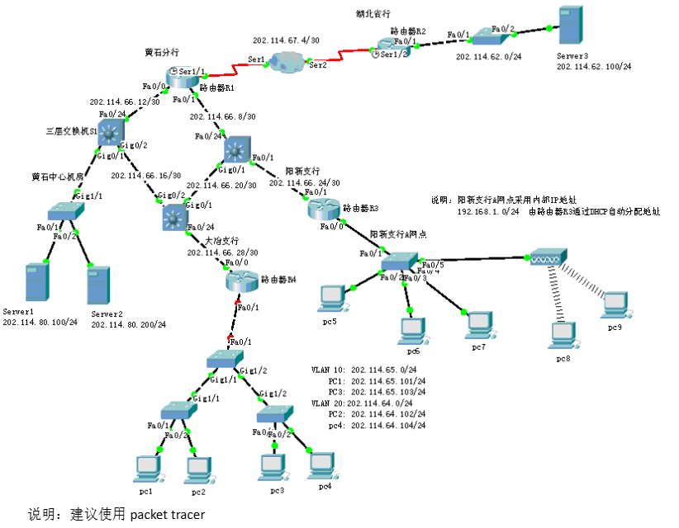

实验说明及要求

(1)黄石分行与湖北省行之间采用静态路由协议。

(2)黄石分行内部的路由协议采用动态路由协议RIP:除边界路由器R1中可设置静态路由外，其他路由器和三层交换机不能配置静态路由。

(3)大治支行内部包括两个VLAN:VLAN10和VLAN20

VLAN10:202.114.65.024

VLAN20:202.114.64.024

大治支行中的PC1和PC3属于VLAN10:PC2和PC4属于VLAN20。VLAN10和VLAN20之间通过路由器R4单臂路由。

(4)阳新支行A网点的计算机全部采用内部私有地址：192.168.1.024；并通过路由器R3中的DHCP服务为A网点计算机自动分配IP地址。

(5)只允许大治支行202.114.64.0网络中的计算机访问黄石中心机房Server1上的FTP服务。

禁止大治支行202.114.65.0网络中的计算机访问黄石中心机房Server:2上的Web服务（端口80)，其他的计算机都可以访问。

# 3.实验配置

## 3.1连线过程

首先根据给出的实验拓扑图进行初步连线如下所示

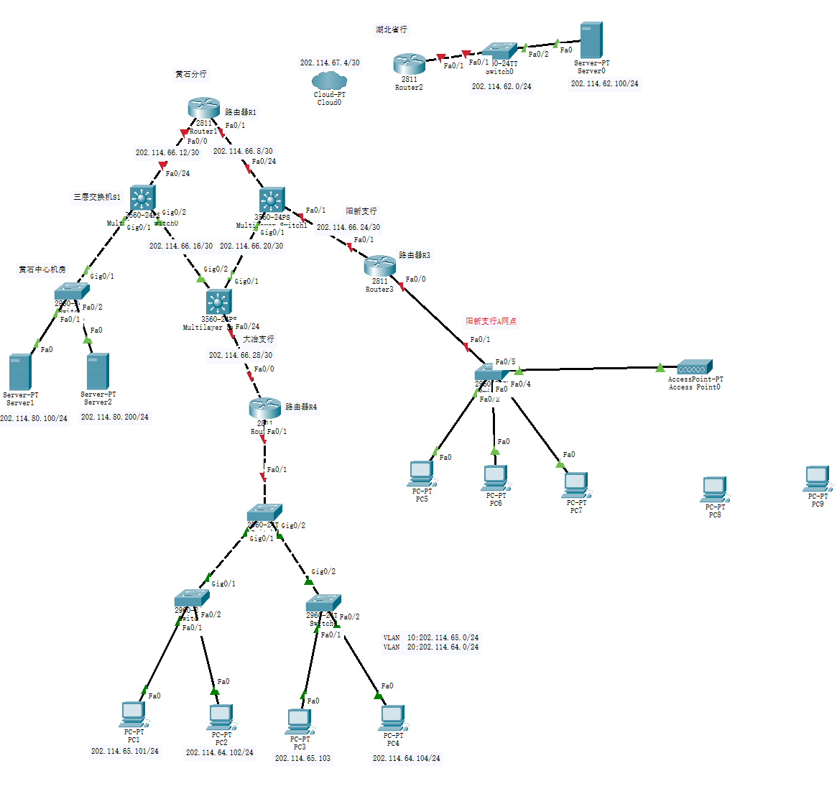

然后点击中继云填写Serial1端口编号，选择Serial1端口之后输入其DLCI和名称的值之后点击Add

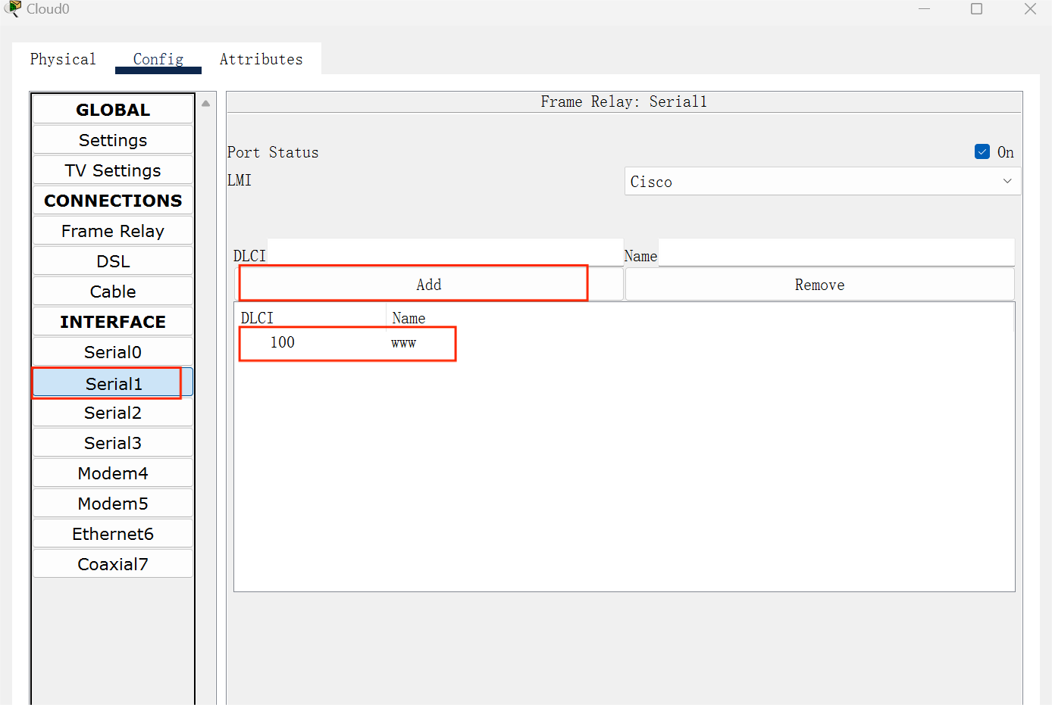

对Serial2端口同样进行上述操作

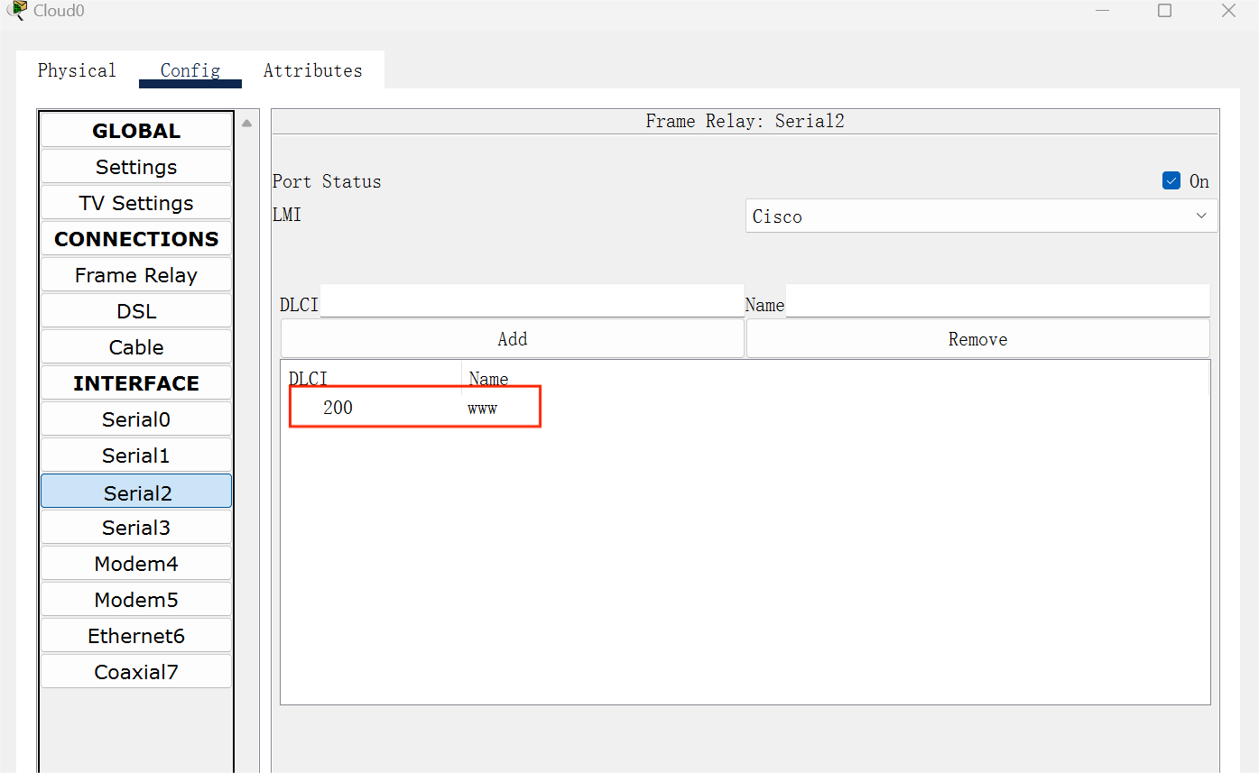

之后进入Frame Relay模块添加对接的中继端口

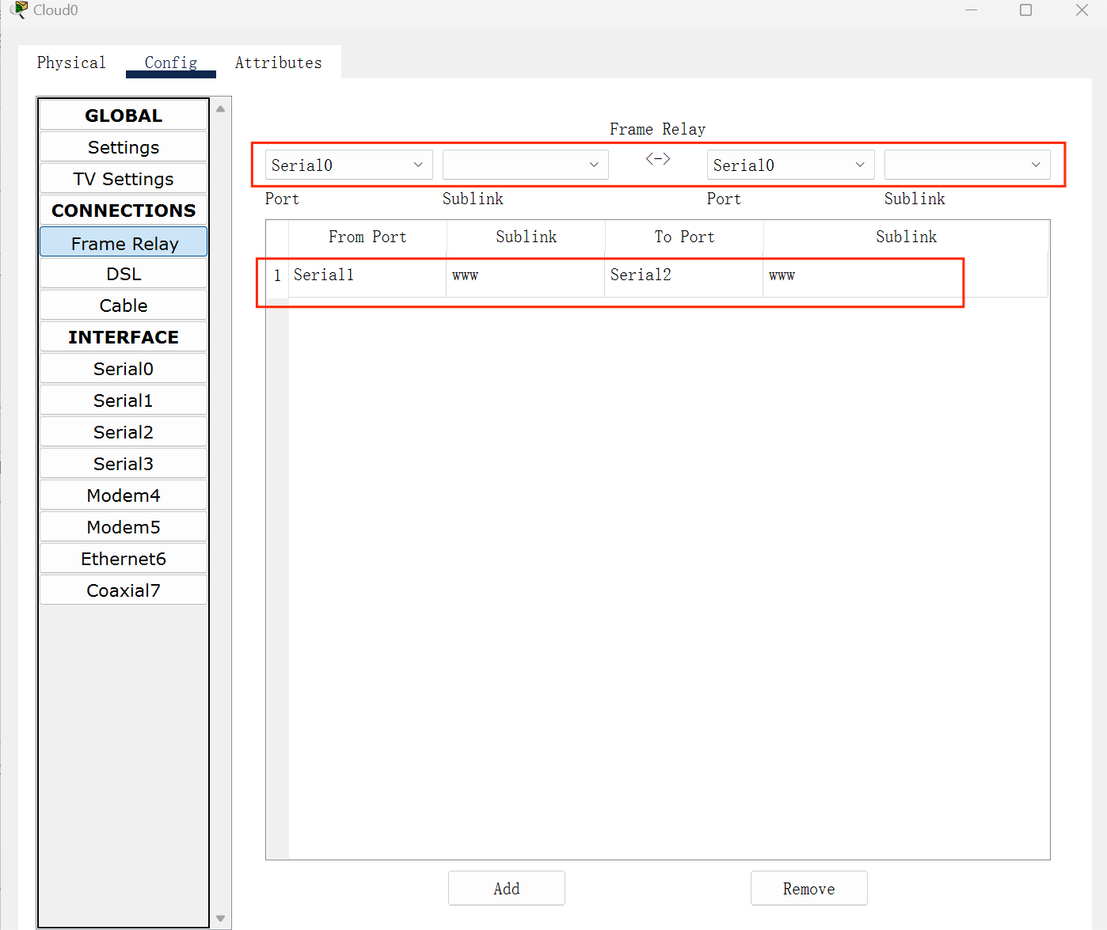

之后对路由器1进行配置

首先关闭路由器1电源，在左侧的模块列表中选择NM-4A/S模块拖到路由器的对应位置后开启电源

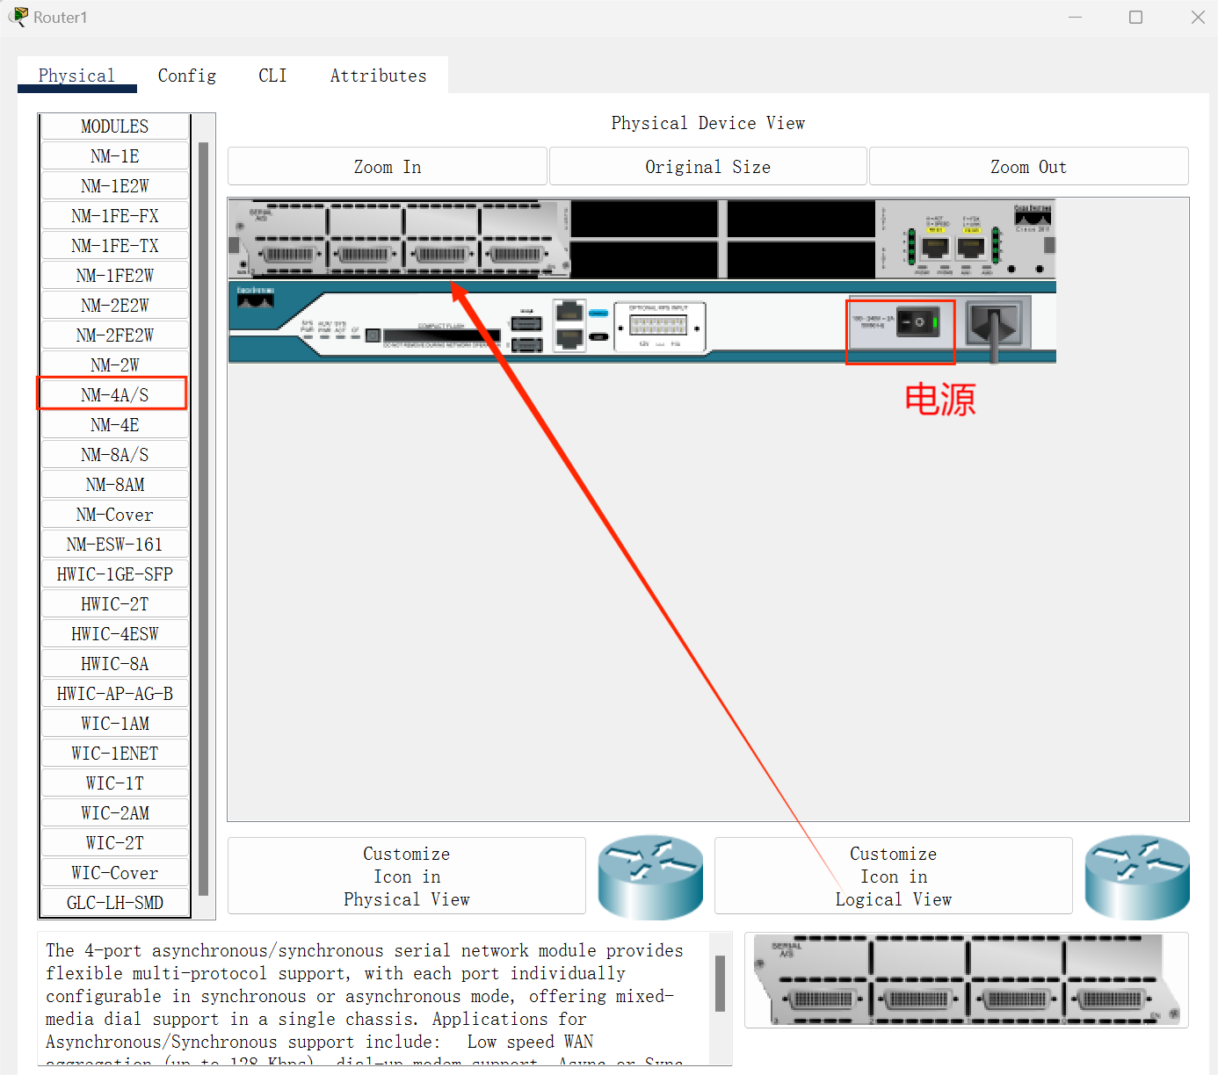

对路由器2进行同样的操作

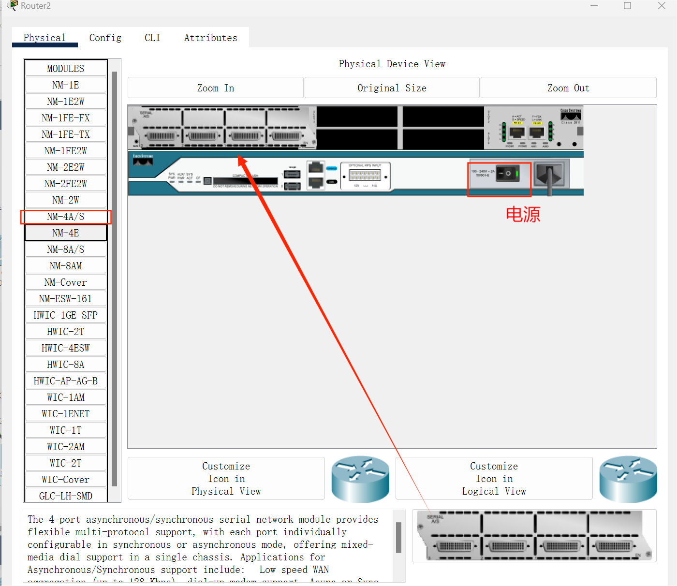

然后对中继云与路由器进行连接即可完成该部分的连线

PC8和PC9采用的连接方式是无线连接，我们需要将其网卡替换为无线网卡

首先关闭pc8电源然后去掉有线网卡之后选中无线拖到指定位置之后开机

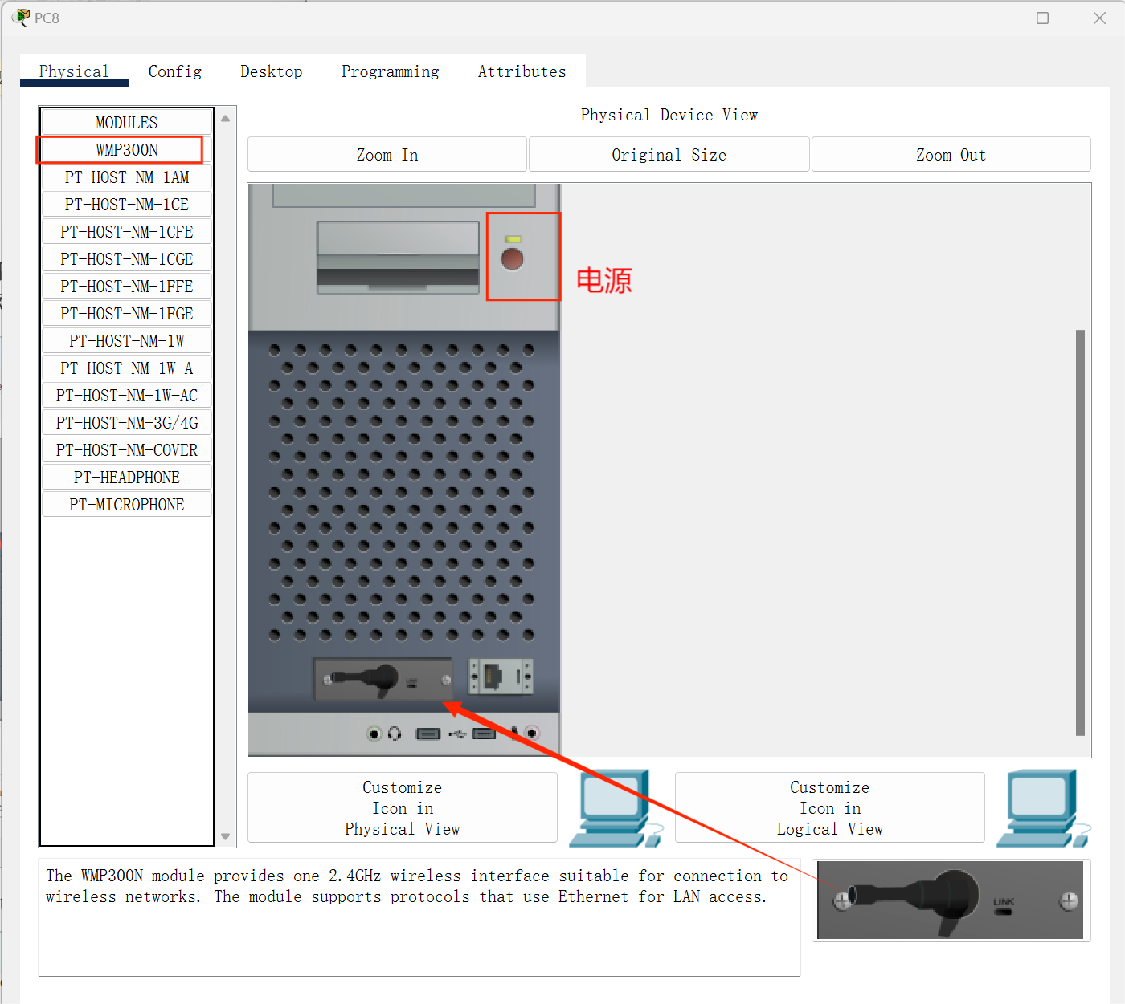

对PC9同样进行上述操作

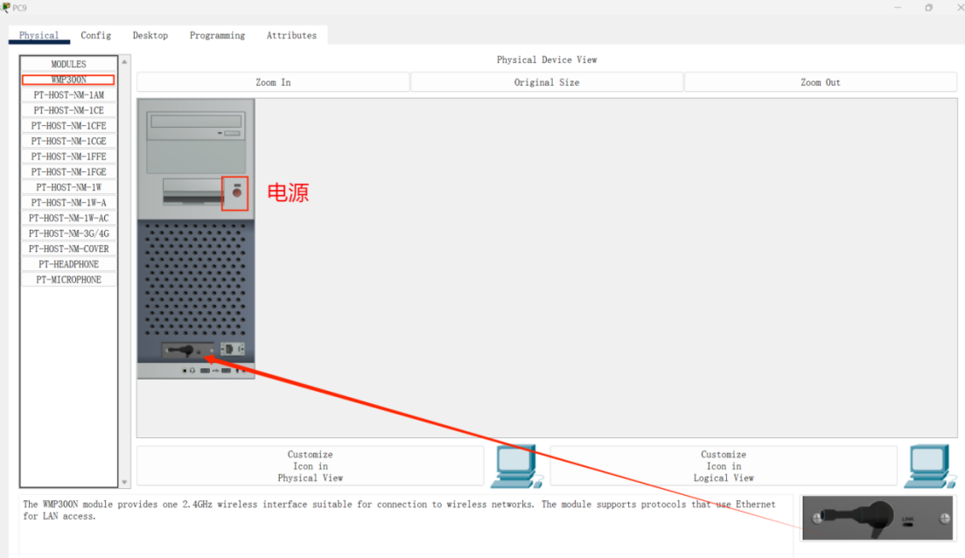

之后两个PC即可以实现自动连线

最终实现的连线拓扑图如下

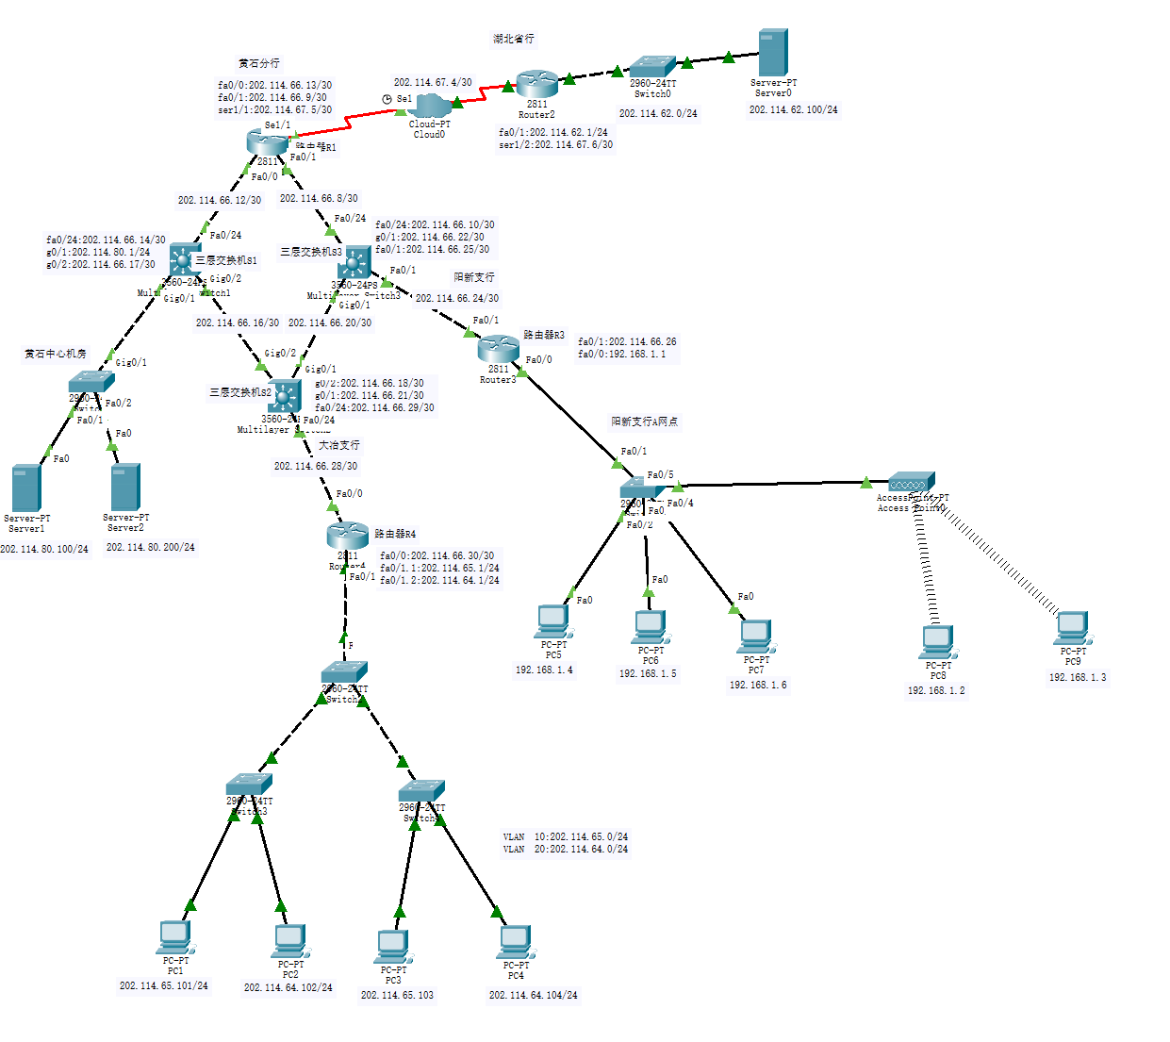

## 3.2黄石分行与湖北省行之间采用静态路由协议

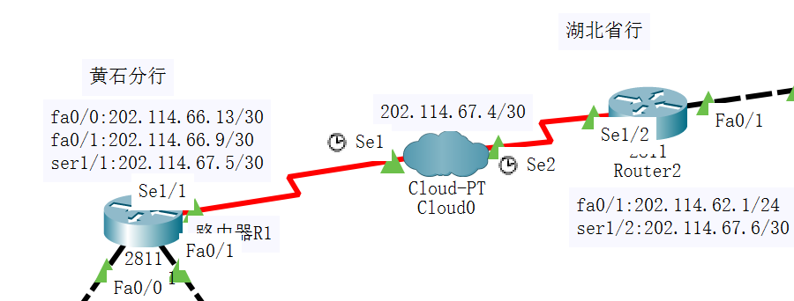

### 3.2.1路由器1配置

为路由器1的Serial1/1端口配置，将端口状态设置为开启状态，将时钟频率设置为64000，将端口的ip地址设置为202.114.67.5，子网掩码设置为255.255.255.252

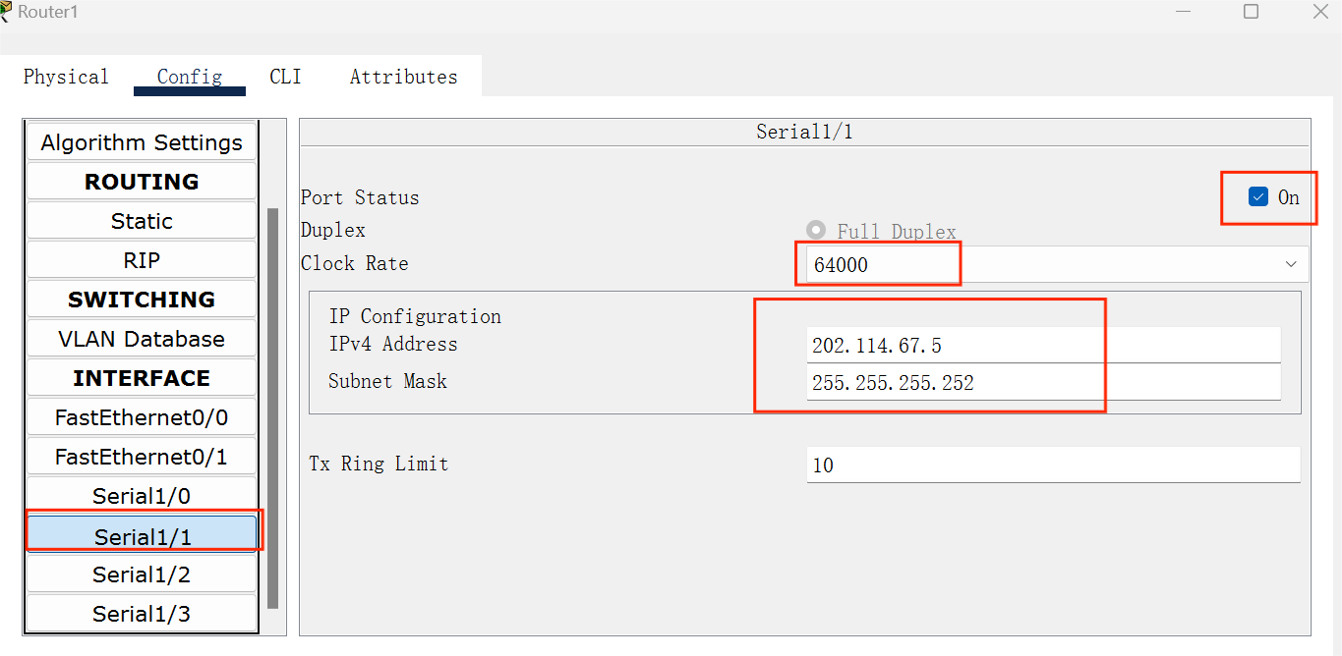

为路由器1的FastEthernet0/0端口进行配置：将端口状态设置为打开，将端口ip设置为202.114.66.13，子网掩码为255.255.255.252

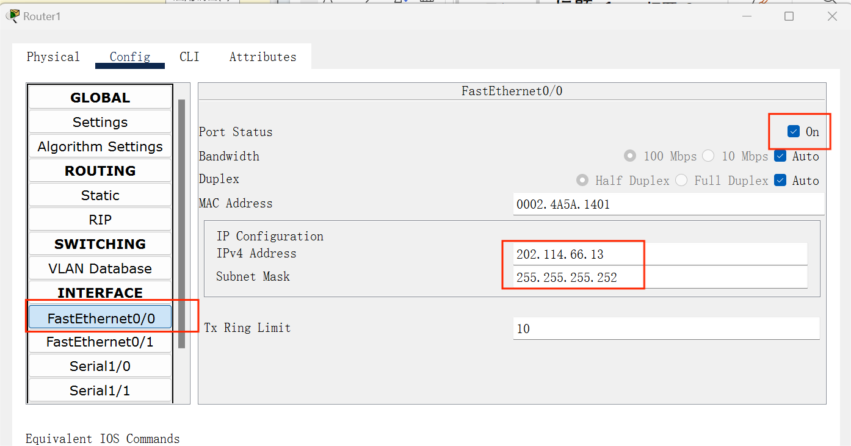

为路由器1的FastEthernet0/1端口进行配置：将端口状态设置为打开，将端口ip设置为202.114.66.9，子网掩码为255.255.255.252

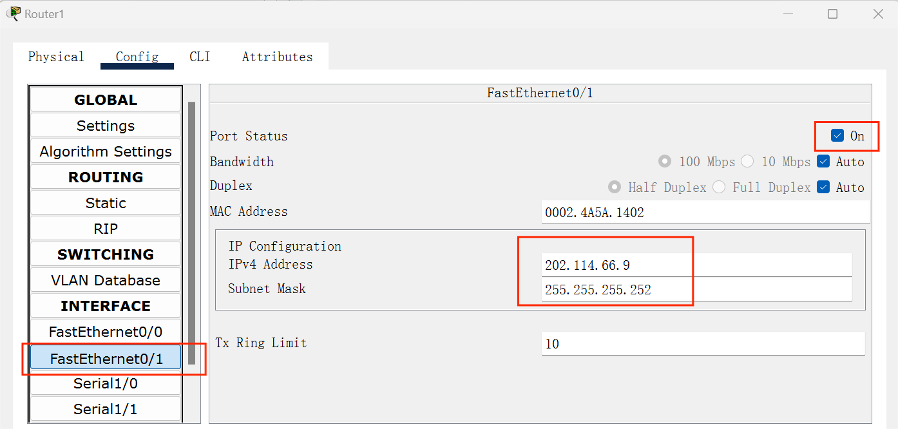

然后为路由器1配置封装帧中继

int ser1/1

encapsulation frame-relay

no shut

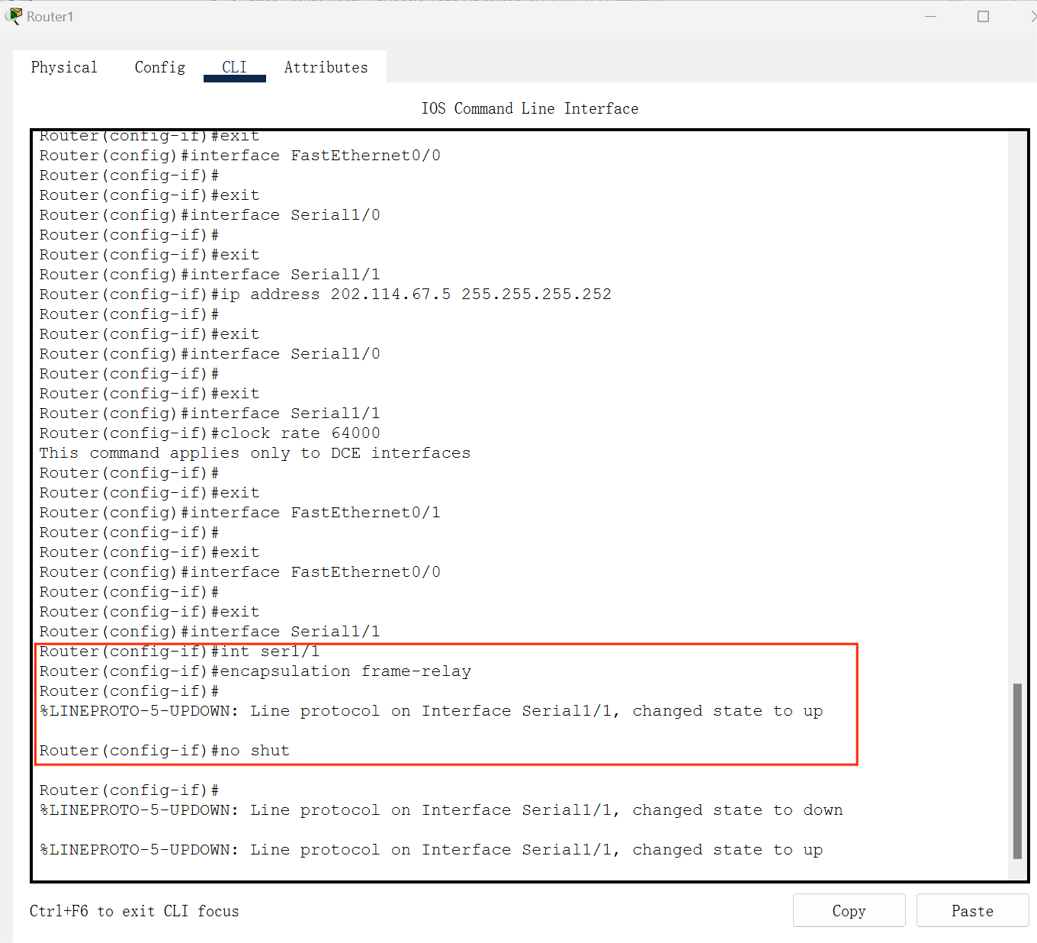

然后为路由器1添加静态路由

目标网段设置为202.114.62.0/24，将下一条地址设置为202.114.67.6即路由器2的ser1/2端口

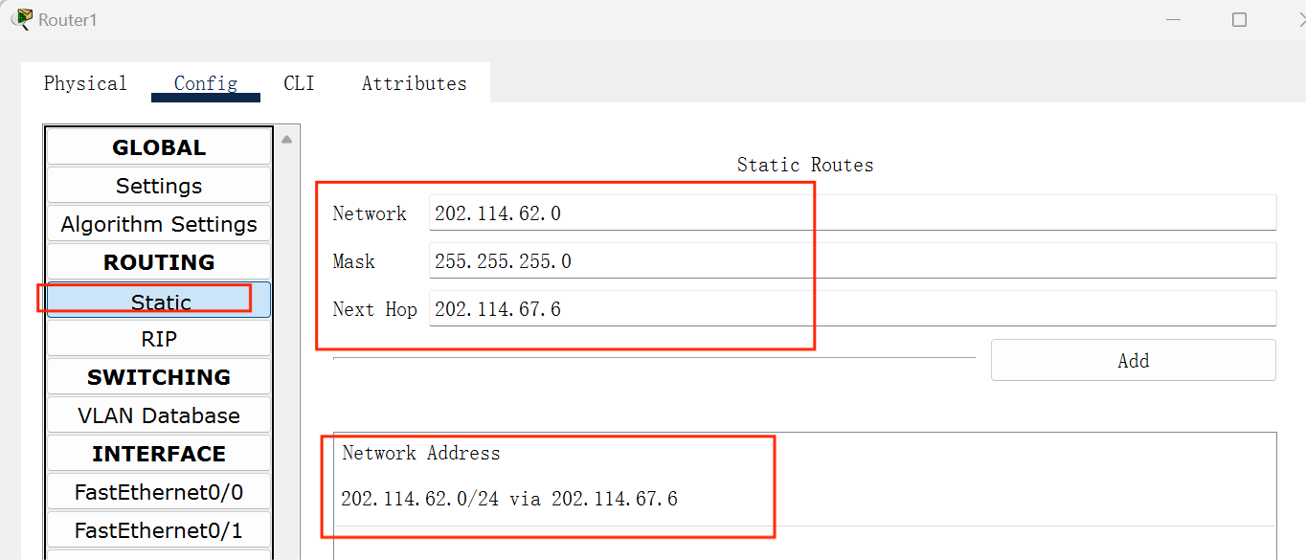

### 3.2.2路由器2配置

首先配置端口IP地址，将Fa0/1端口状态设置为打开，将端口ip设置为202.114.62.1，子网掩码设置为255.255.255.0

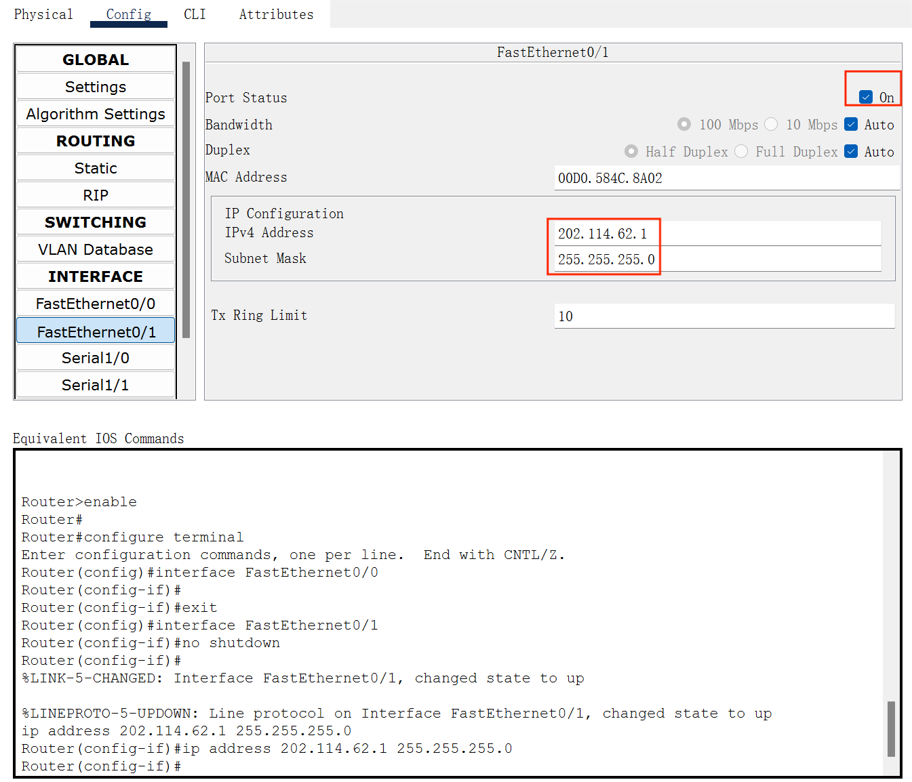

将serial1/2端口的状态设置为打开，将时钟频率设置为64000，将ip地址设置为202.114.67.6将子网掩码设置为255.255.255.252

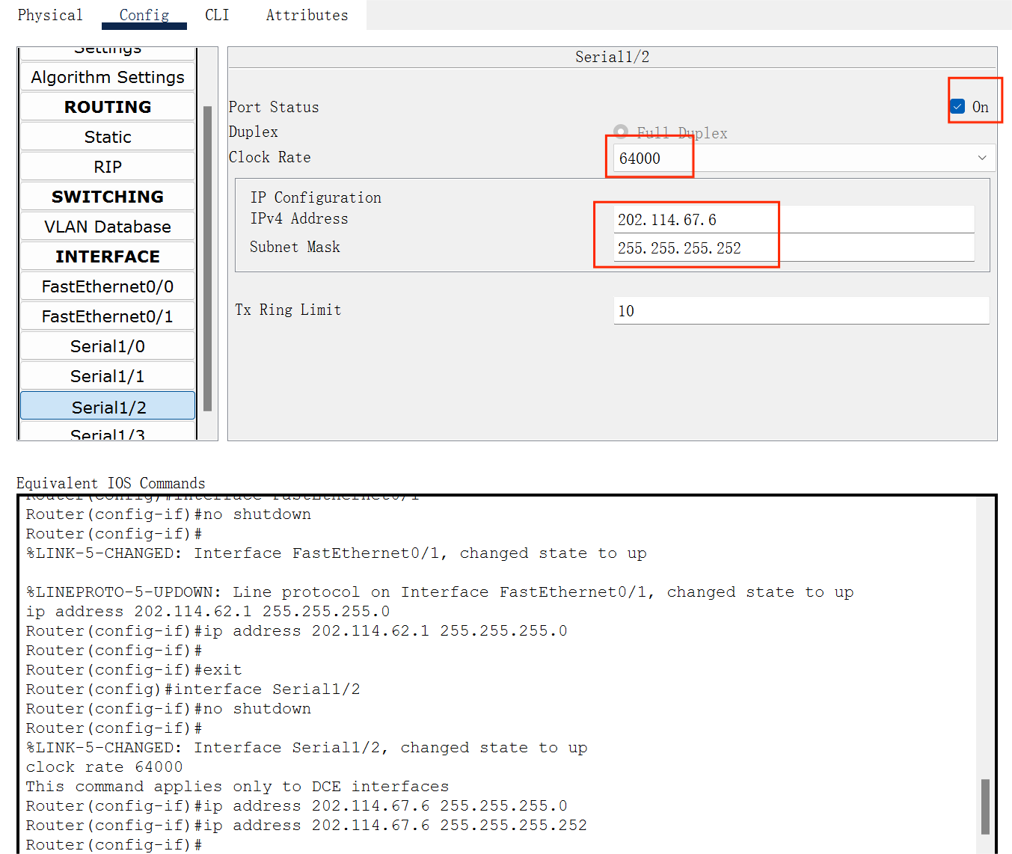

接下来进行封装帧中继

int ser1/2

encapsulation frame-relay

no shut

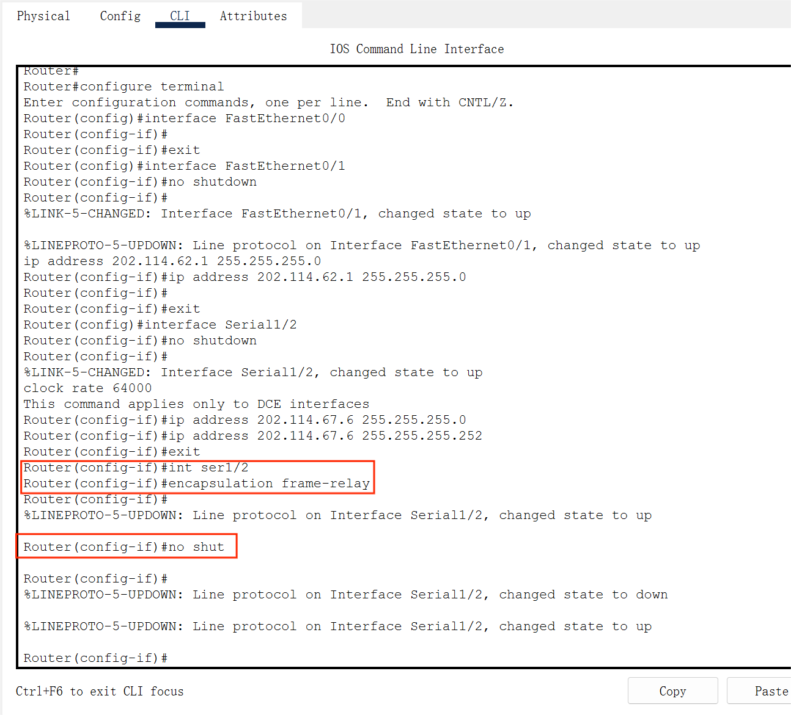

为路由器2添加静态路由

目标网段设置为默认路由，将下一跳的地址设置为202.114.67.5即路由器1的ser1/1端口

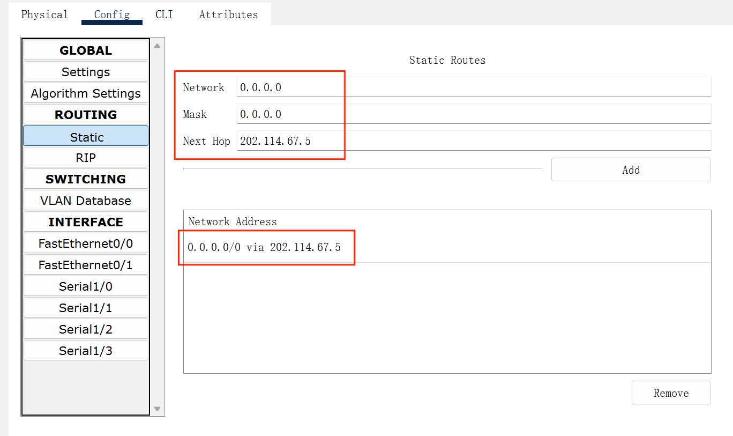

## 3.3黄石分行内部的路由协议采用动态路由协议RIP

在配置的过程中除了边界路由器R1中可以设置静态路由外，其他路由器和三层交换机不能配置静态路由

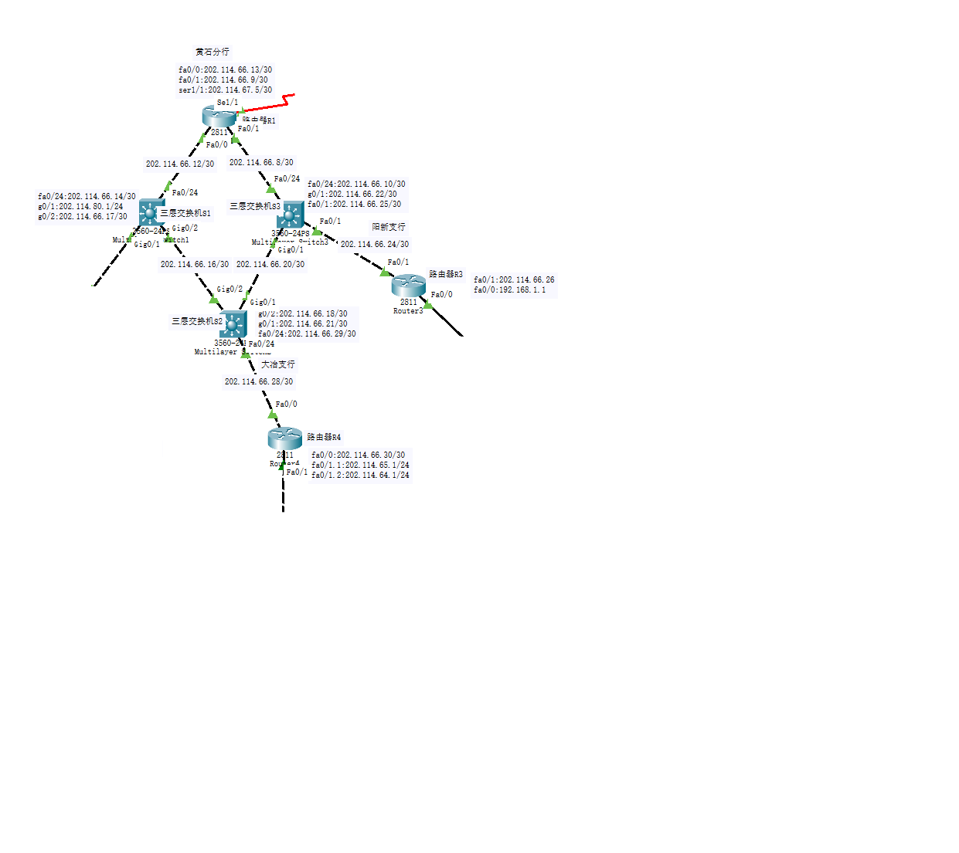

### 3.3.1路由器1配置

首先为路由器1添加两条动态路由

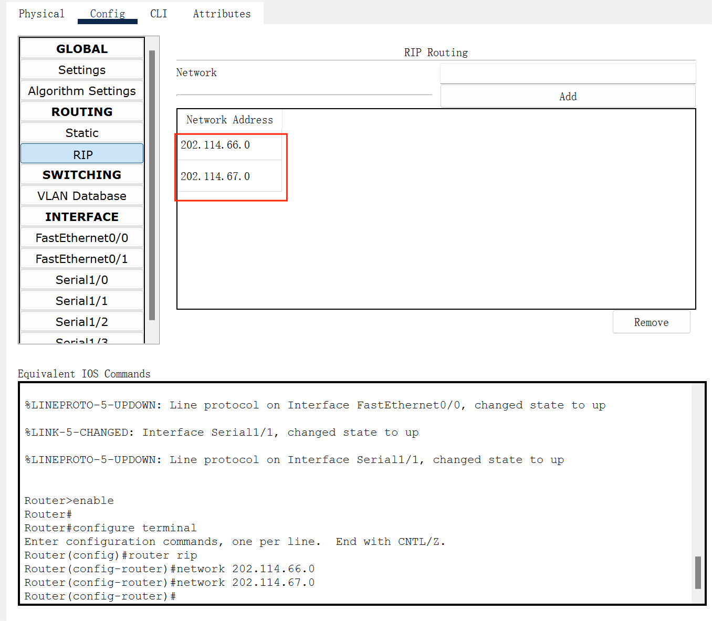

因为在路由器1中同时使用了静态路由和动态路由协议，所以需要在路由器1中进行重分布配置，使得两个不同路由协议的网络能够互通，并且将RIP重分布到静态路由中，在路由器1终端中执行如下指令

router rip

redistribute static

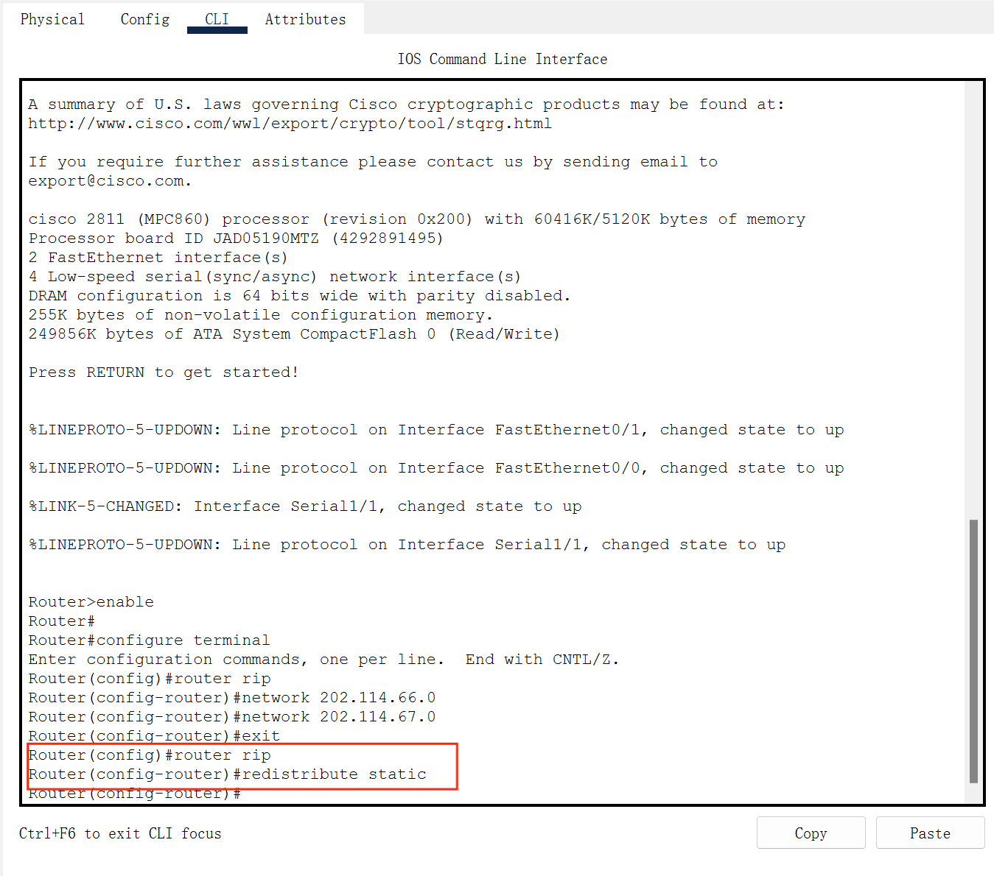

### 3.3.2配置路由器3

为路由器3配置动态路由192.168.1.0和202.114.66.0

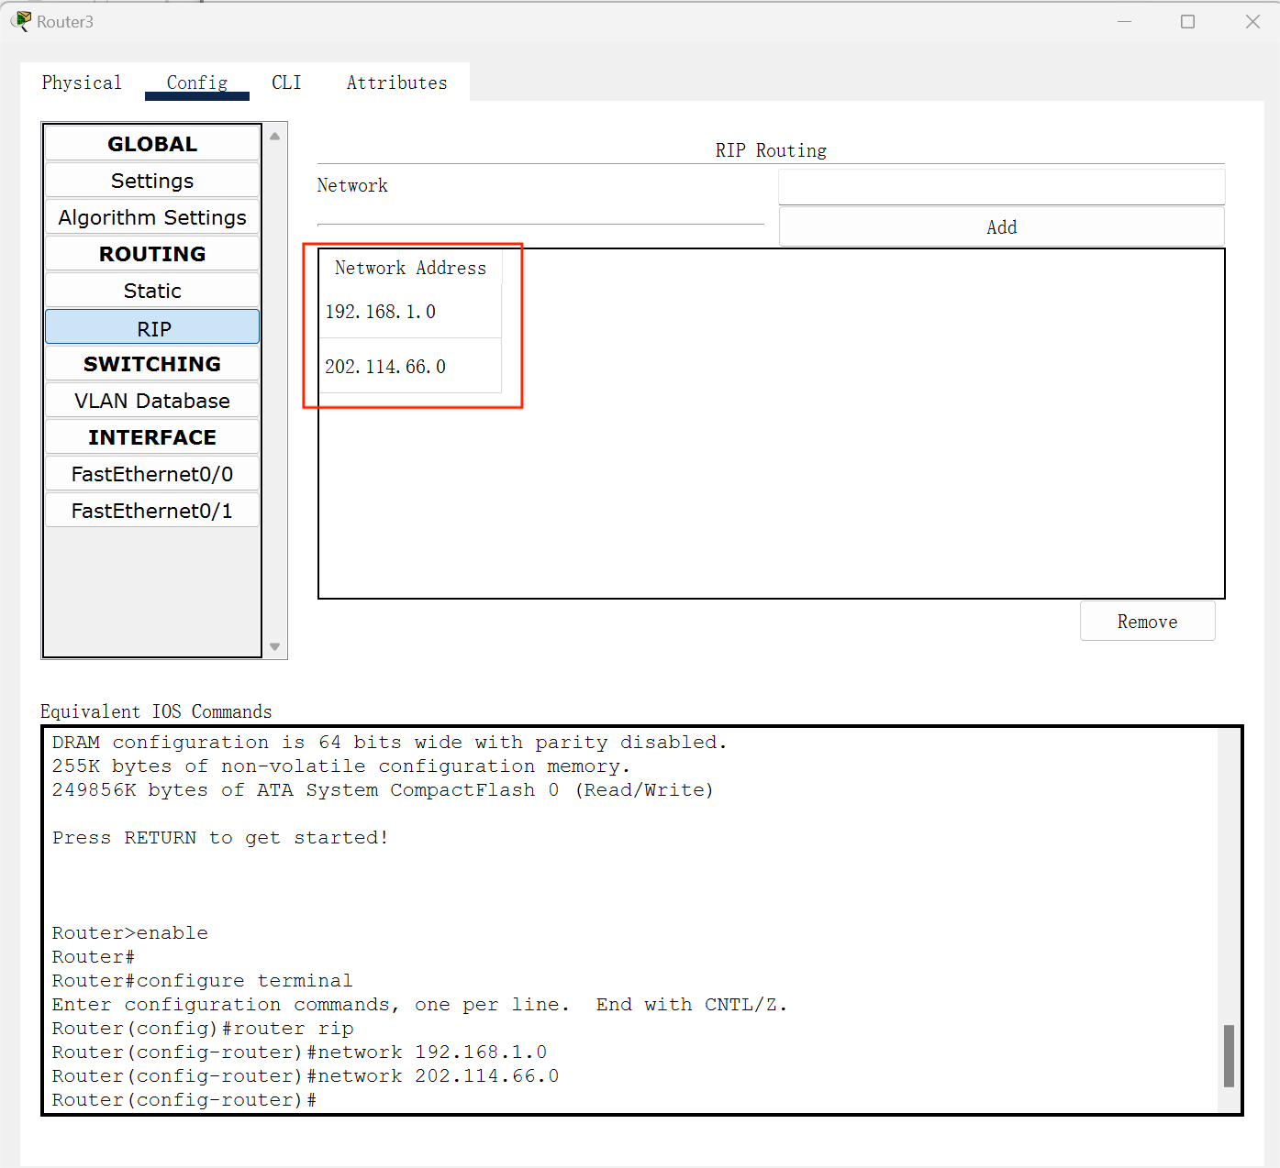

### 3.3.3配置路由器4

为路由器4配置202.114.64.0、202.114.65.0、202.114.66.0三个动态路由

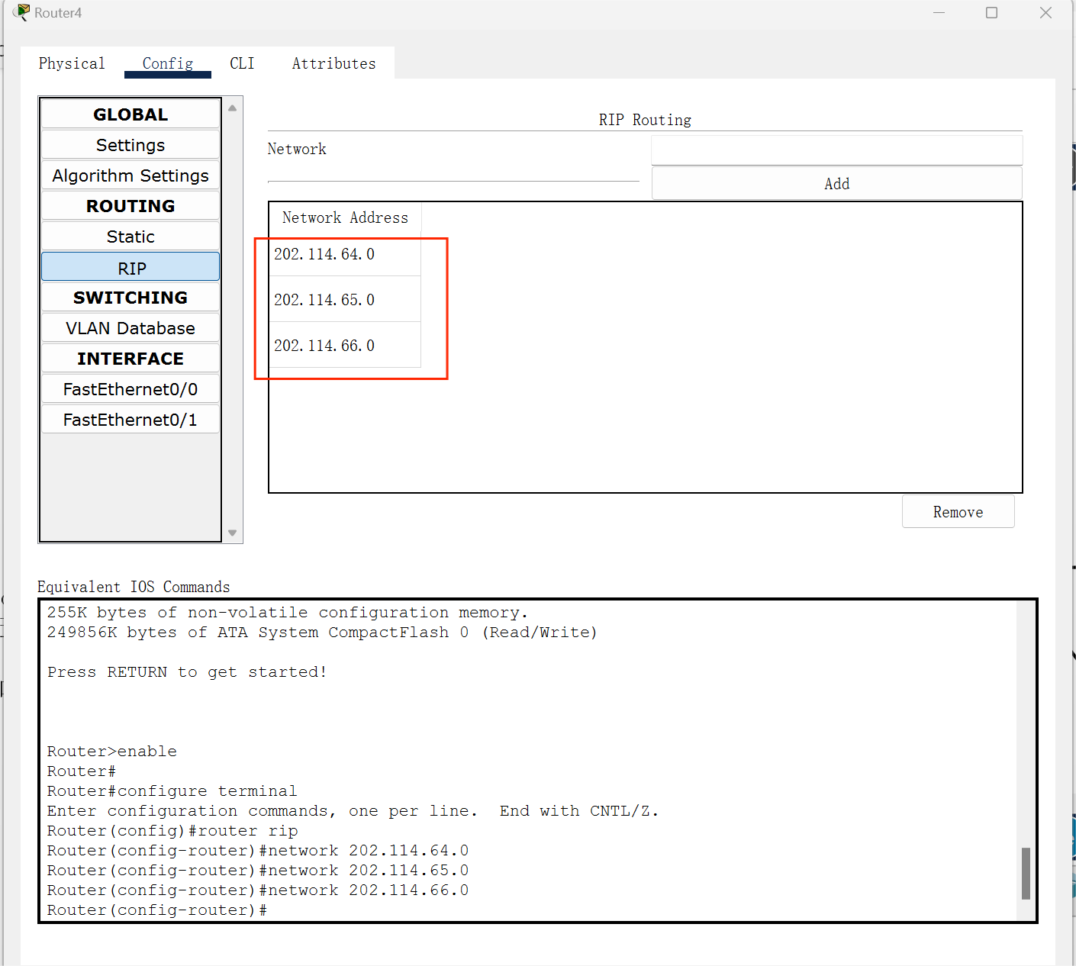

### 3.3.4配置三层交换机S1

配置交换机时需要首先执行指令ip routing启动路由功能，然后执行int指令进入到三层交换机的三个端口中将其变成可以配置IP的端口从而实现三层交换机能够作为路由器发挥作用

首先在三层交换机1中开启路由功能然后将三个端口设置为可以配置IP的端口

enable

config terminal

ip routing

int fa0/24

no switchport

int g0/1

no switchport

int g0/2

no switchport

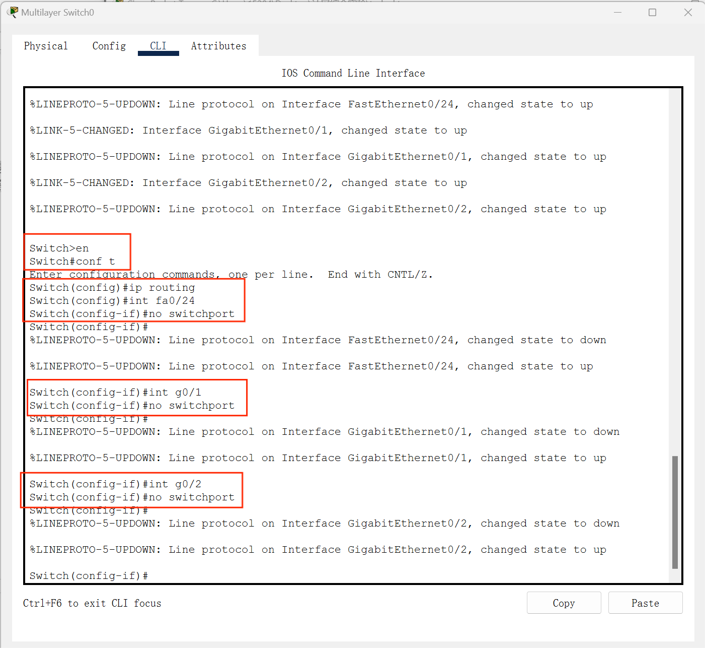

然后需要为每一个端口配置对应的ip地址

为fa0/24端口配置IP地址为202.114.66.14，配置子网掩码为255.255.255.252

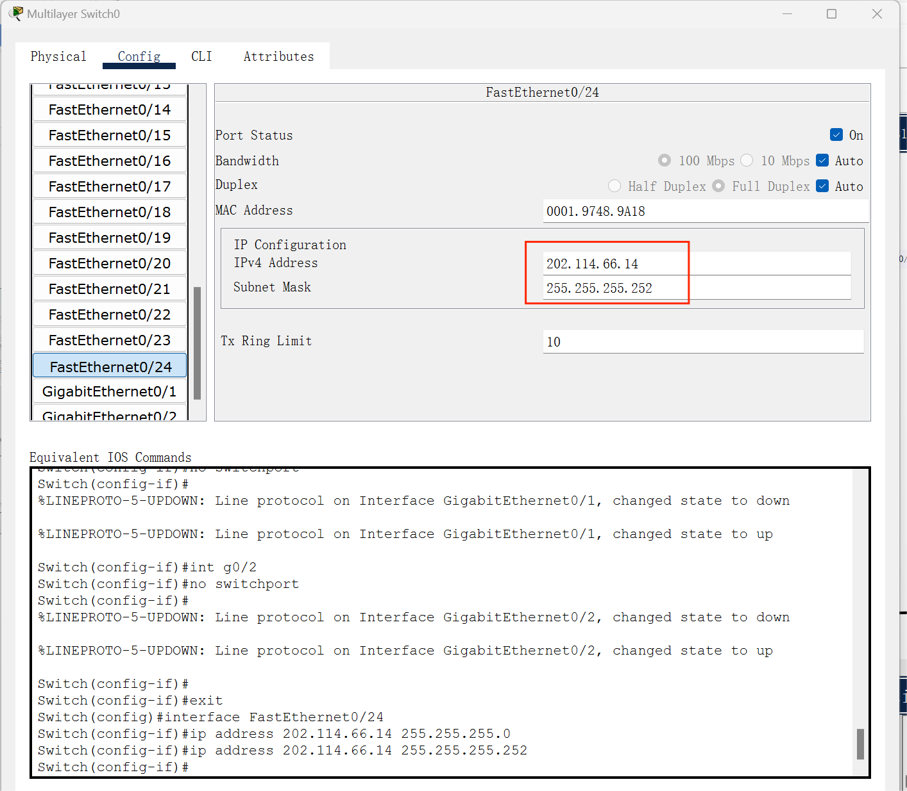

为g0/1端口配置IP地址为202.114.80.1，子网掩码为255.255.255.0

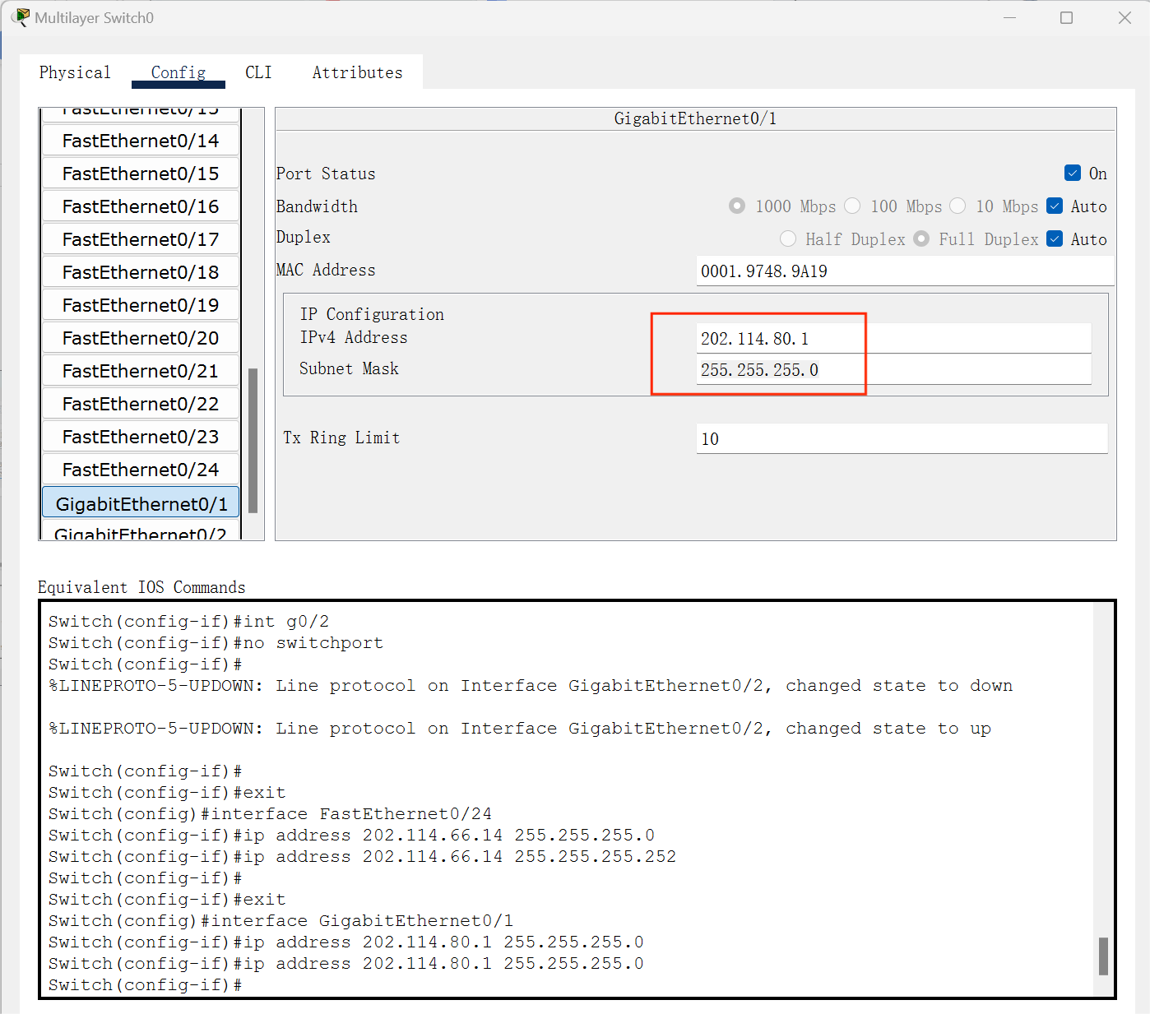

为g0/2端口配置ip地址为202.114.66.17，子网掩码为255.255.255.252  
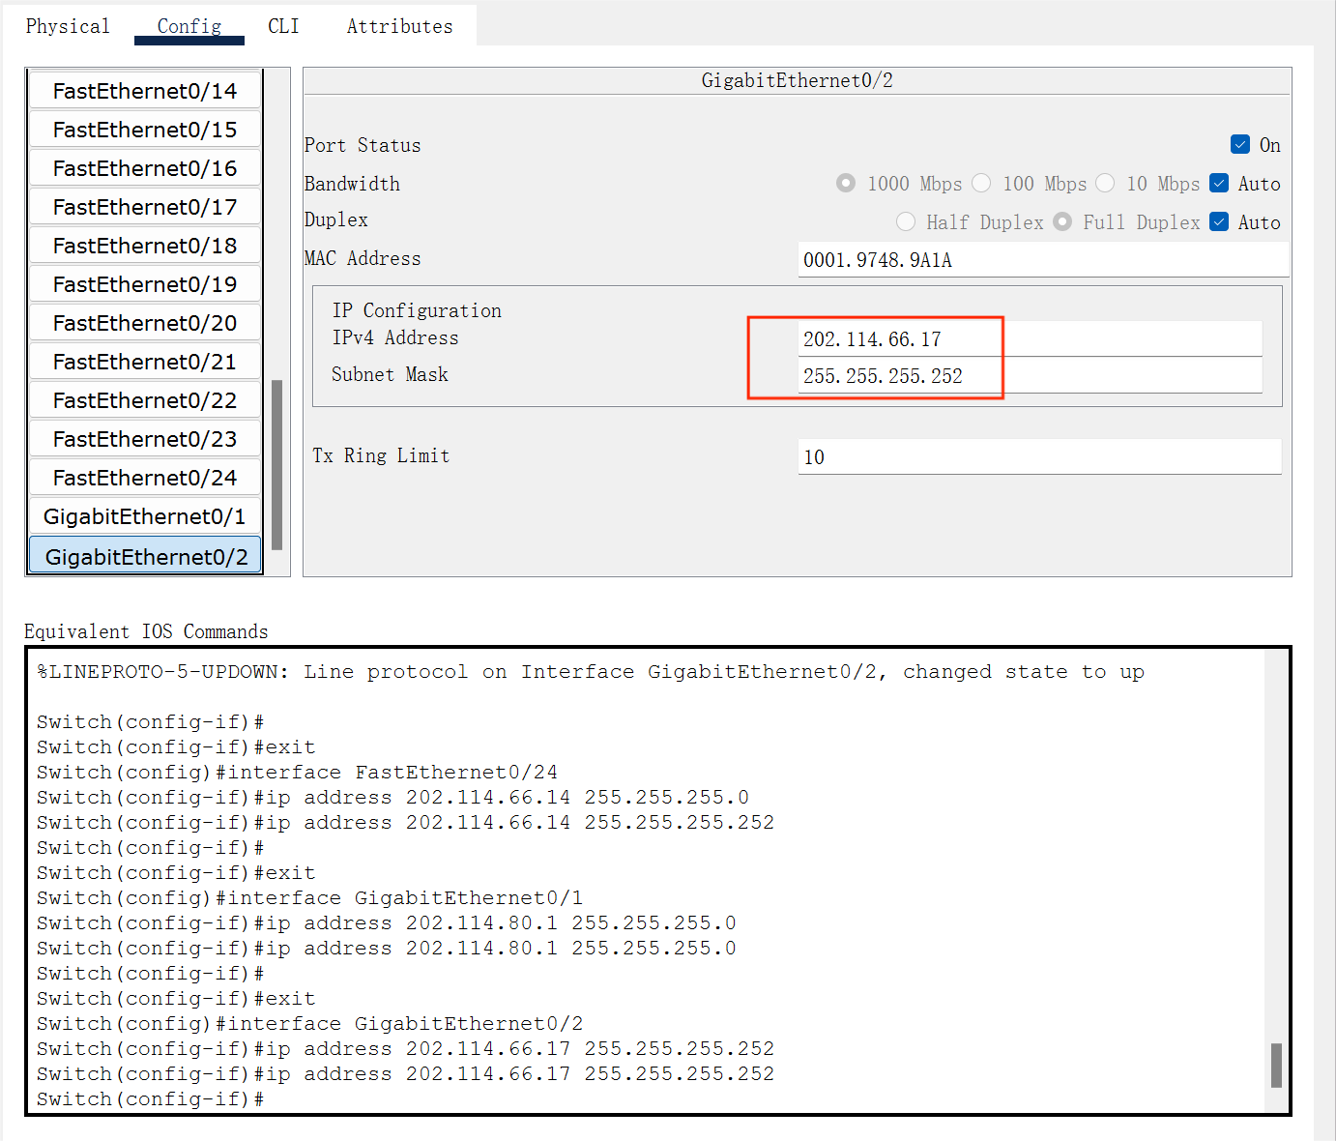

然后因为三层交换机1采用的是RIP动态路由协议，所以需要为其配置202.114.66.0和202.114.80.0两条动态路由

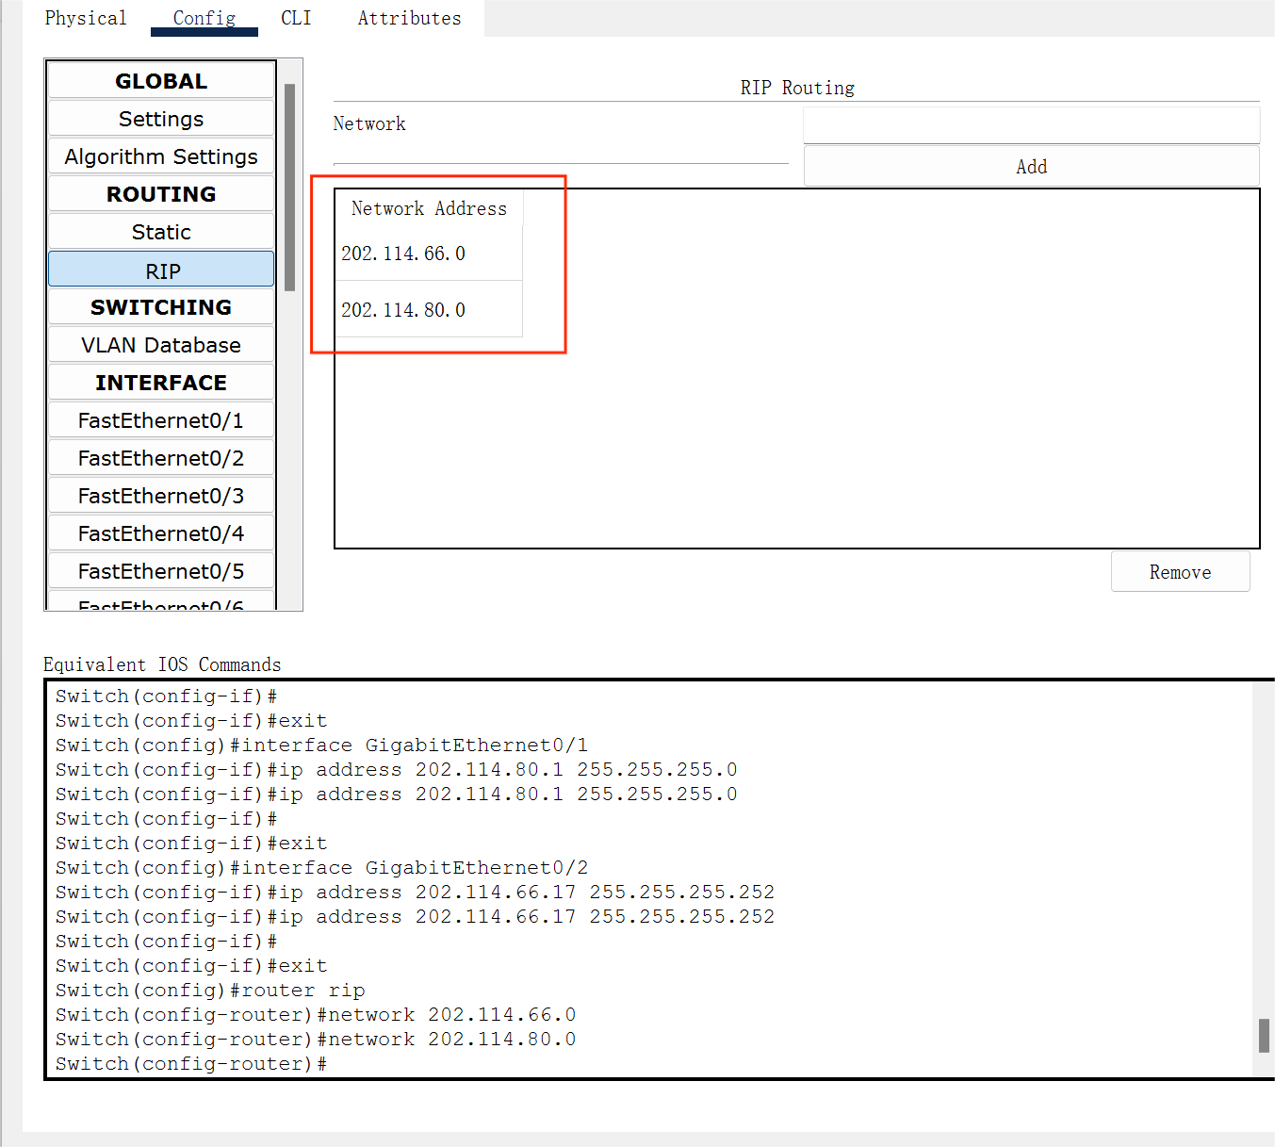

### 3.3.5 配置三层交换机S2

与配置三层交换机S1时相同，先启用路由功能，将三个端口设置为可配置IP的端口

enable

config terminal

ip routing

int g0/1

no switchport

int g0/2

no switchport

int fa0/24

no switchport

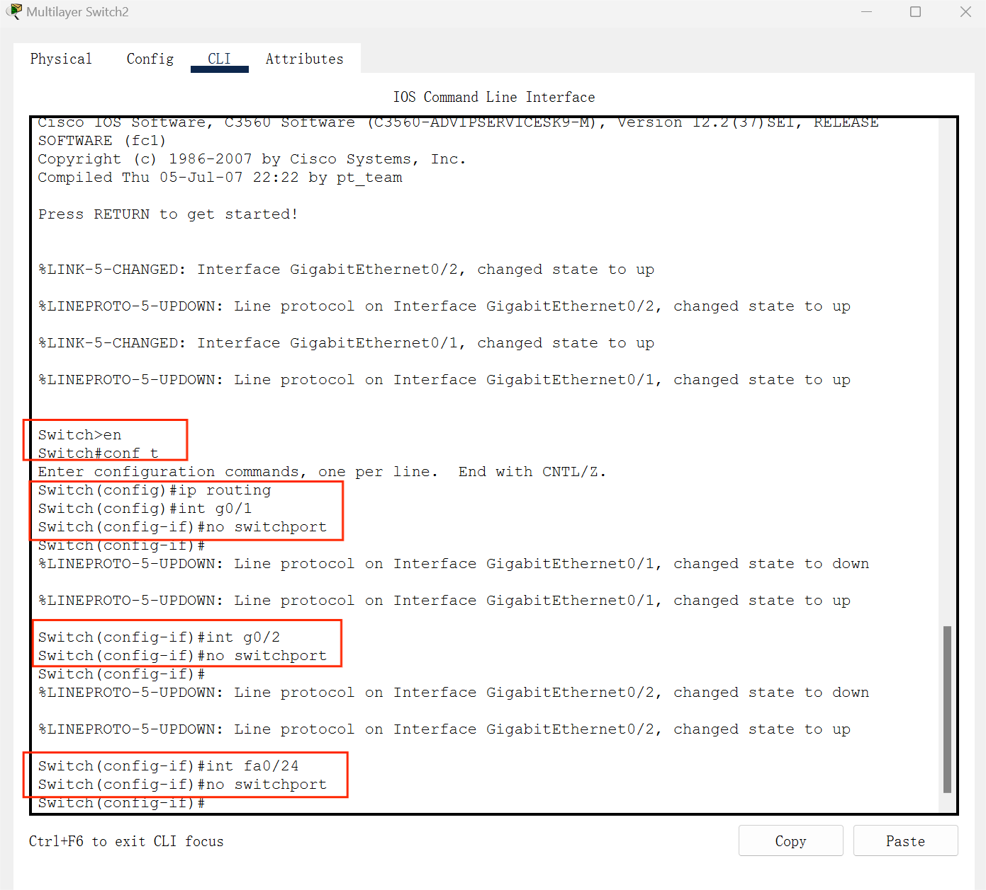

然后配置fa0/24端口的ip地址为202.114.66.14，子网掩码为255.255.255.252

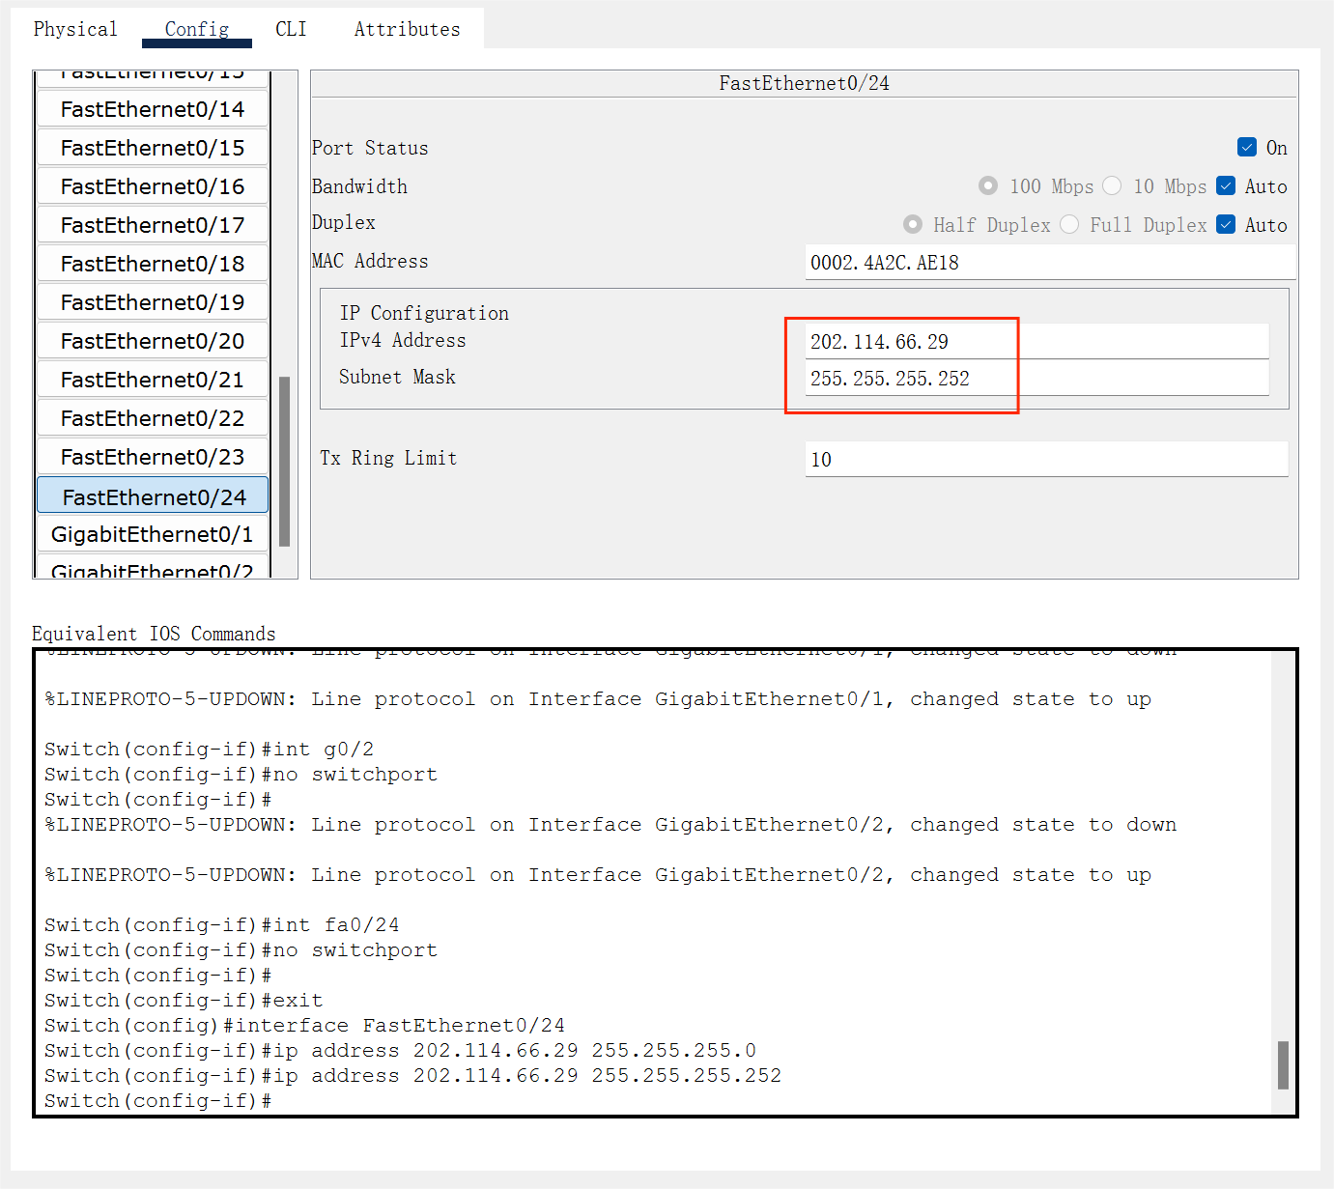

为g0/1端口配置ip地址为202.114.66.21，子网掩码为255.255.255.252

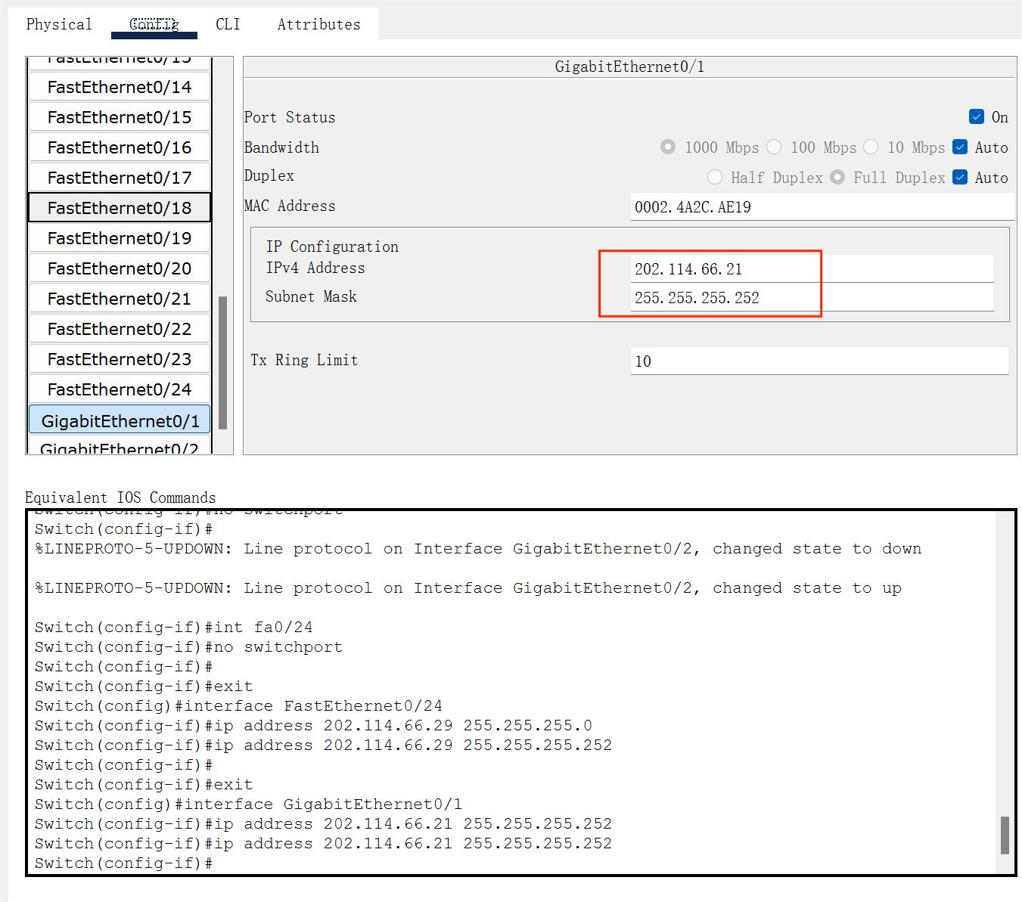

为g0/2端口配置ip地址为202.114.66.18子网掩码为255.255.255.252

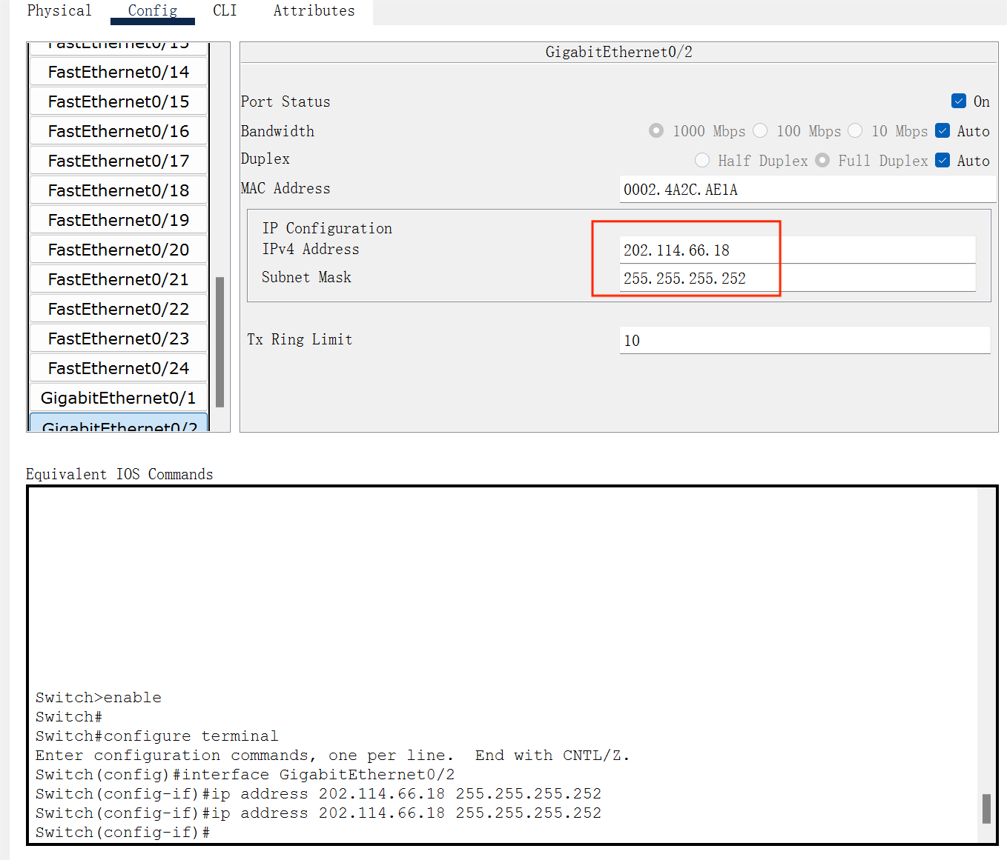

接下来为三层交换机S2配置RIP动态路由协议

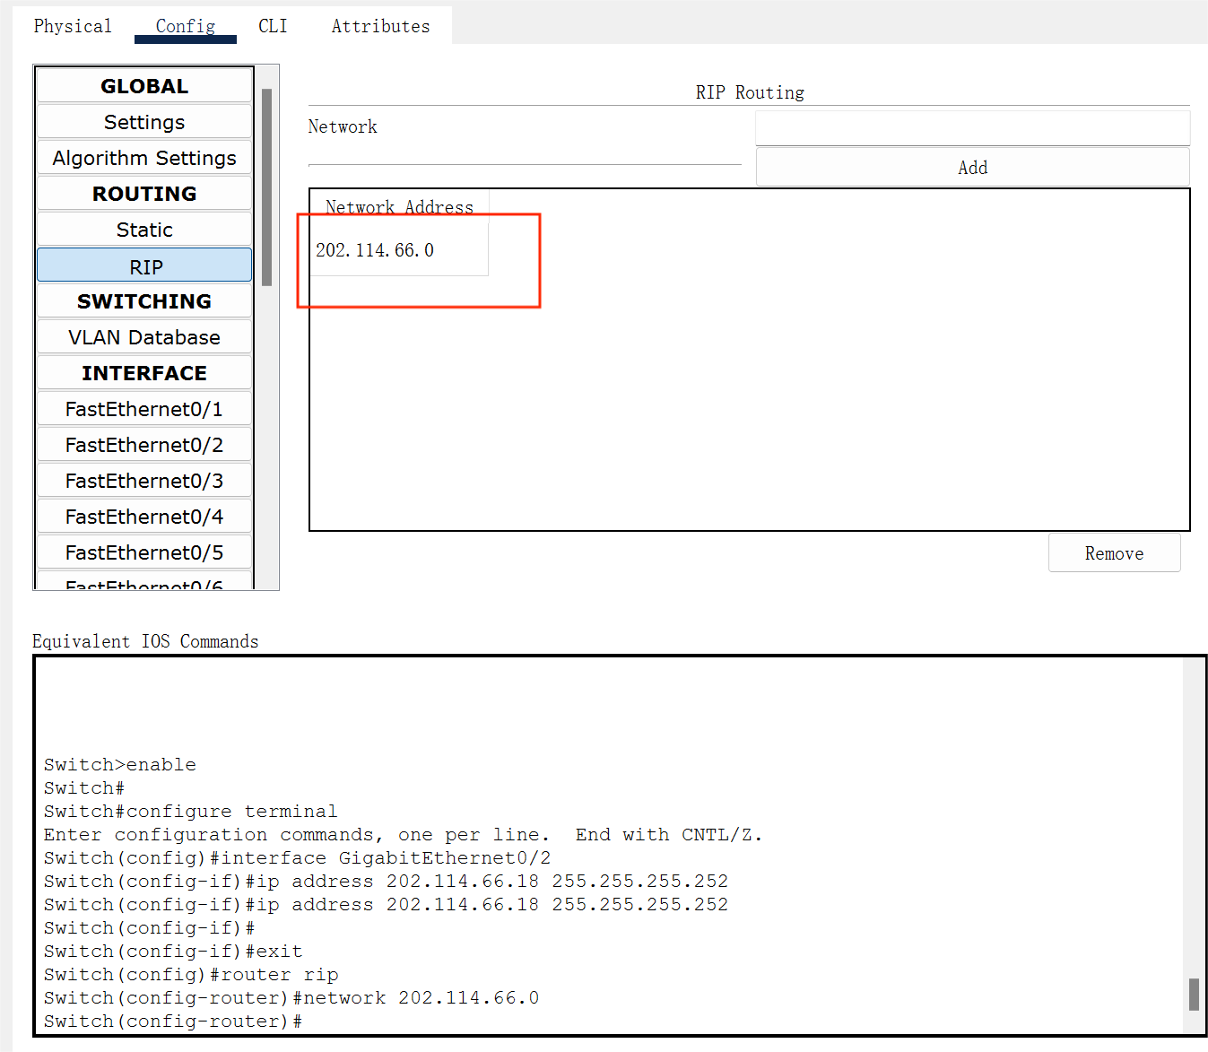

### 3.3.6配置三层交换机S3

与前面两个交换机的配置方法相同，首先启用路由功能，将每个端口设置为可以配置ip的端口

enable

config terminal

ip routing

int fa0/24

no switchport

int g0/1

no switchport

int fa0/1

no switchport

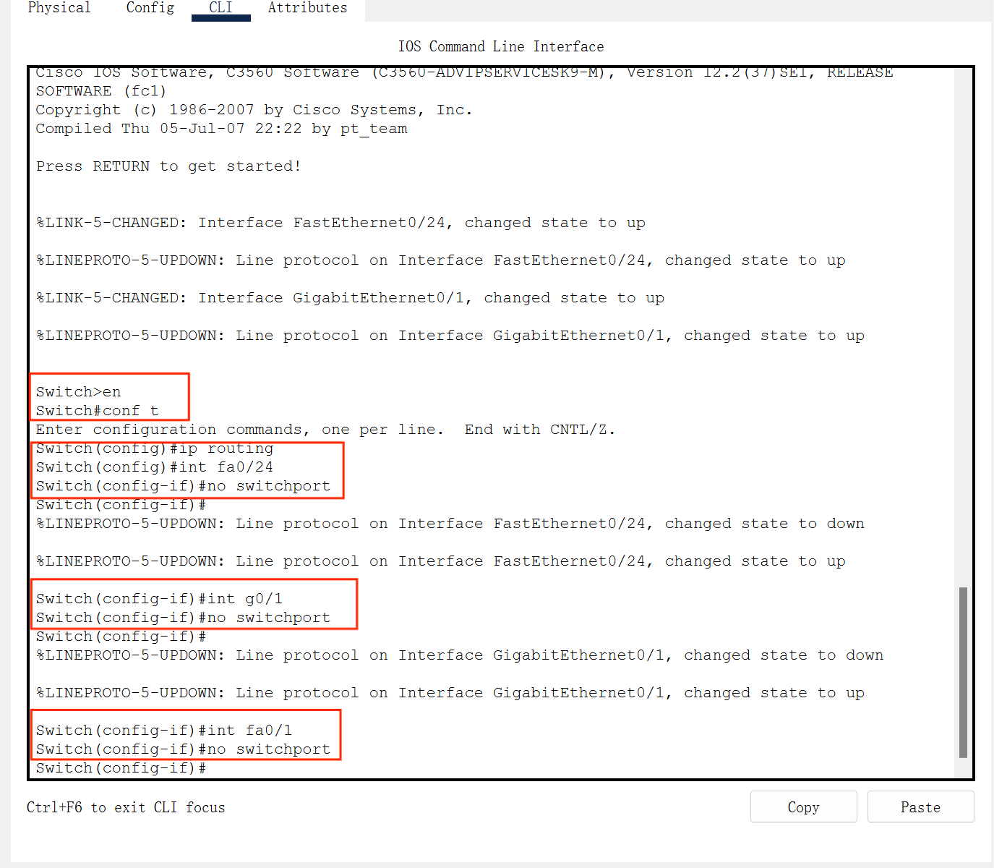

接下来为端口fa0/24配置ip地址为202.114.66.10子网掩码为255.255.255.252

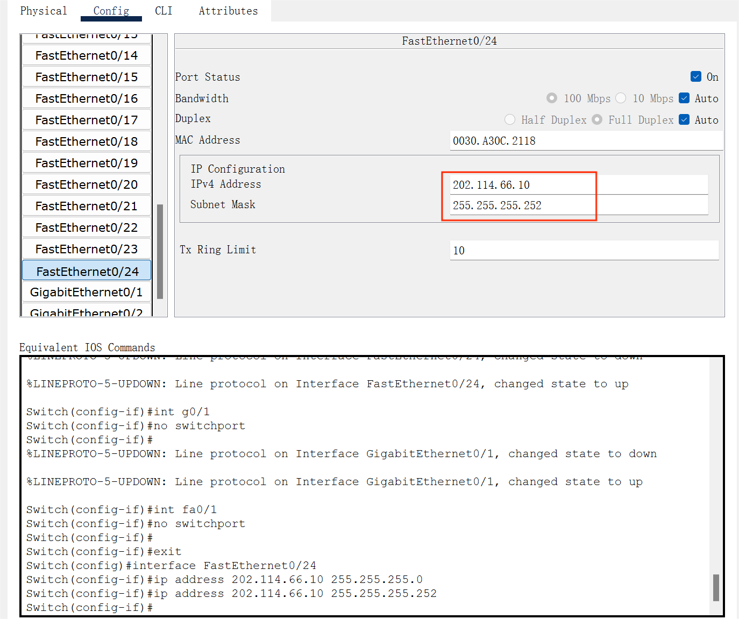

为端口fa0/1配置ip地址为202.114.66.25，子网掩码为255.255.255.252

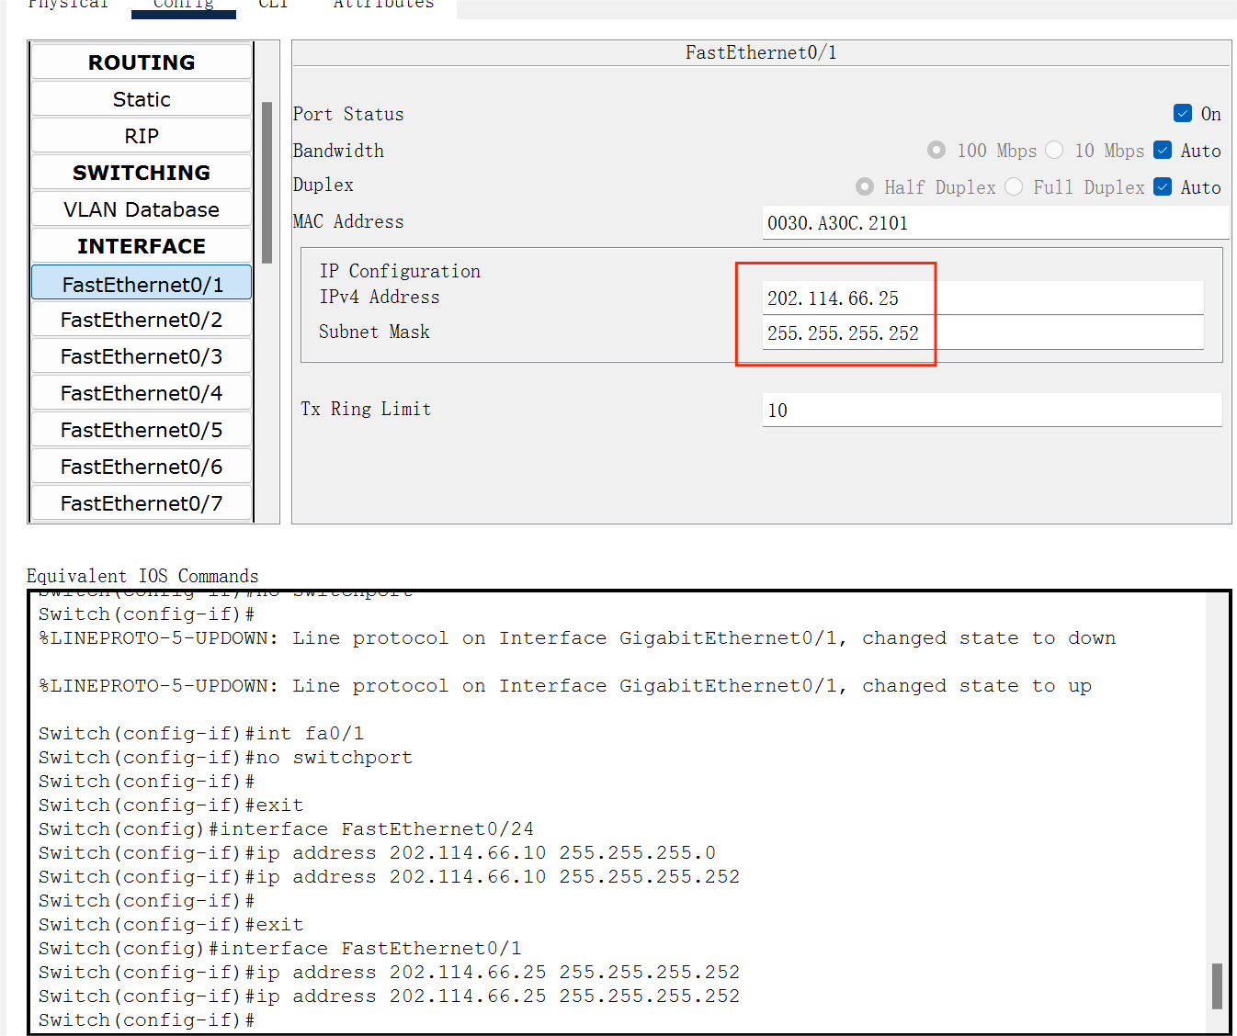

然后为端口g0/1配置ip为202.114.66.22子网掩码为255.255.255.252

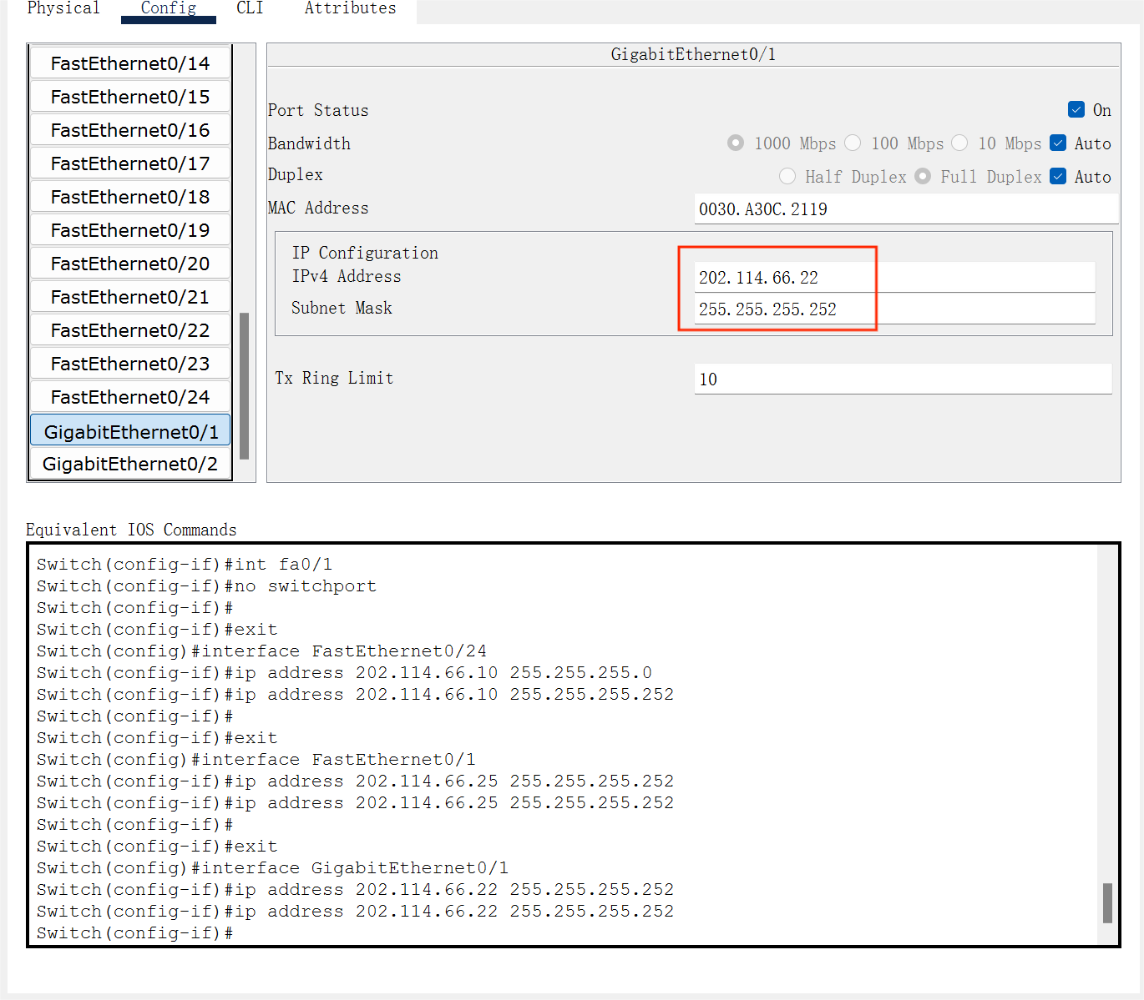

之后为三层交换机S3配置RIP动态路由协议

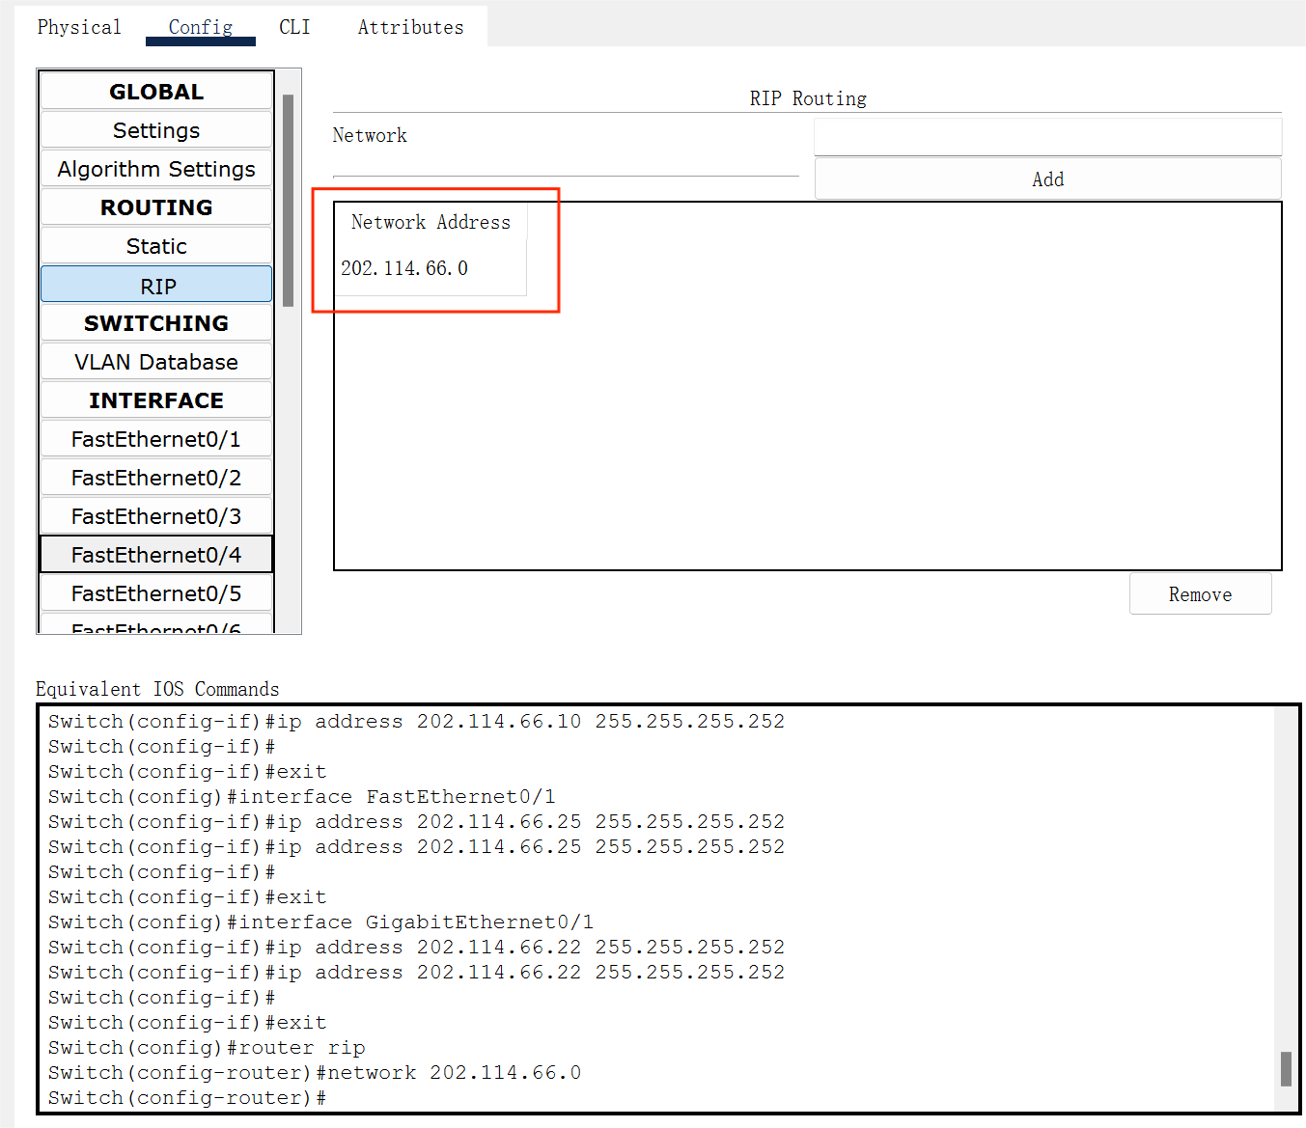

## 3.4配置大冶支行内部VLAN

大冶支行内部包含两个VLAN：VLAN10和VLAN20

VLAN10:202.114.65.0/24

VLAN20:202.114.64.0/24

大冶支行中的PC1和PC3属于VLAN10，PC2和PC4属于VLAN20,VLAN10和VLAN20之间通过路由器R4单臂路由。

在大冶支行内部有VLAN10和VLAN20两个虚拟子网，并且其中的四台主机PC1-PC4能够经过路由器R4进行单臂路由，因为交换机之间相互连接的端口需要配置为trunk，因此要将二层交换机Switch2的三个端口配置为trunk模式，将二层交换机Switch3和二层交换机Switch4与交换机相连的端口配置为trunk模式，与主机相连的端口配置为access VLAN10和access VLAN20,然后为路由器配置单臂路由

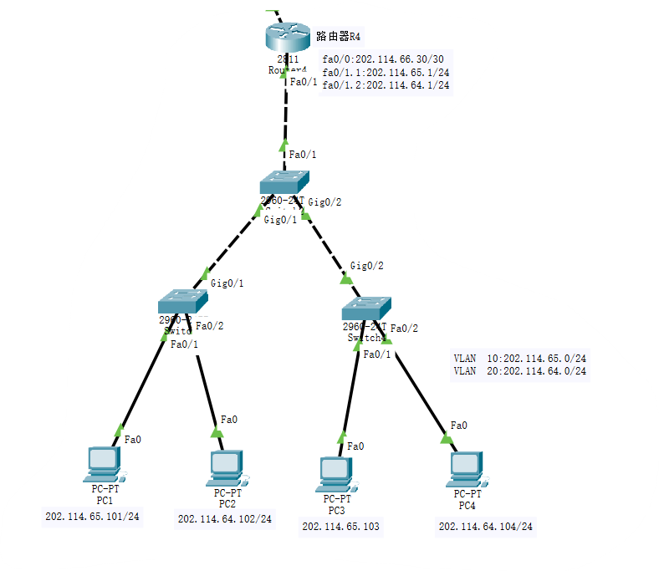

### 3.4.1配置路由器R4

首先需要为路由器R4划分端口

enable

config terminal

int fa0/1.1

encapsulation dot1q 10

ip address 202.114.65.1 255.255.255.0

int fa0/1.2

encapsulation dot1q 20

ip add 202.114.64.1 255.255.255.0

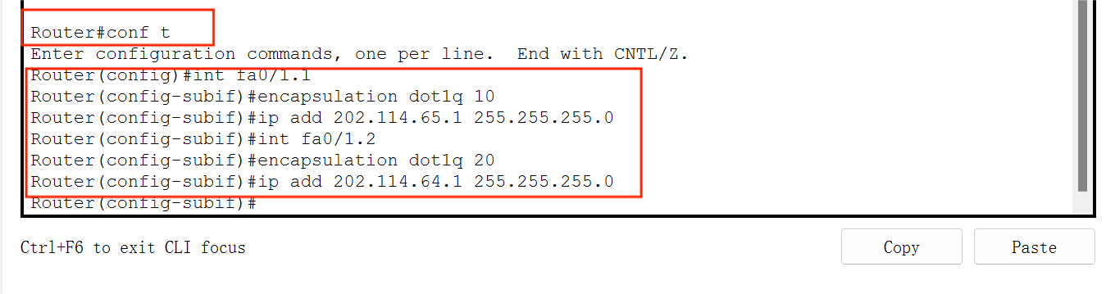

为路由器R4端口fa0/0配置IP为202.114.66.30子网掩码为255.255.255.252

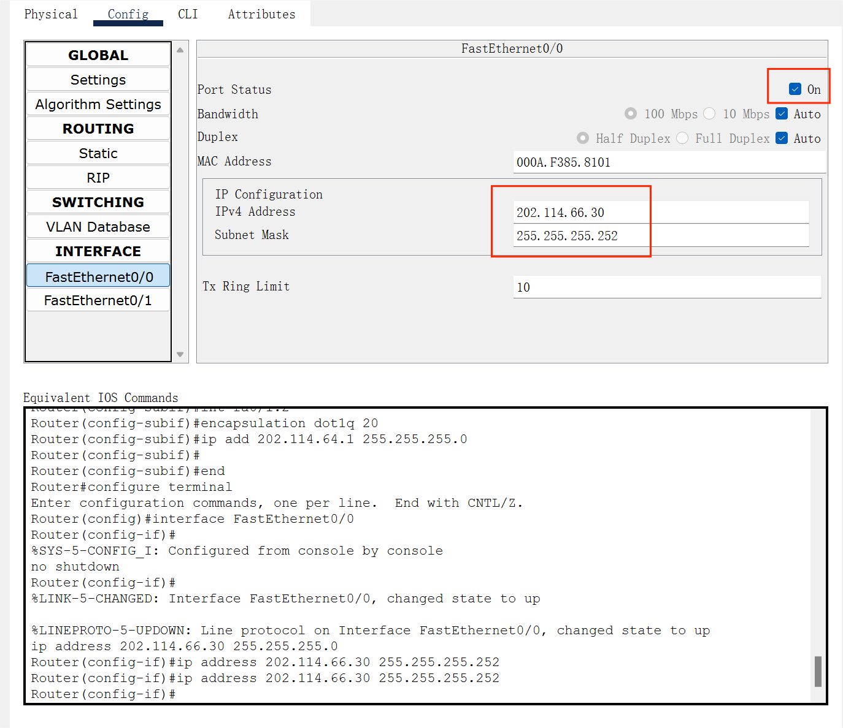

接下来为路由器R4添加VLAN配置信息

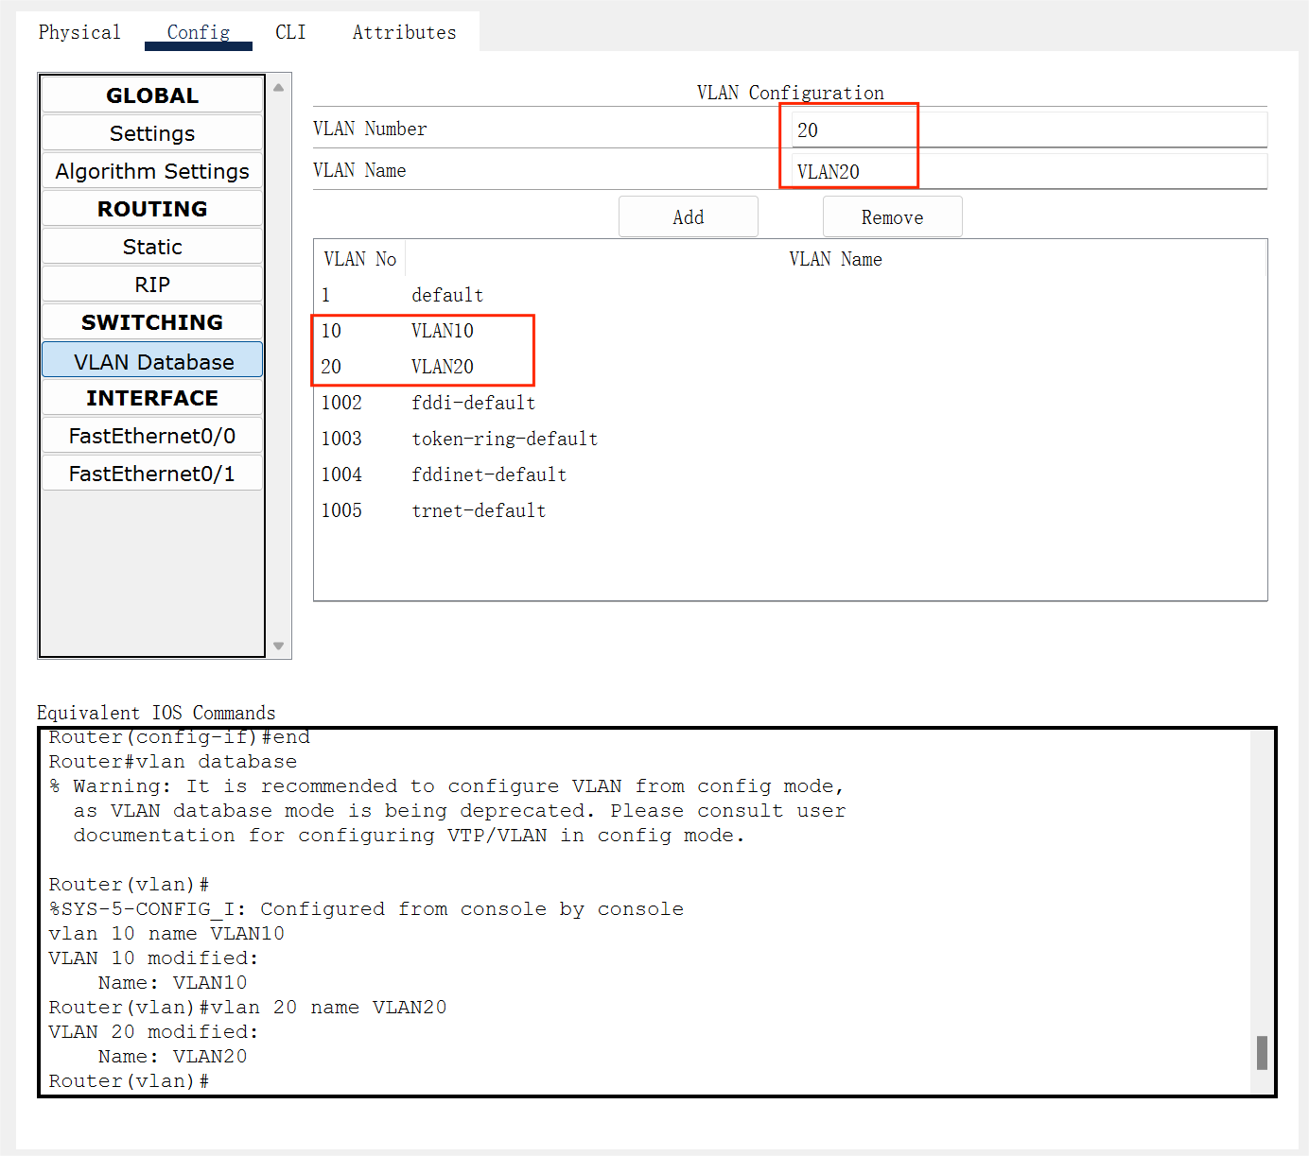

### 3.4.2配置交换机Switch2

首先为交换机Switch2添加VLAN配置信息

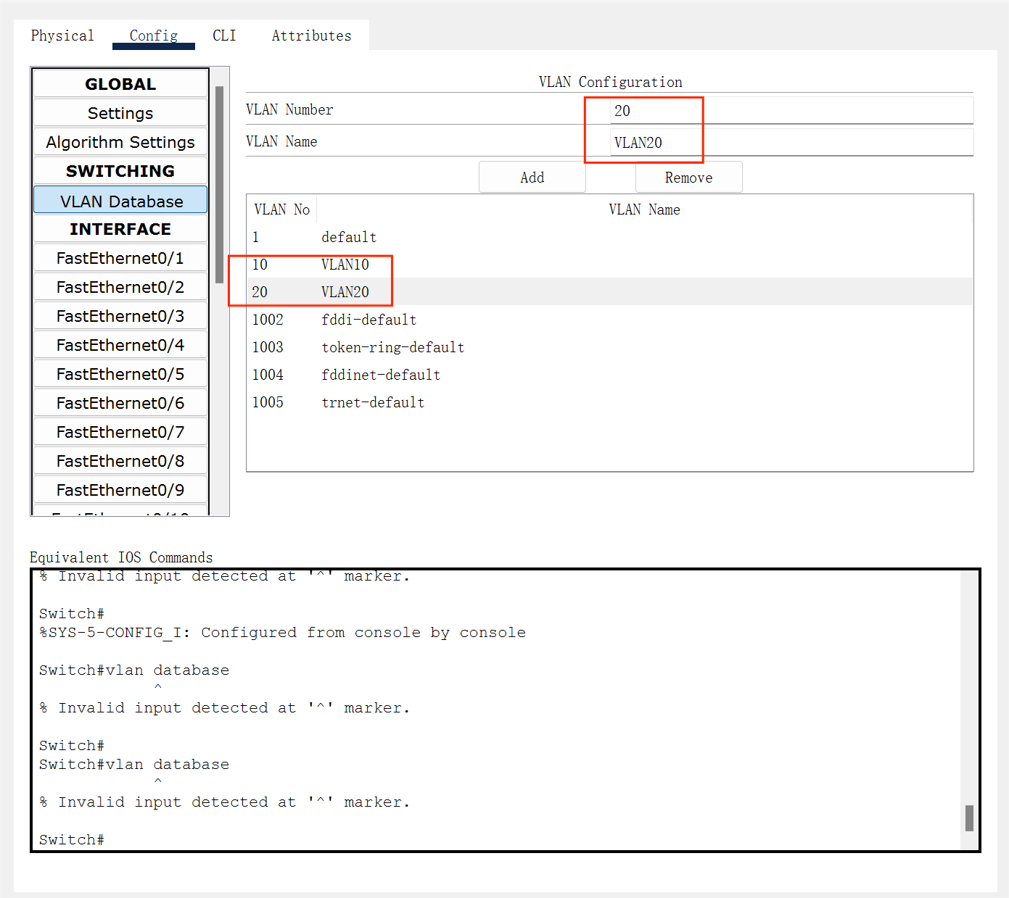

为二层交换机Switch2配置trunk接口

首先为fa0/1配置trunk接口

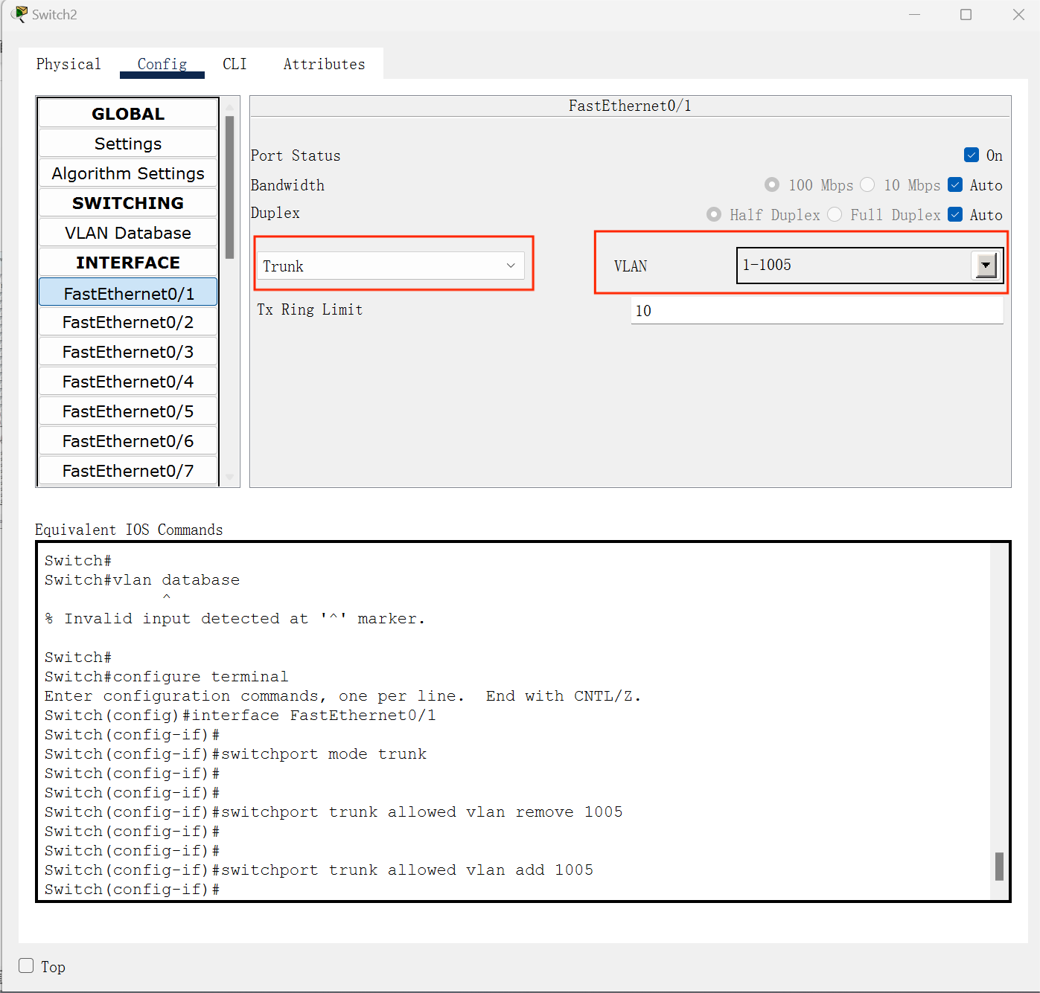

接下来为g0/1端口配置trunk接口

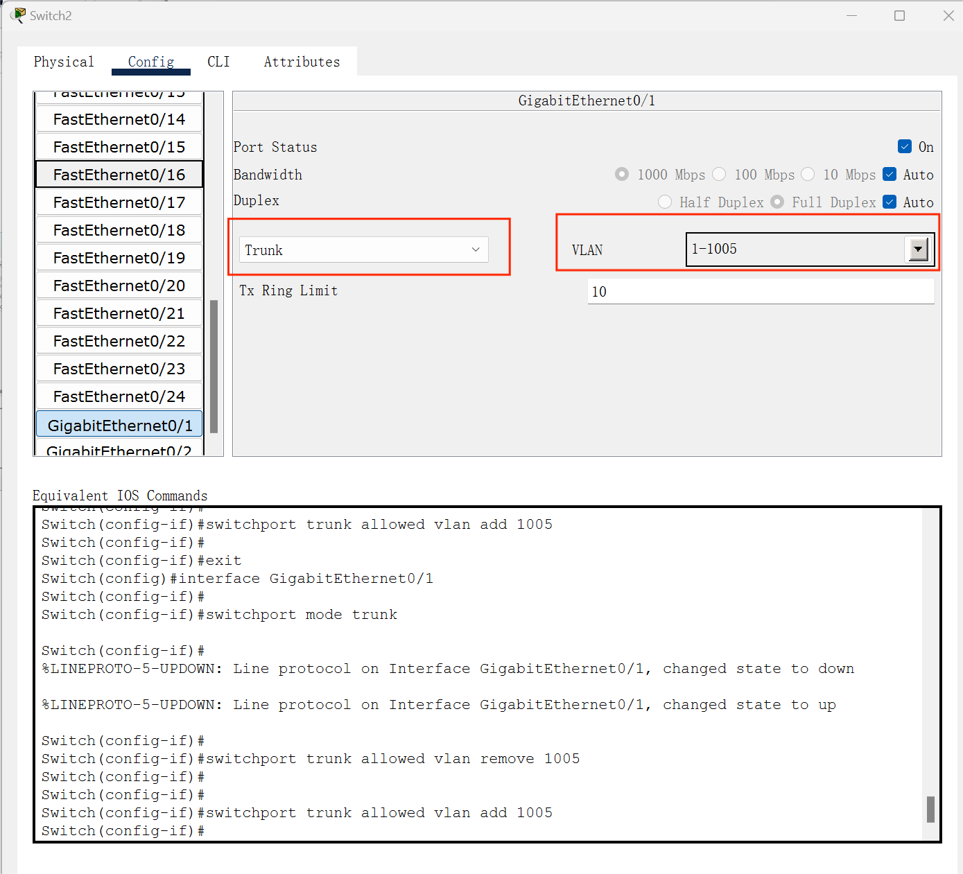

接下来为g0/2端口配置trunk

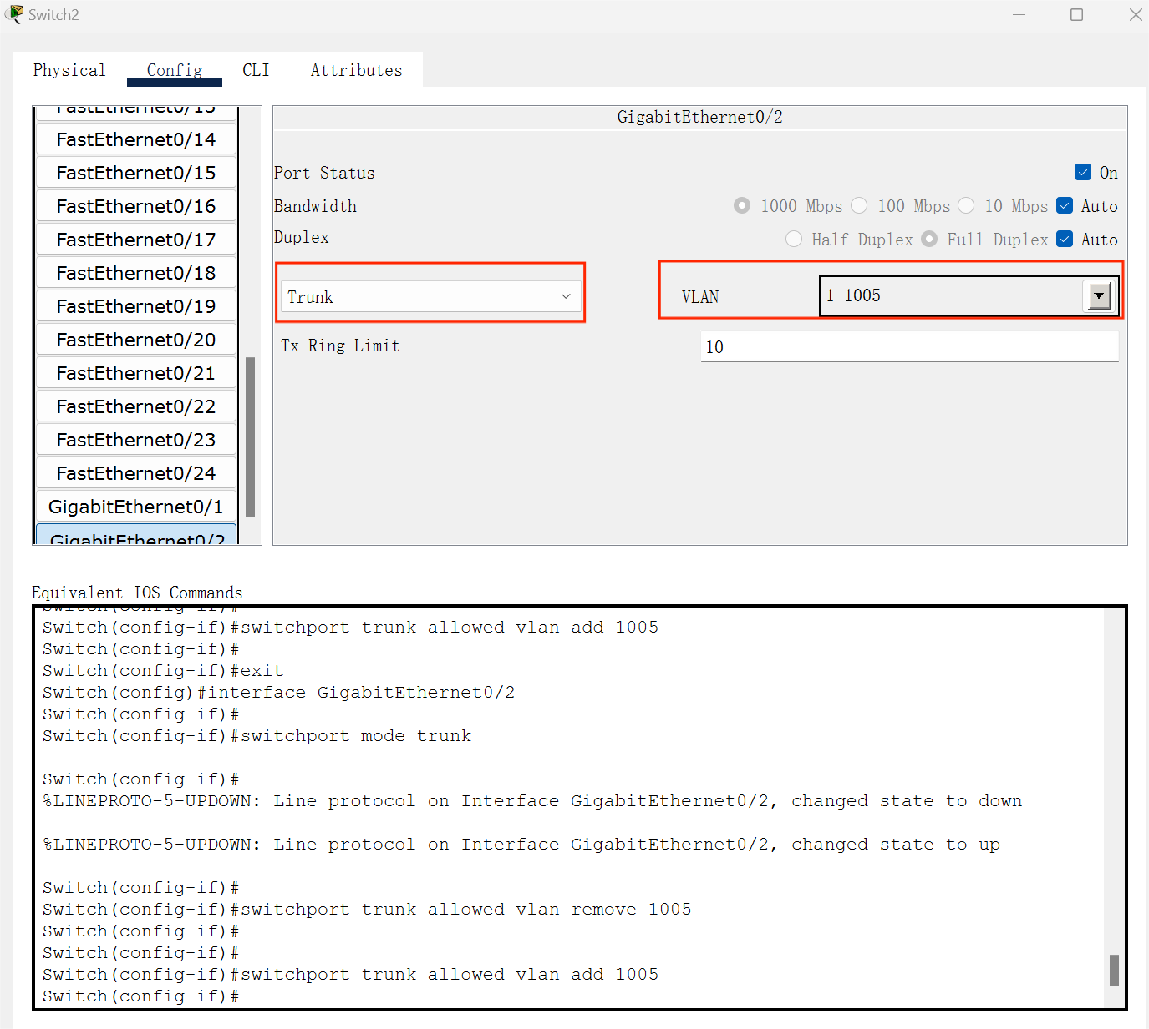

### 3.4.3配置二层交换机Switch3

首先添加VLAN配置信息

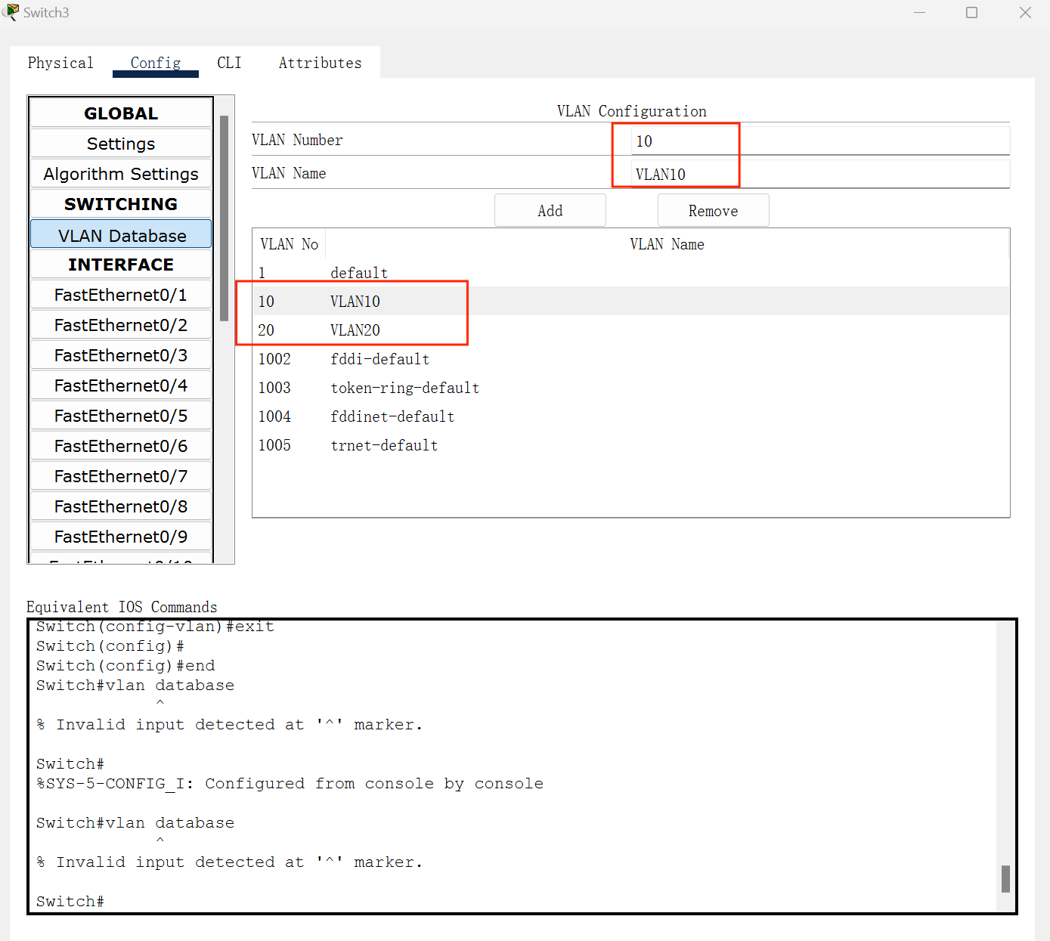

将fa0/1接口配置为access vlan10

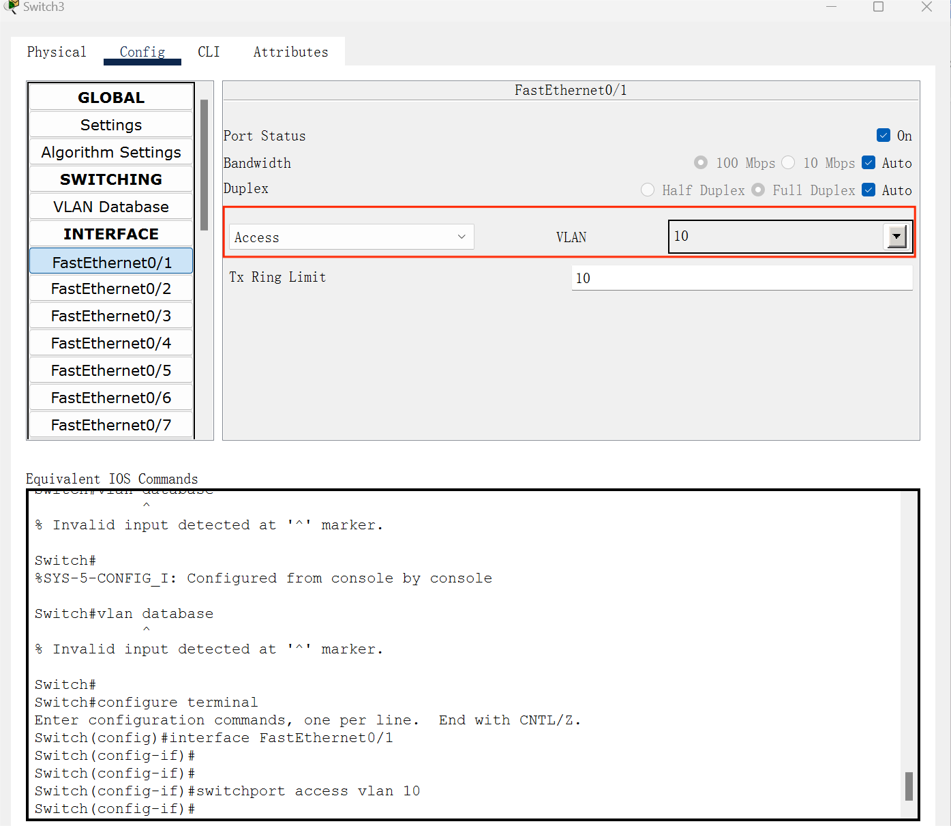

将fa0/2接口配置为access vlan20

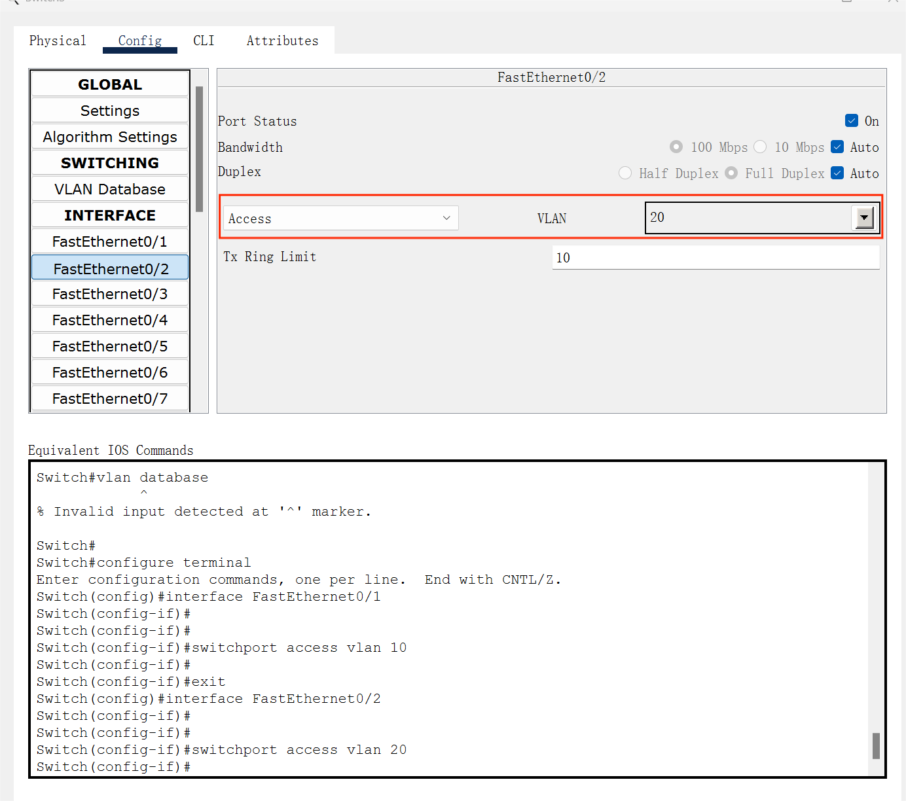

### 3.4.4配置二层交换机Switch4

首先添加VLAN配置信息

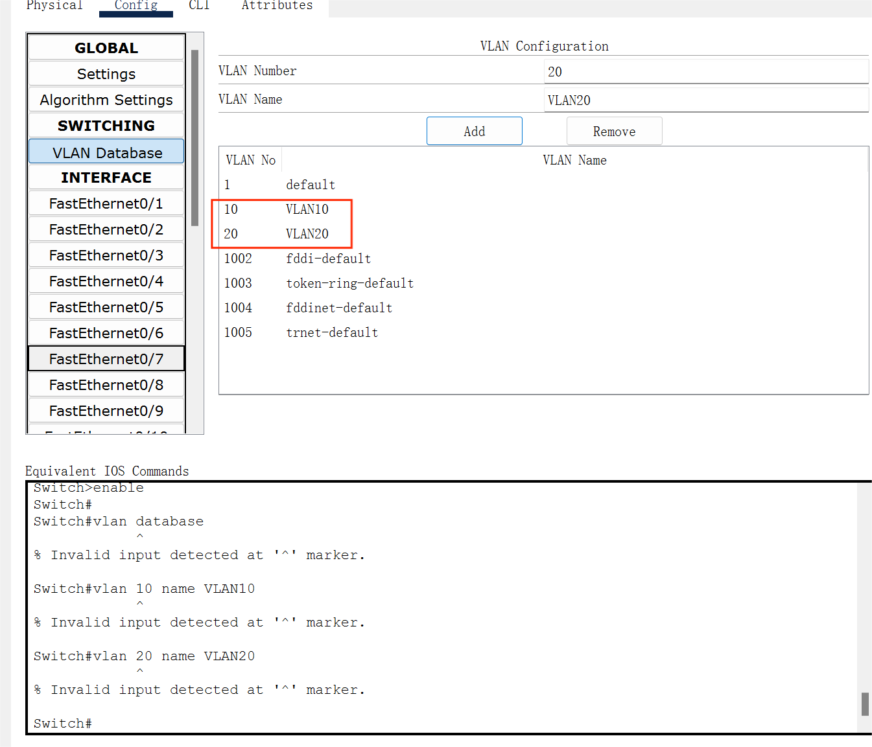

将fa0/1端口设置为access vlan10

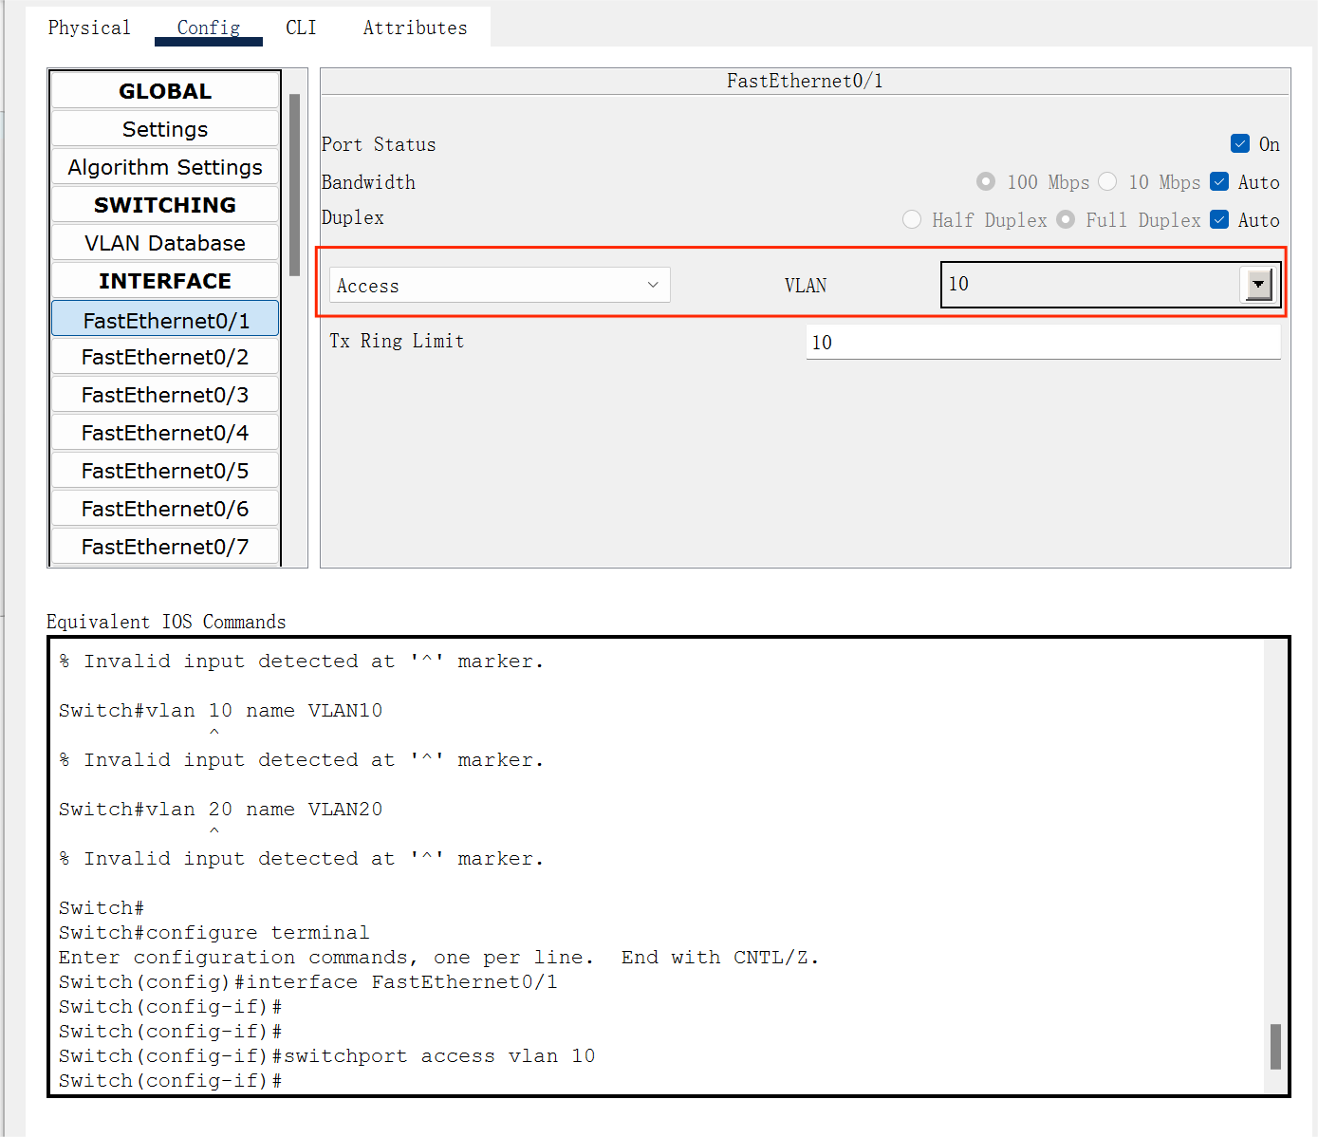

将fa0/2端口配置为access vlan20

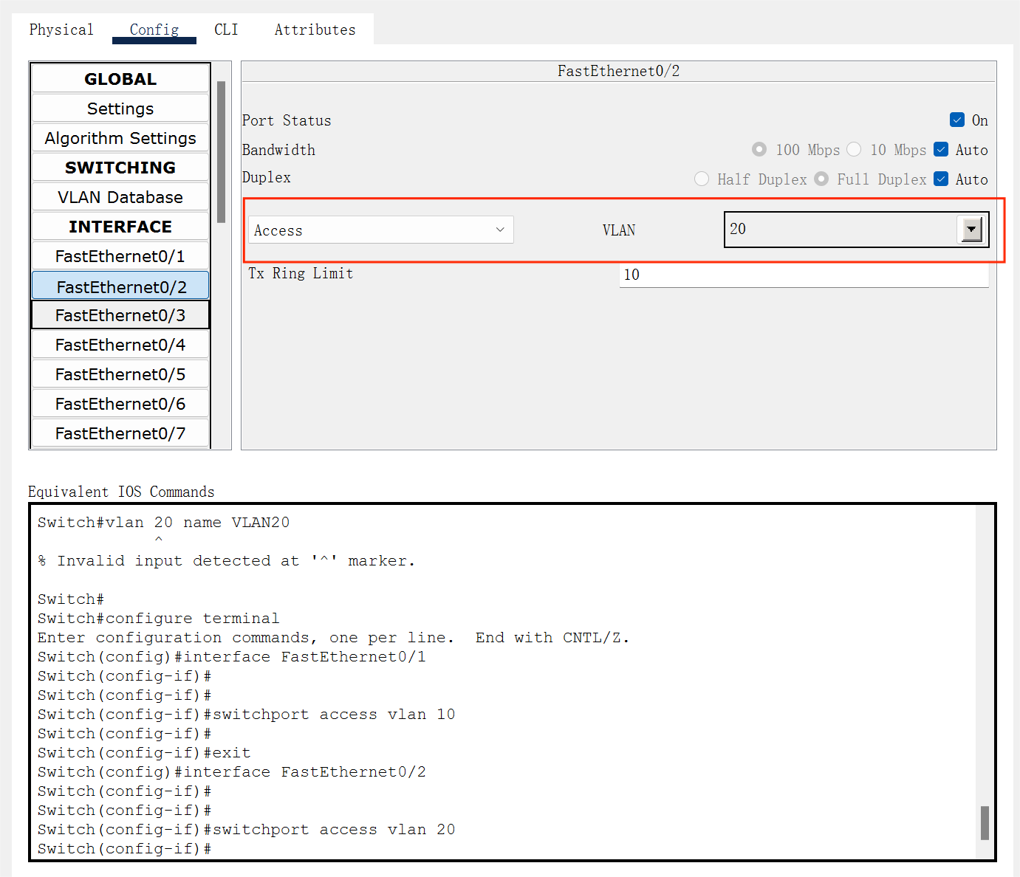

### 3.4.5配置主机ip

配置pc1的ip为202.114.65.101，子网掩码为255.255.255.0，默认网关为202.114.65.1

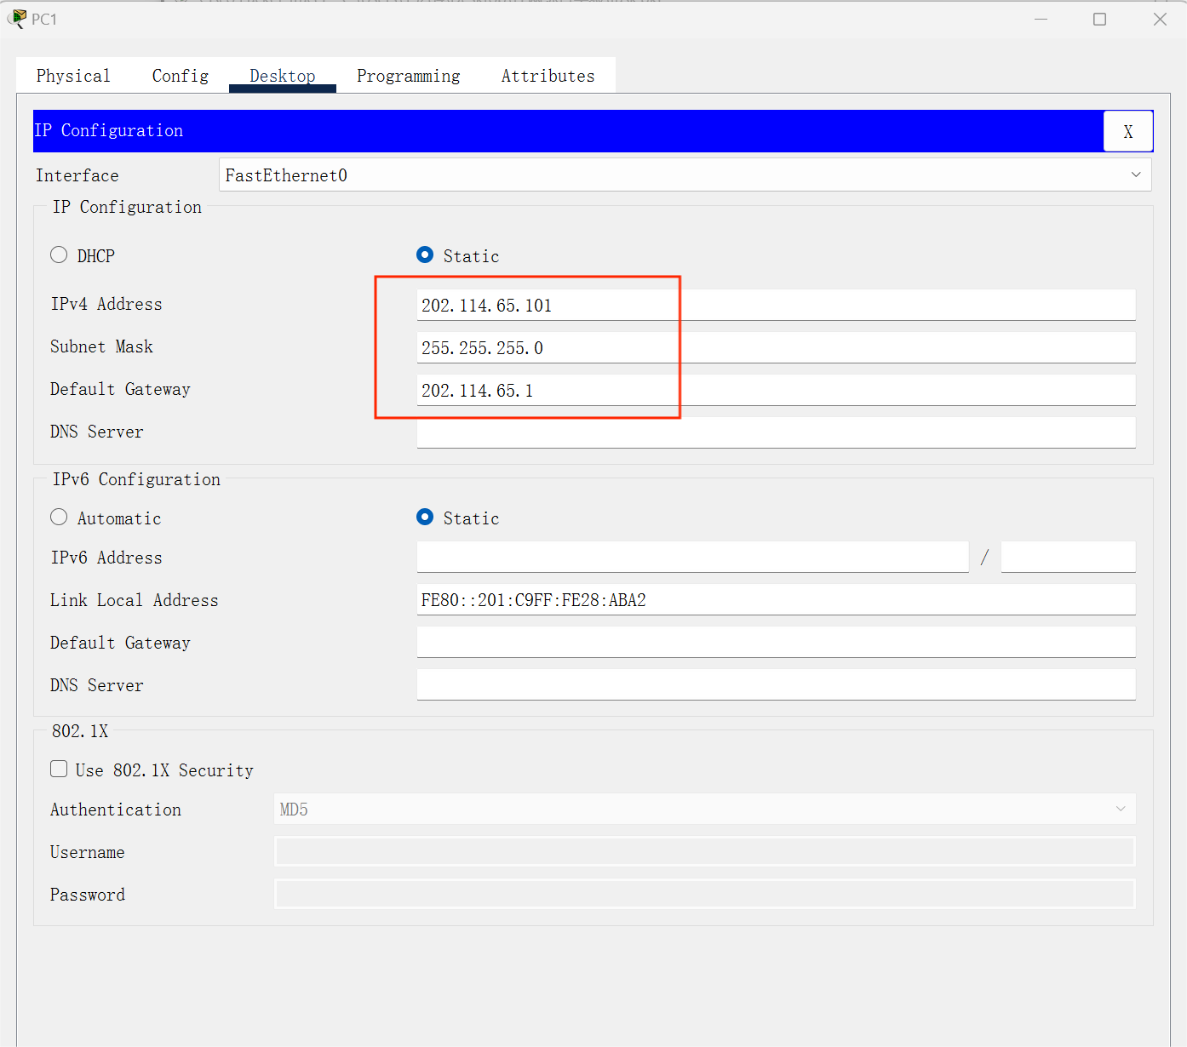

配置pc2的IP为202.114.64.102，子网掩码为255.255.255.0，默认网关为202.114.64.1

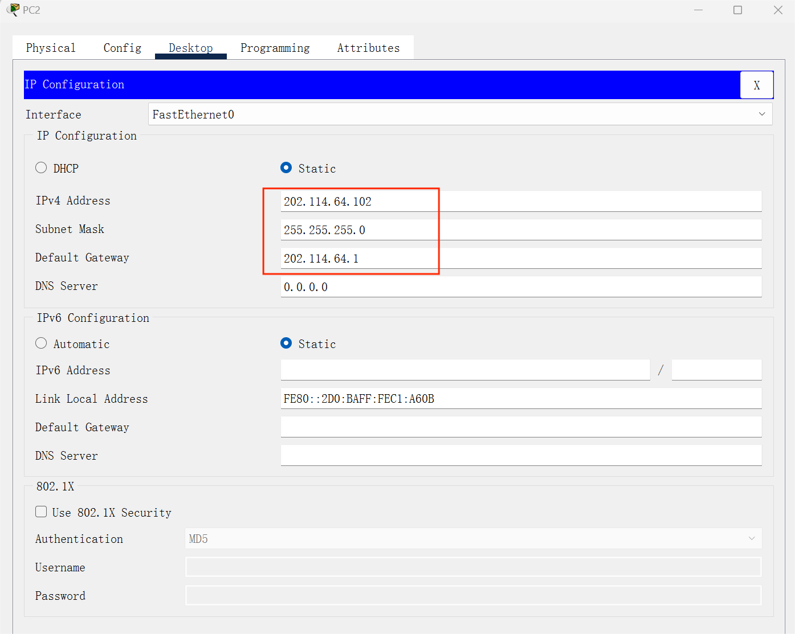

配置pc3的IP为202.114.65.103，子网掩码为255.255.255.0，默认网关为202.114.65.1

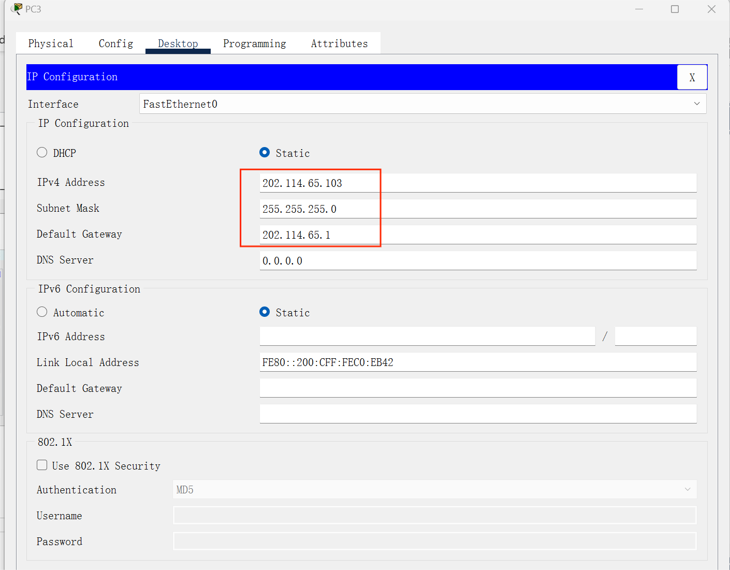

配置pc4的ip为202.114.64.104，子网掩码为255.255.255.0，默认网关为202.114.64.1

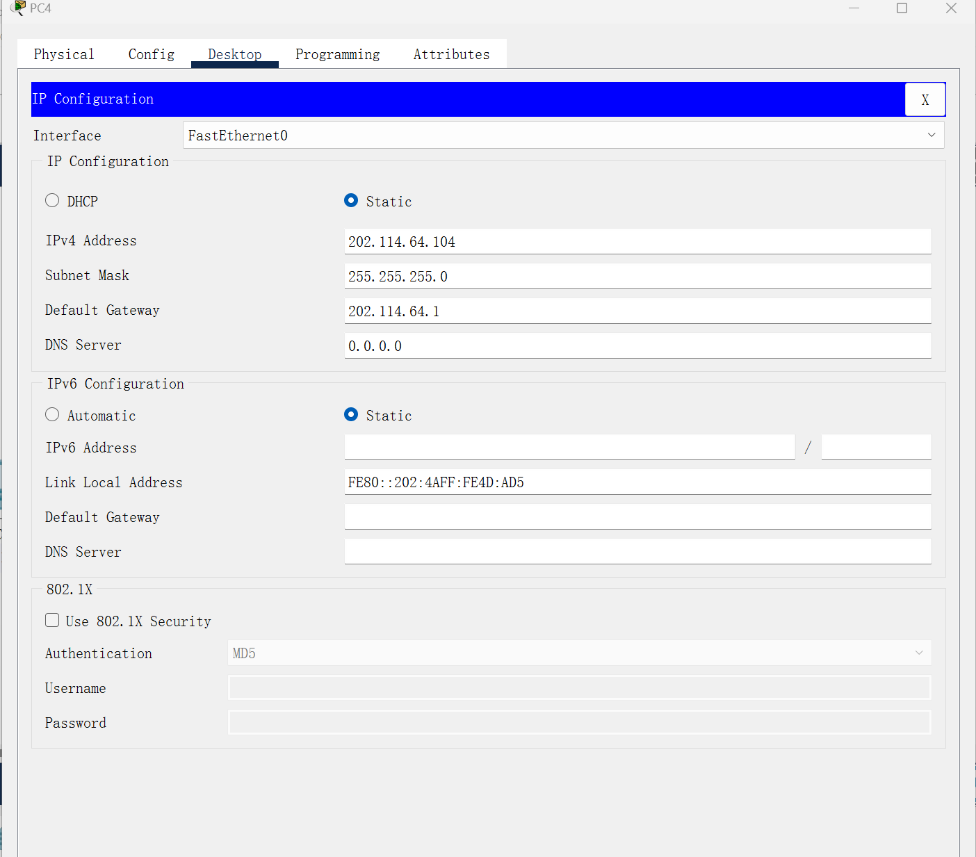

## 3.5配置阳新支行A网点

阳新支行A网点的计算机全部采用内部私有地址192.168.1.0/24；并通过路由器R3中的DHCP服务为A网点计算机自动分配IP地址

阳新支行A网点的PC机需要通过启用DHCP服务来分配内部网段192.168.1.0/24ip地址

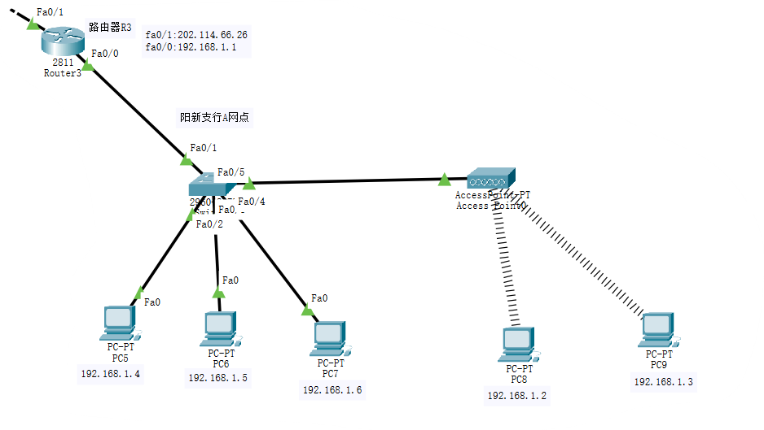

### 3.5.1配置路由器R3

首先需要创建dhcp的ip池为192.18.1.0/24，然后设置默认网关为192.168.1.1

enable

config terminal

ip dhcp pool cisco

network 192.168.1.0 255.255.255.0

default-router 192.168.1.1

exit

之后需要为路由器的fa0/0端口这设置ip地址

int fa0/0

ip address 192.168.1.1 255.255.255.0

最后因为采用的是内部私有地址，所以需要配置NAPT来实现外网对内网私有地址的禁止访问

int fa0/1

ip nat outside

int fa0/0

ip nat inside

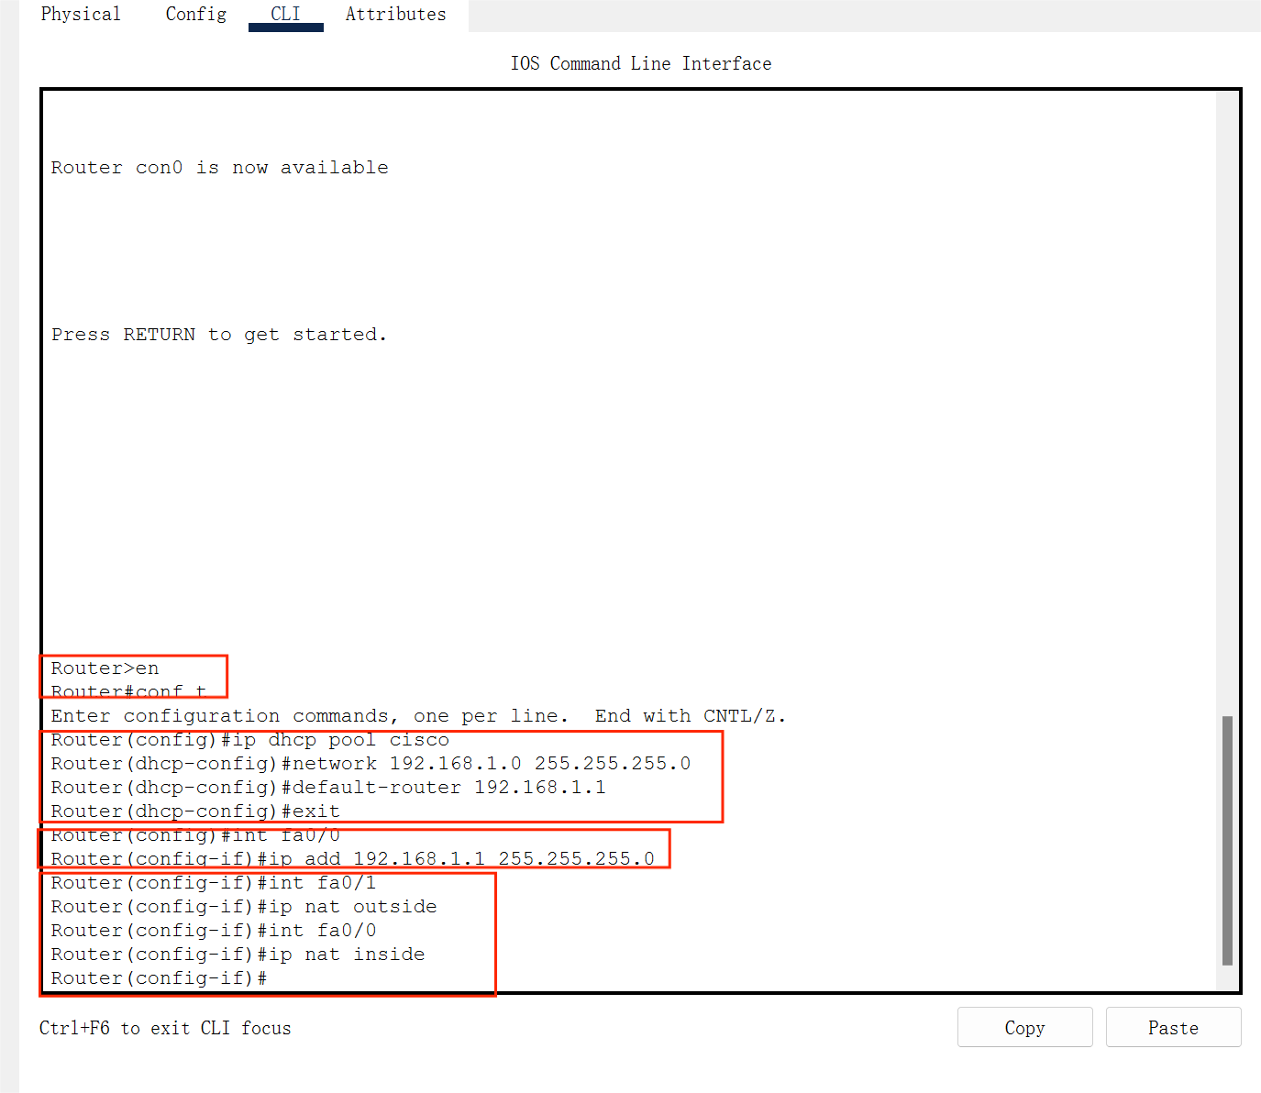

接下来需要为路由器R3配置端口ip地址

为fa0/0端口配置IP为192.168.1.1子网掩码255.255.255.0，这里上一步中我们已经配置，所以只需要将端口状态设置为开启即可

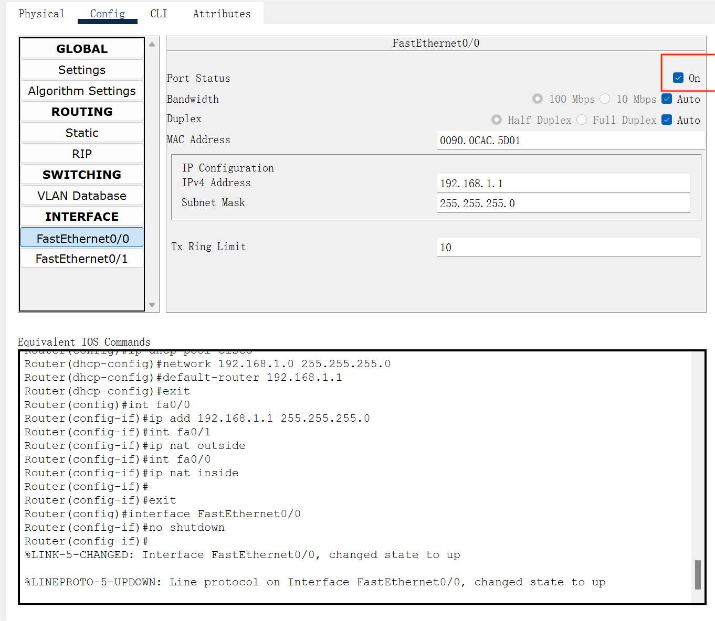

将fa0/1端口ip地址设置为202.114.66.26，子网掩码设置为255.255.255.252

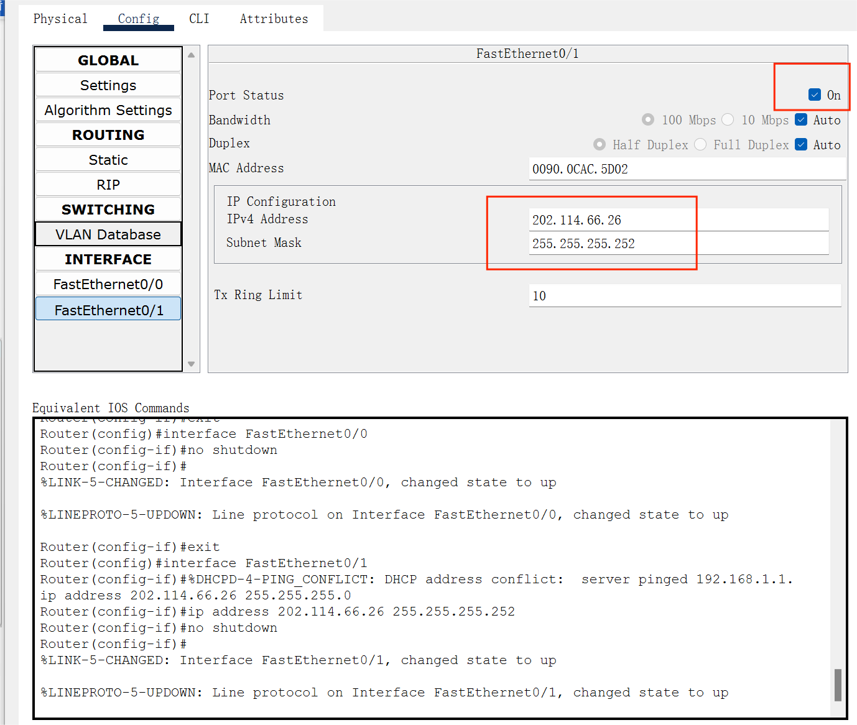

然后需要将PC5-PC9 ip设置为DHCP获取ip

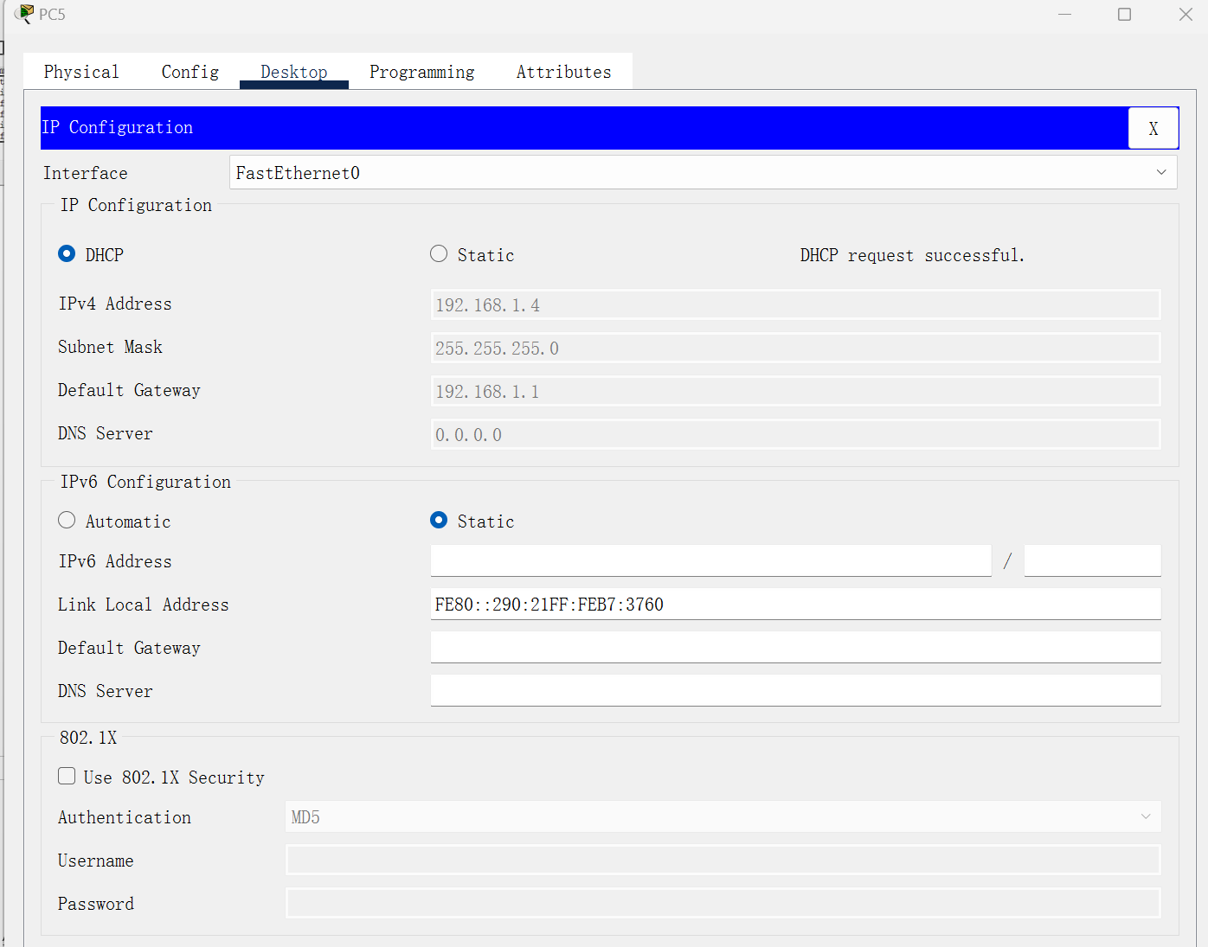

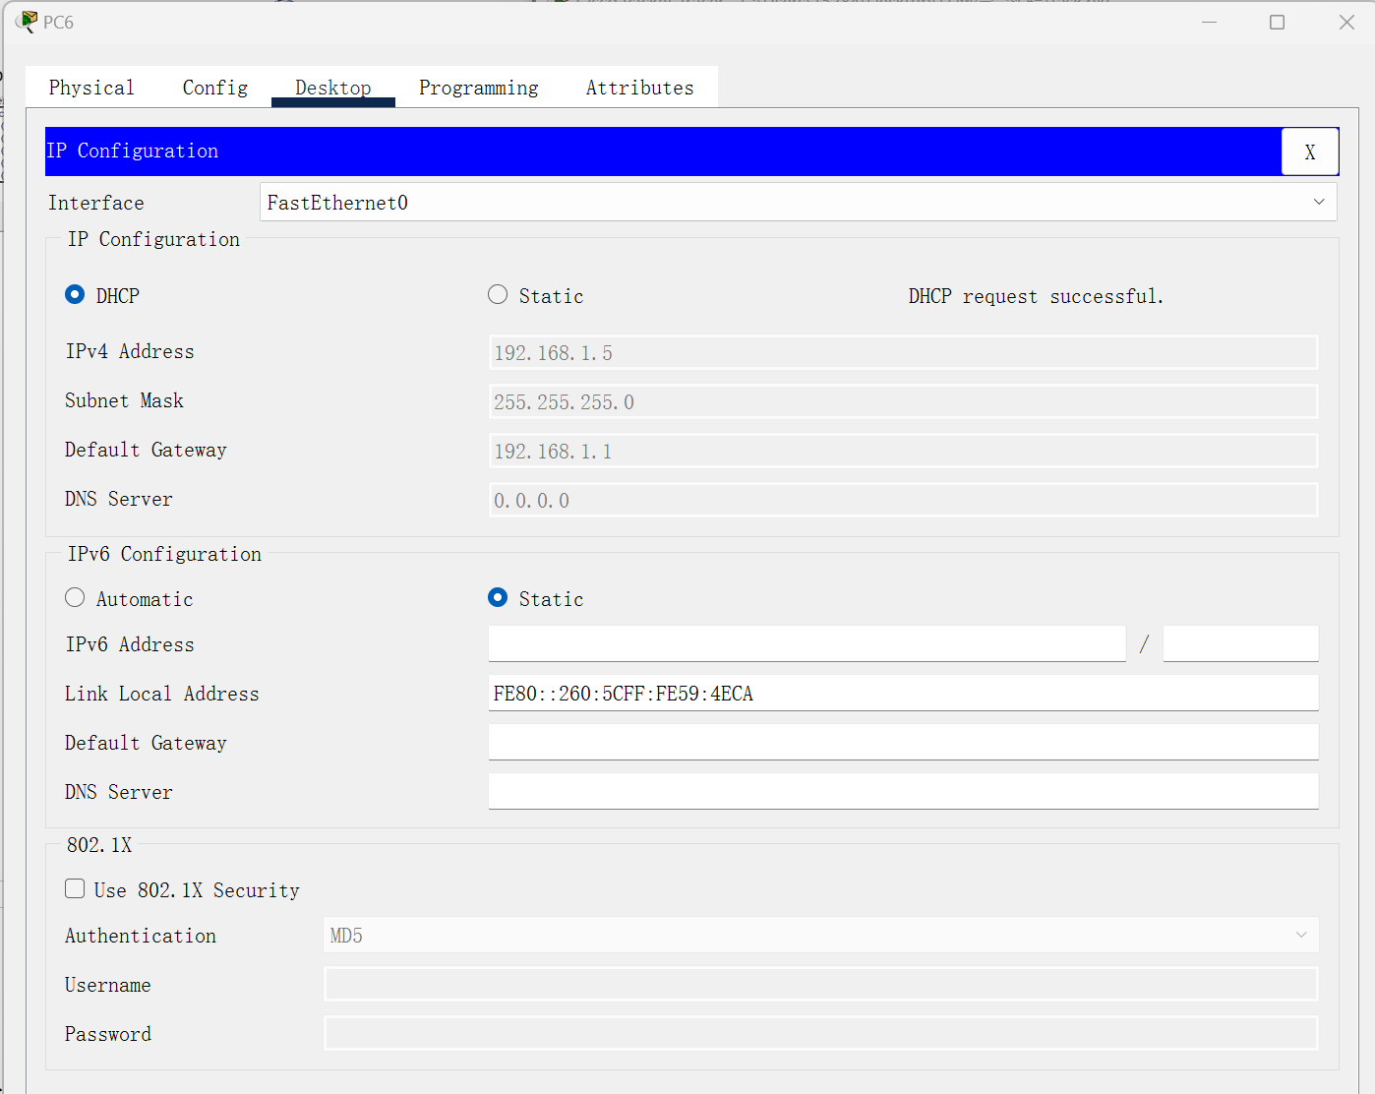

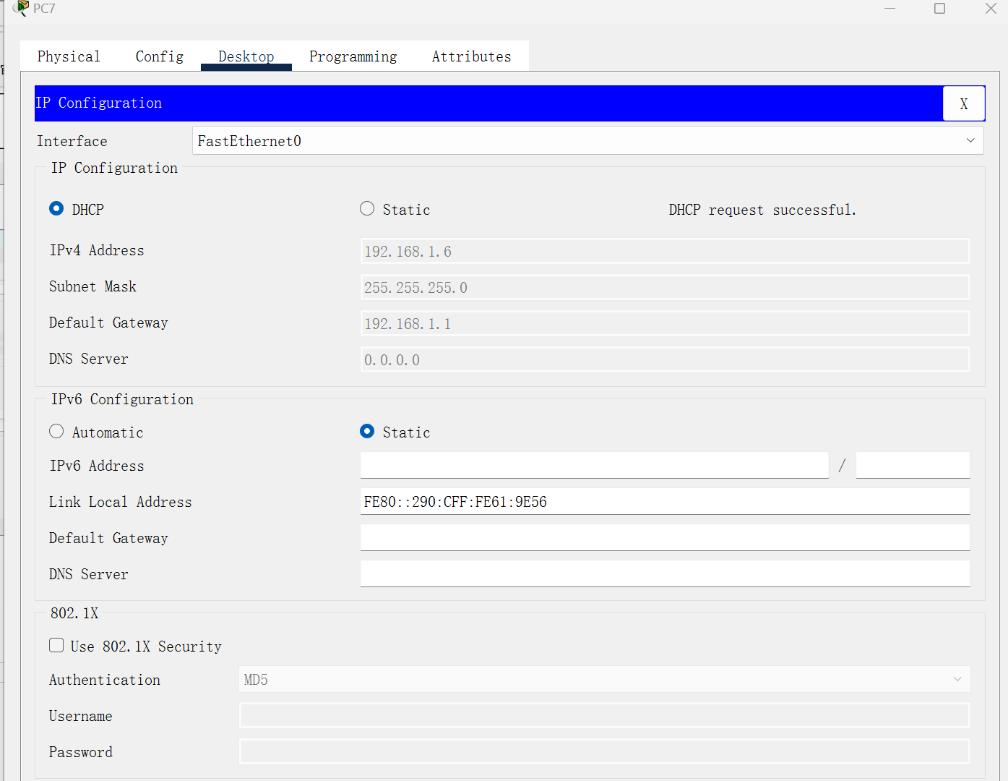

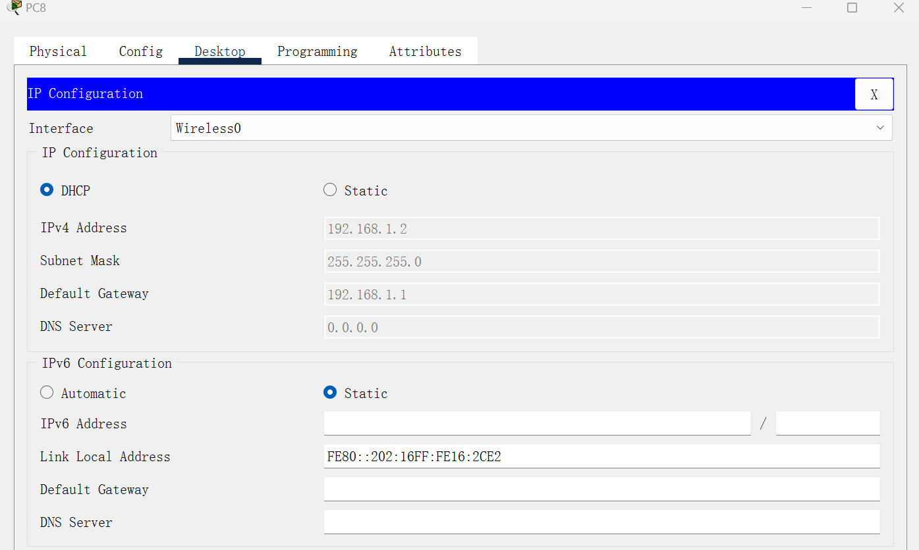

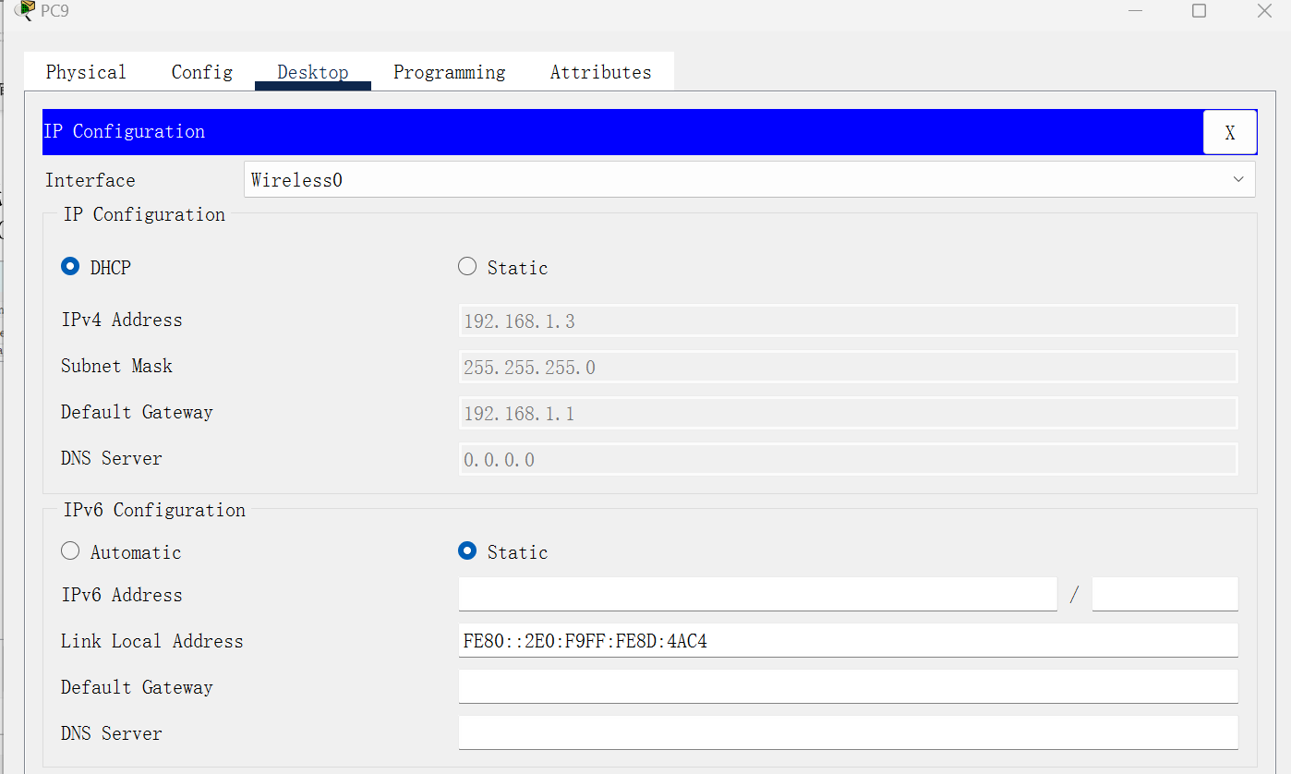

接下来查看路由器R3的DHCP分配情况发现5台PC都获取到了IP

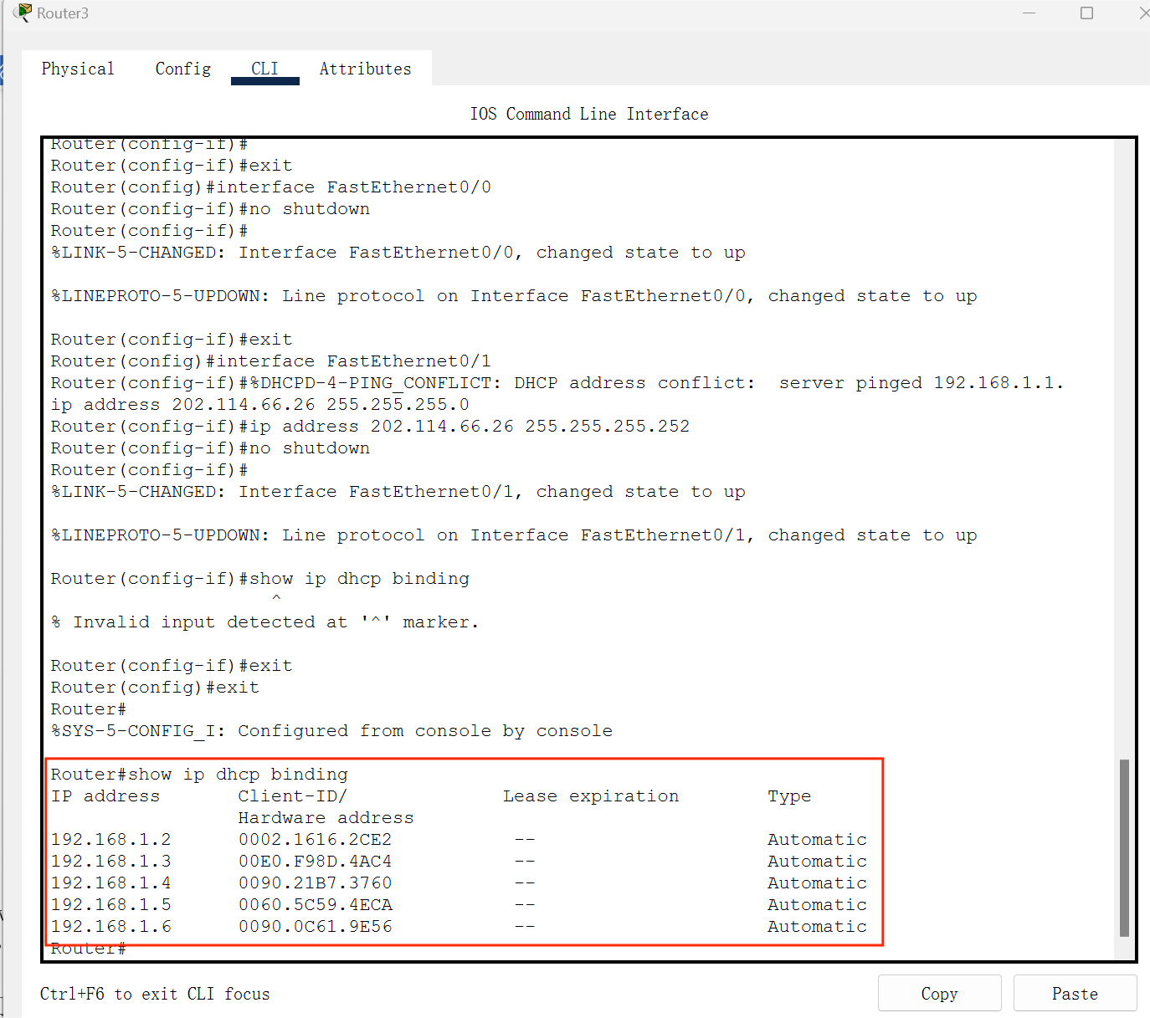

## 3.6配置大冶支行与黄石中心机房Server1的FTP

只允许大冶支行202.114.64.0网络中的计算机访问黄石中心机房Server1上的FTP服务

禁止大冶支行202.114.65.0网络中的计算机访问黄石中心机房Server2上的Web服务（端口80），其他计算机都可以访问

因为访问的目标都是黄石中心机房，所以我们只需要配置三层交换机S1的访问控制列表即可

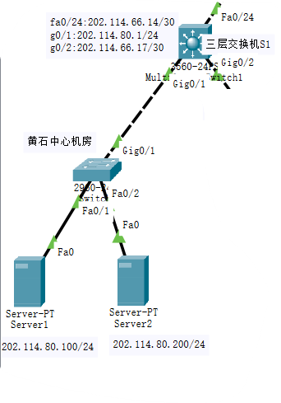

首先创建访问控制列表

ip access-list extended 110

允许202.114.64.0网段主机访问ftp服务

permit tcp 202.114.64.0 0.0.0.255 host 202.114.80.100 eq ftp

permit tcp 202.114.64.0 0.0.0.255 host 202.114.80.100 eq 20

然后禁止其他任何主机访问ftp服务

deny tcp any host 202.114.80.100 eq ftp

然后拒绝202.114.65.0网段主机访问www服务

deny tcp 202.114.65.0 0.0.0.255 host 202.114.80.200 eq www

然后允许其他任何主机访问www服务

permit tcp any host 202.114.80.200 eq www

最后允许其他的所有服务能够被正常访问

permit ip any any

ACL生效

int g0/1

ip access-group 110 out

end

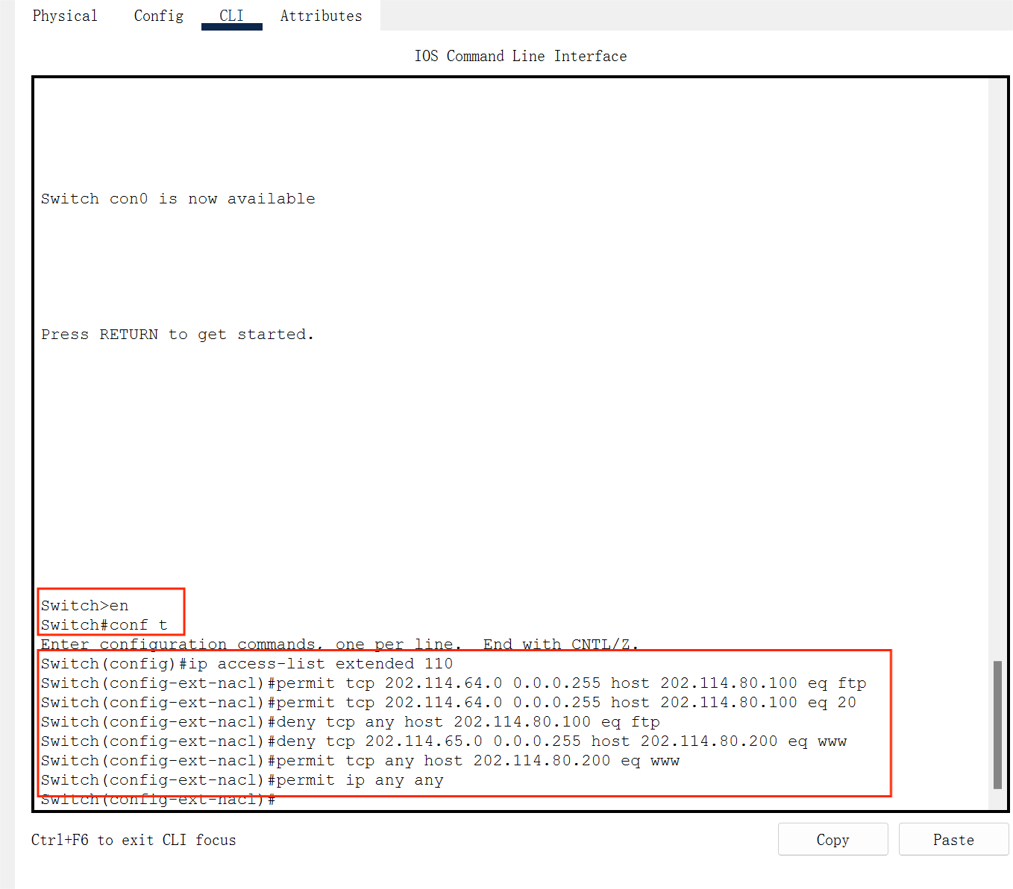

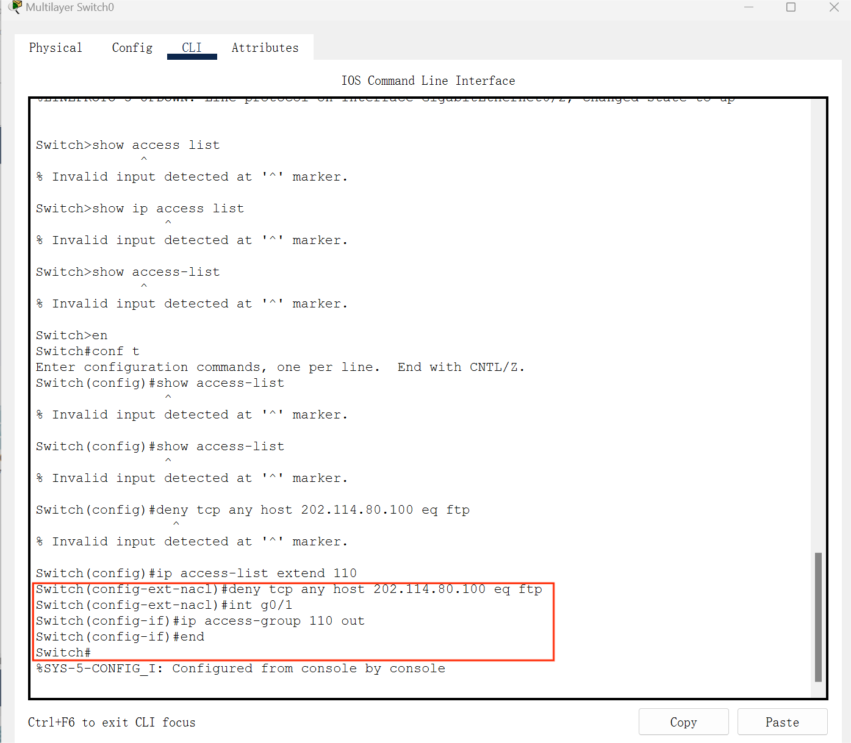

## 3.7配置服务器ip

配置服务器Server1的IP为202.114.80.100子网掩码255.255.255.0，默认网关为202.114.80.1

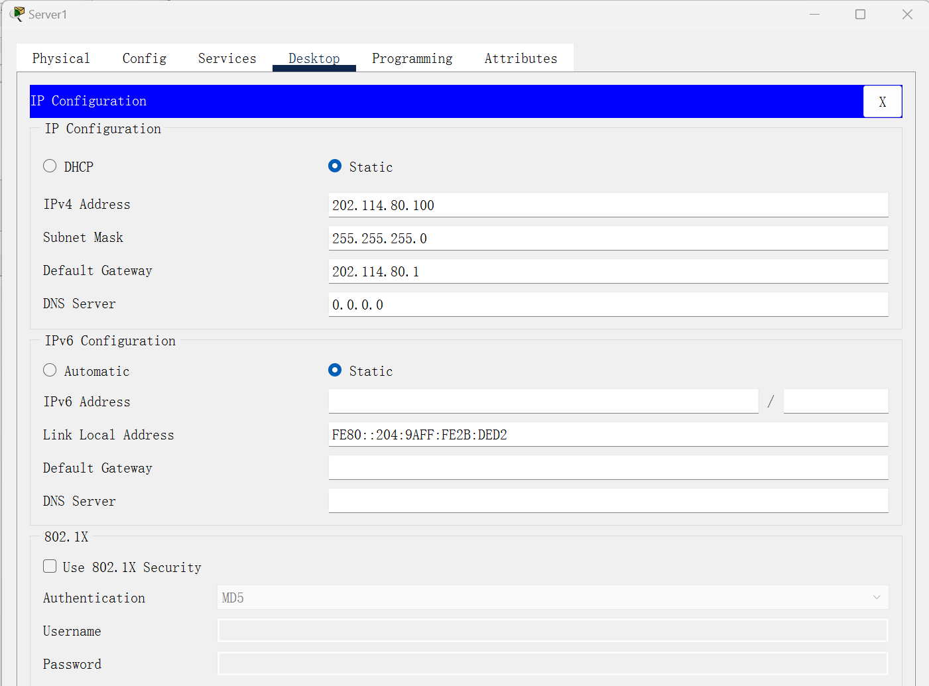

配置服务器server0的ip为202.114.62.100子网掩码255.255.255.0，默认网关为202.114.62.1

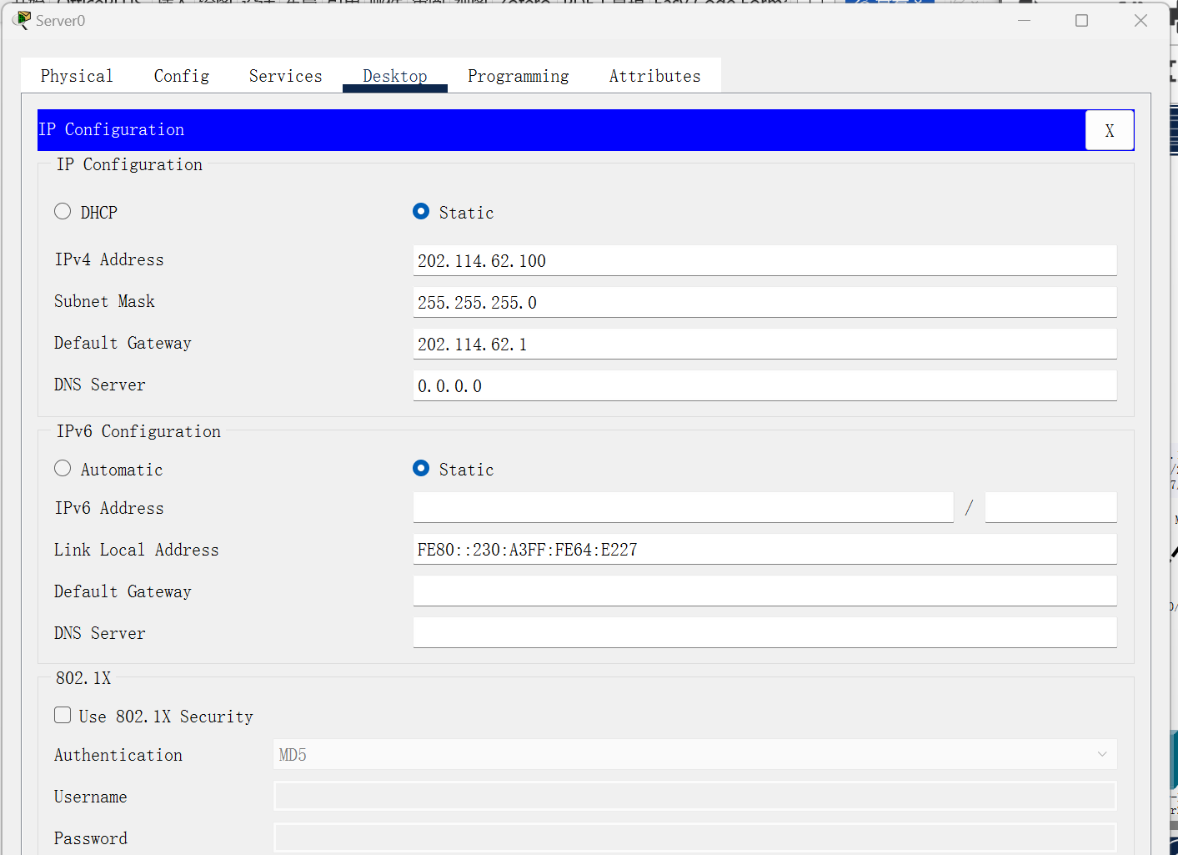

配置服务器server2的ip为202.114.80.200子网掩码255.255.255.0，默认网关为202.114.80.1

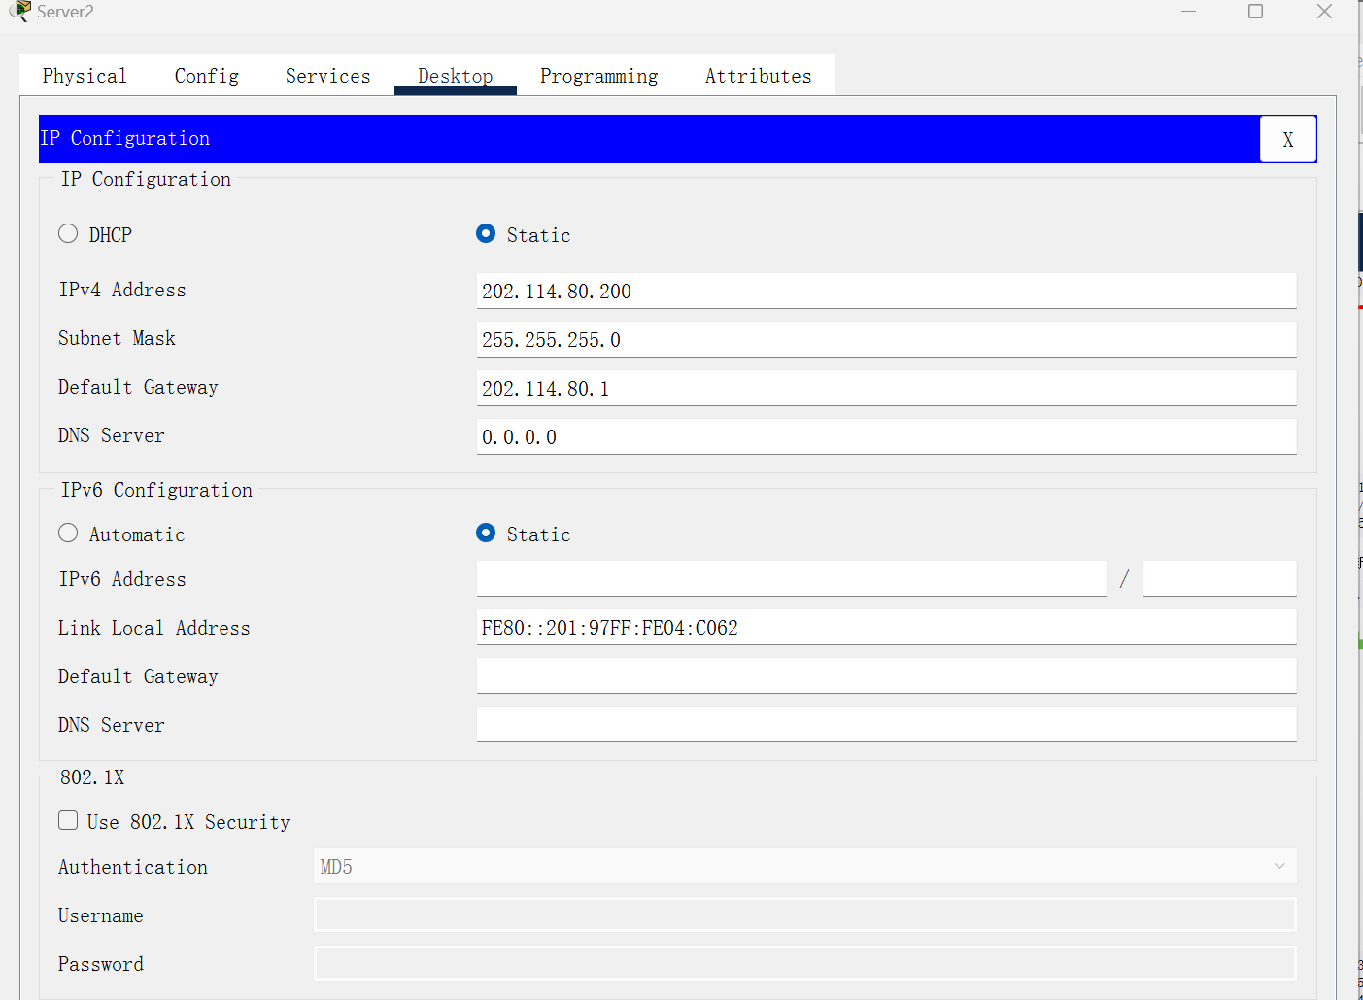

# 4.测试截图

## 4.1 验证静态路由与动态路由

服务器Server0 ping 服务器Server1

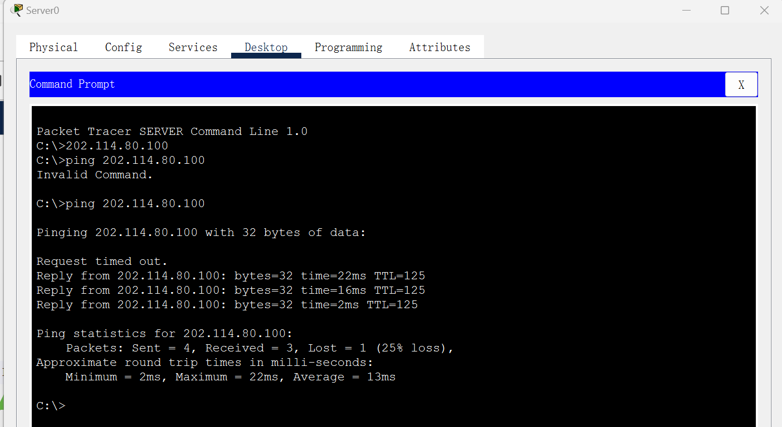

服务器Server1 ping 服务器Server0

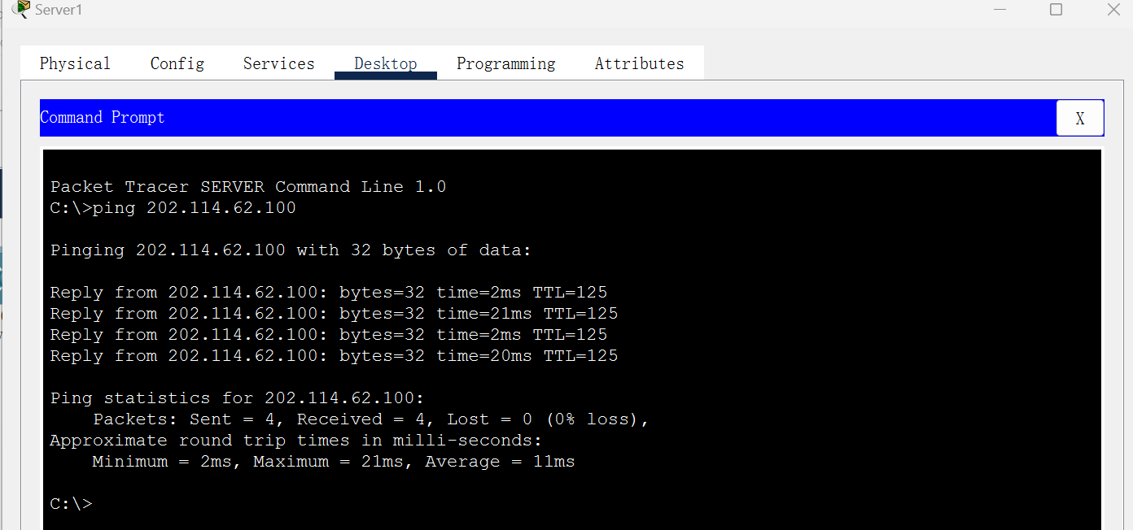

服务器Server0 ping 服务器Server2

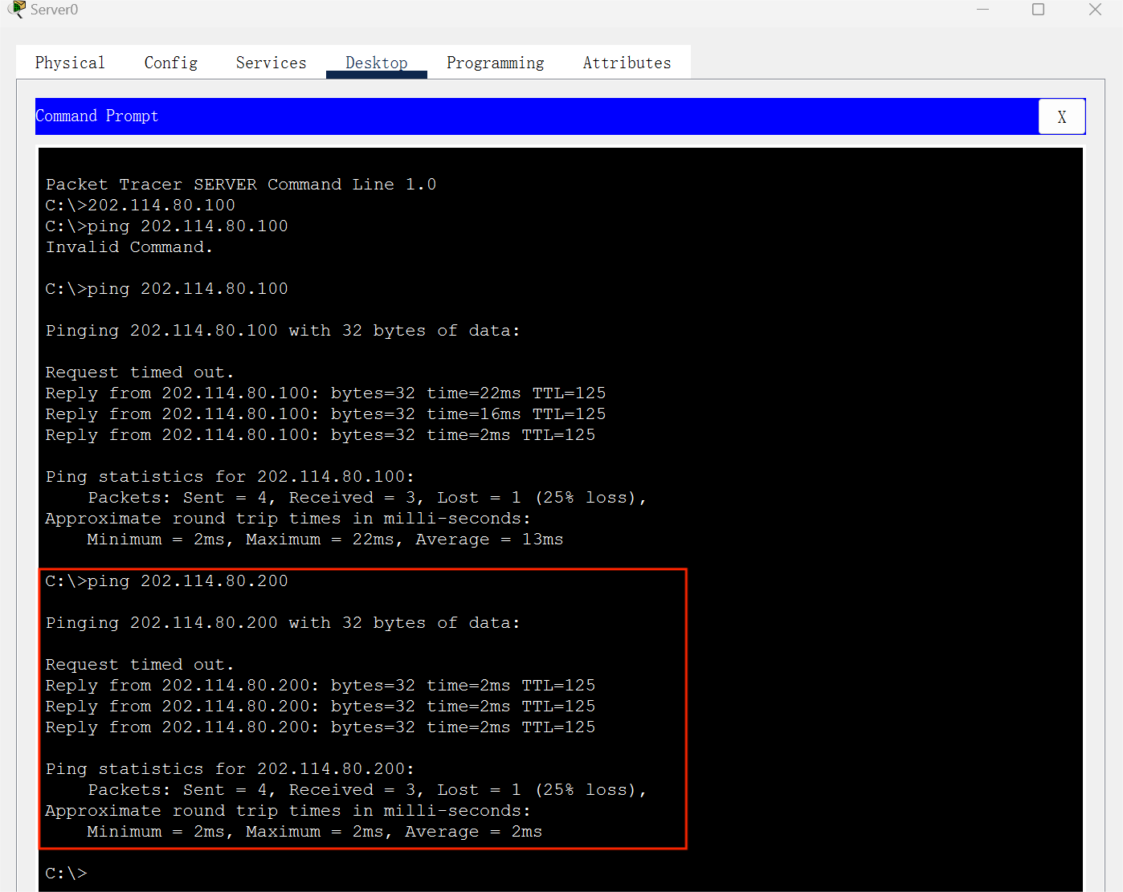

服务器 Server2 ping 服务器Server0

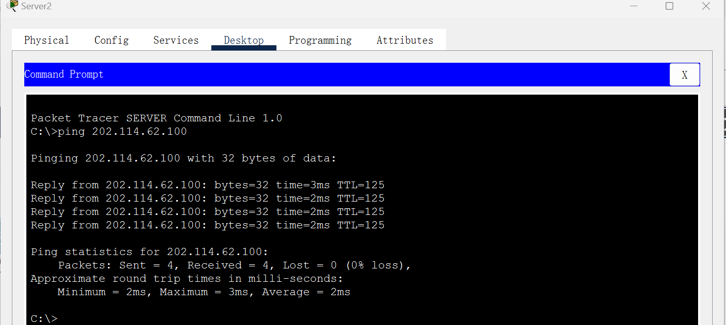

## 4.2 验证VLAN

pc1 ping pc2

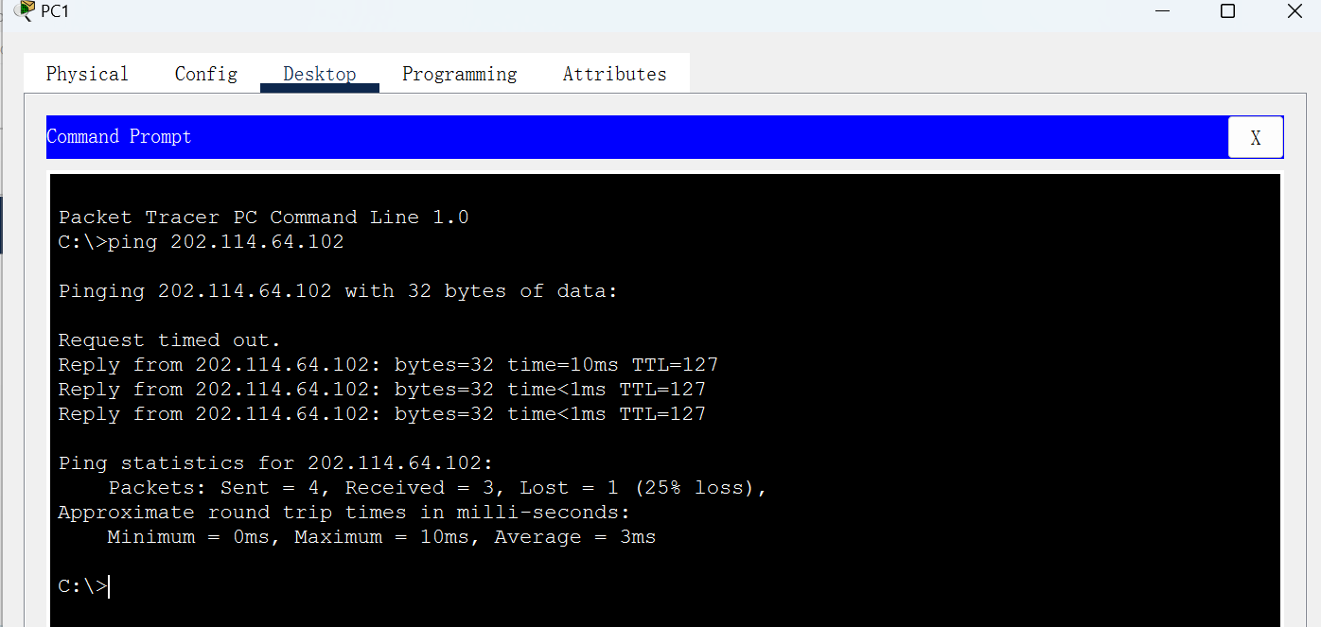

pc3 ping pc2

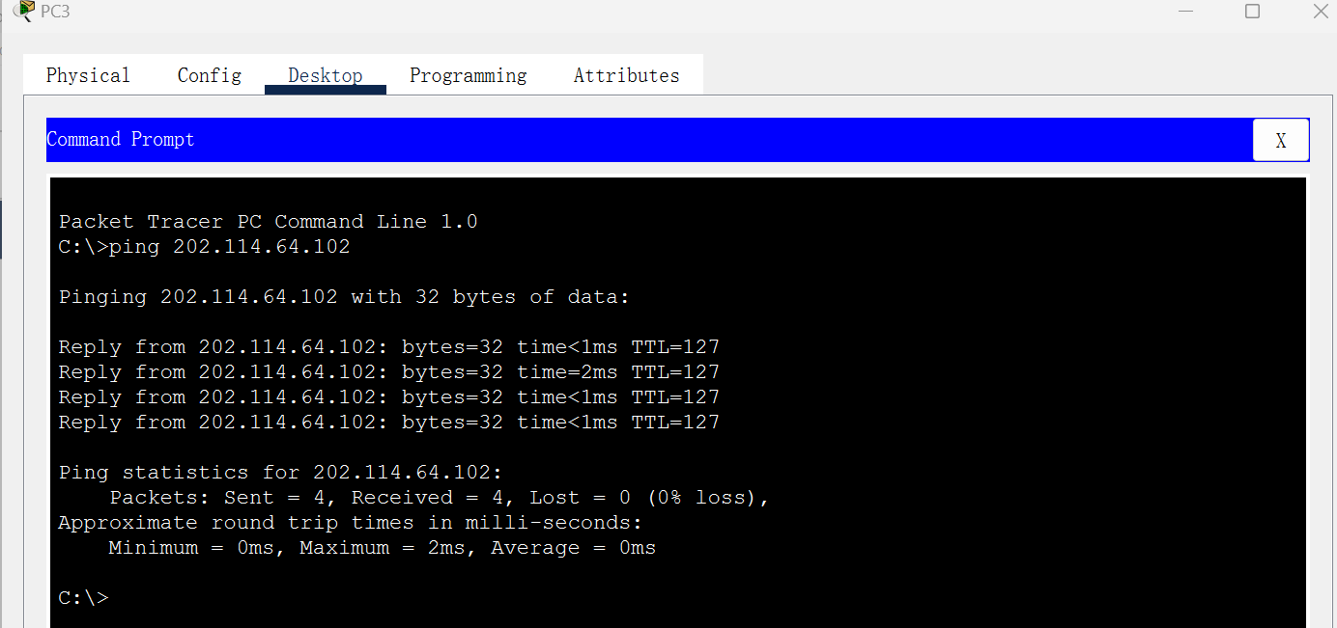

pc2 ping pc4

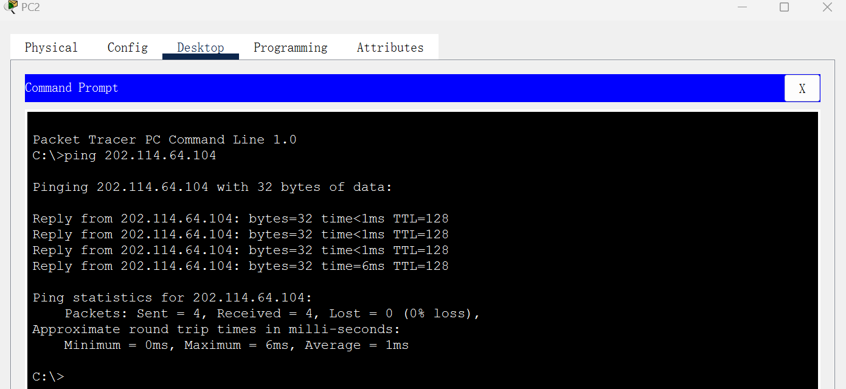

pc4 ping pc1

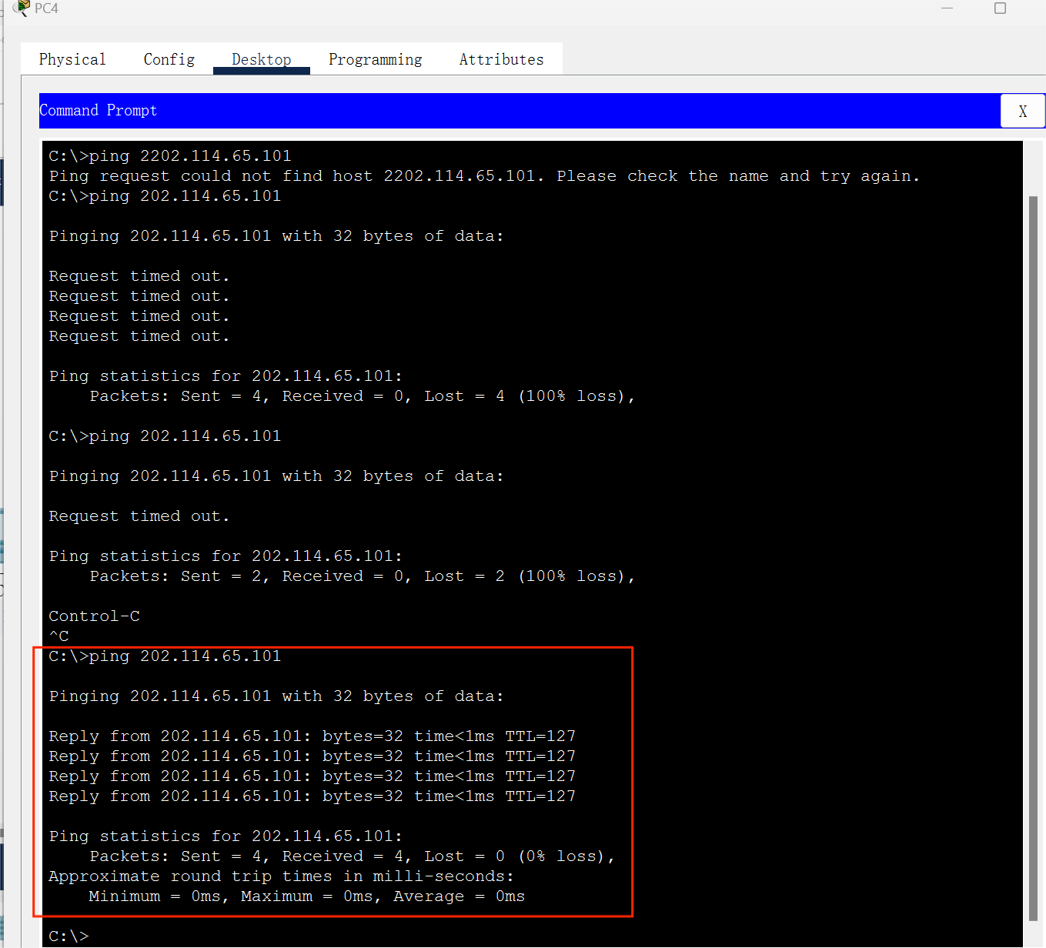

pc1 ping 服务器Server1

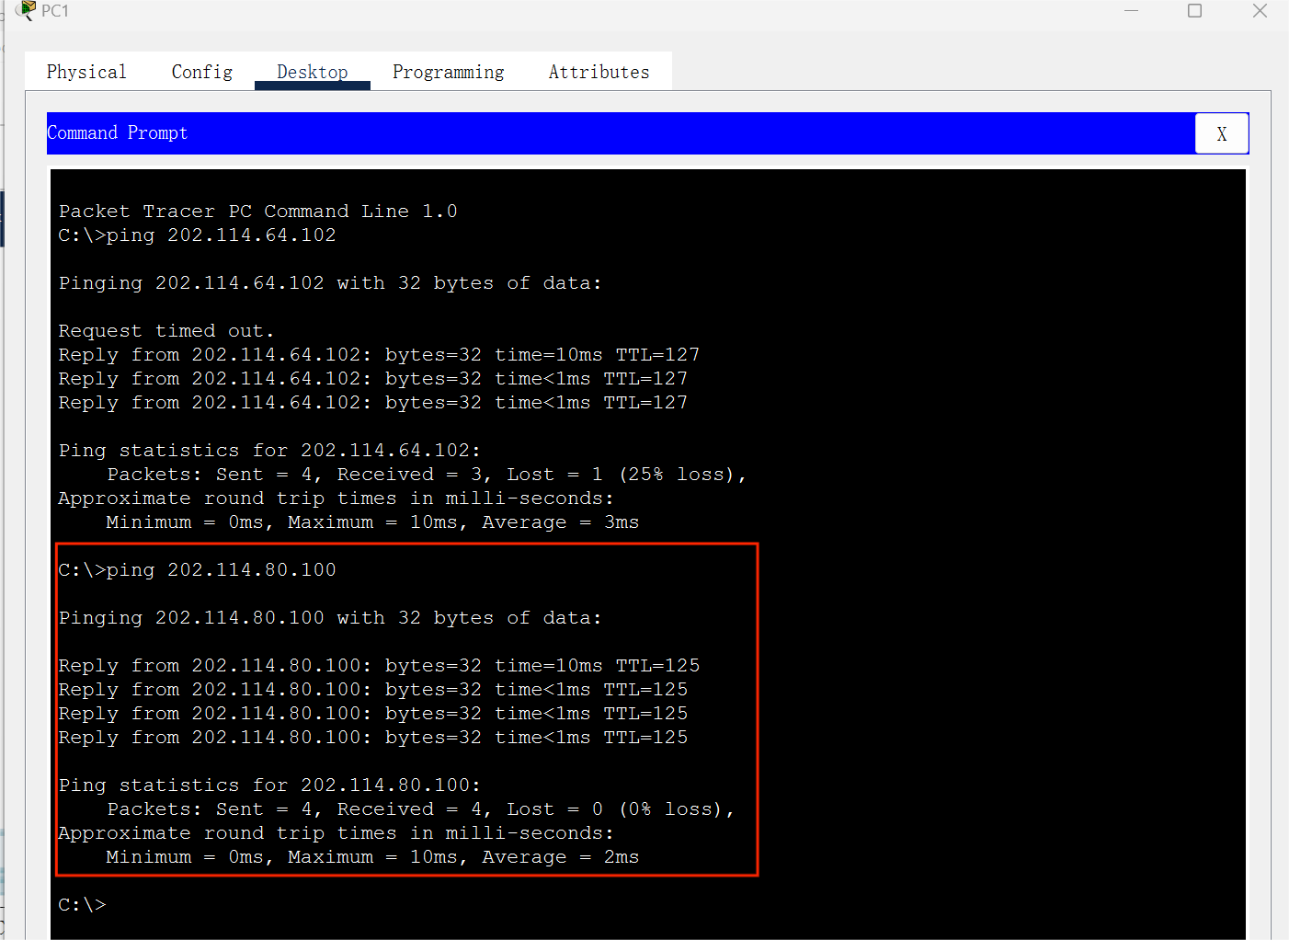

pc4 ping 服务器server2

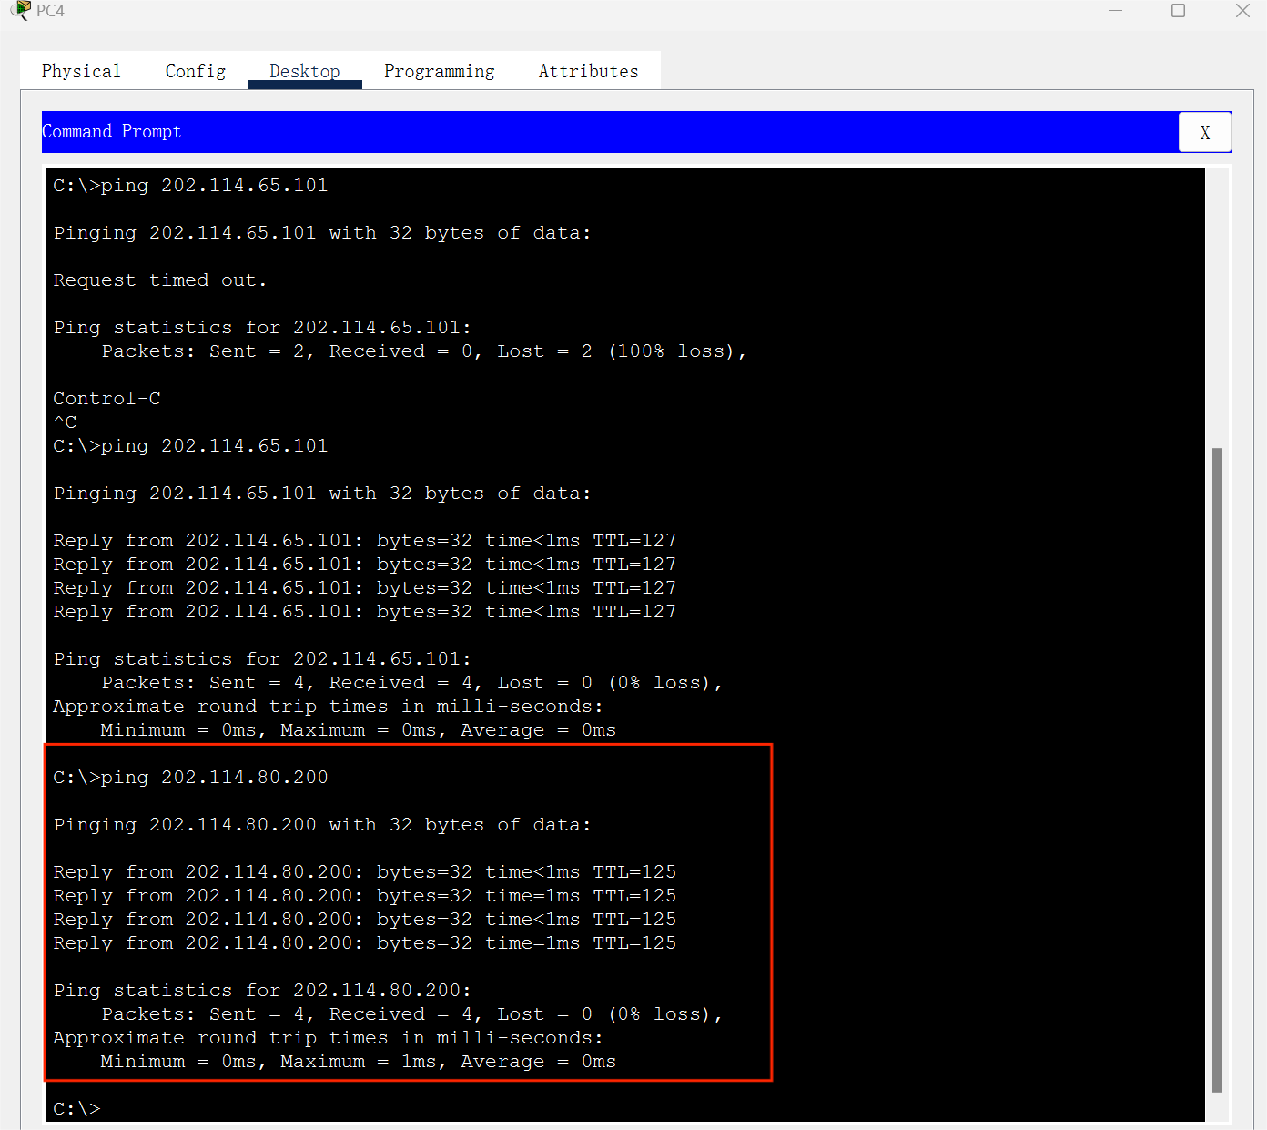

## 4.3 测试阳新支行内部私有ip

pc5 ping pc8

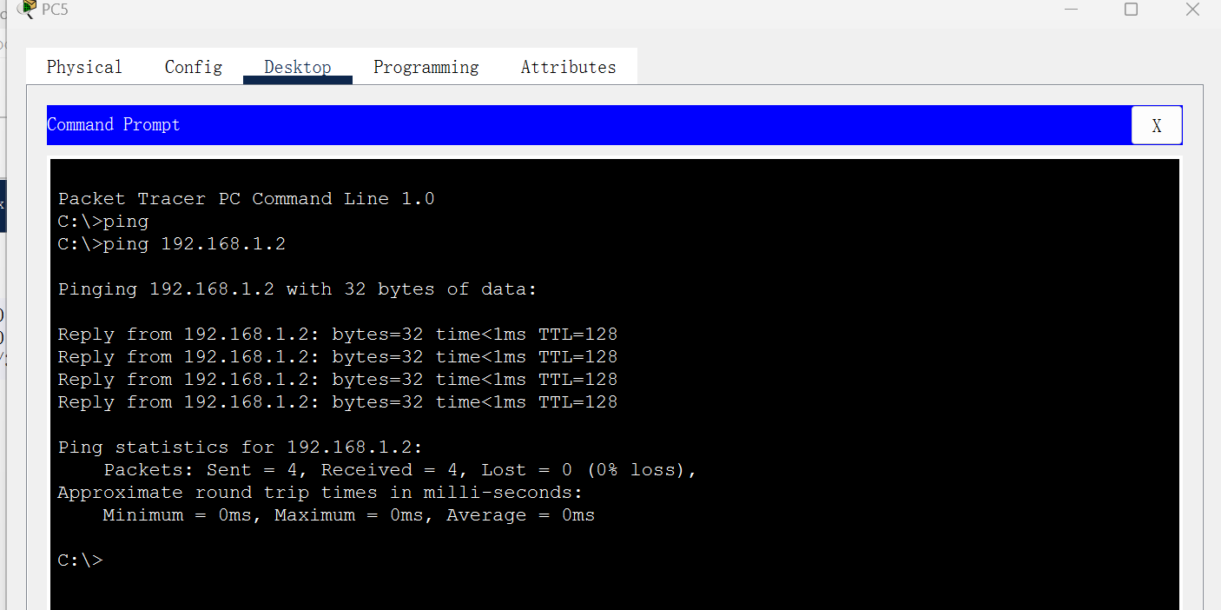

pc6 ping 服务器server0

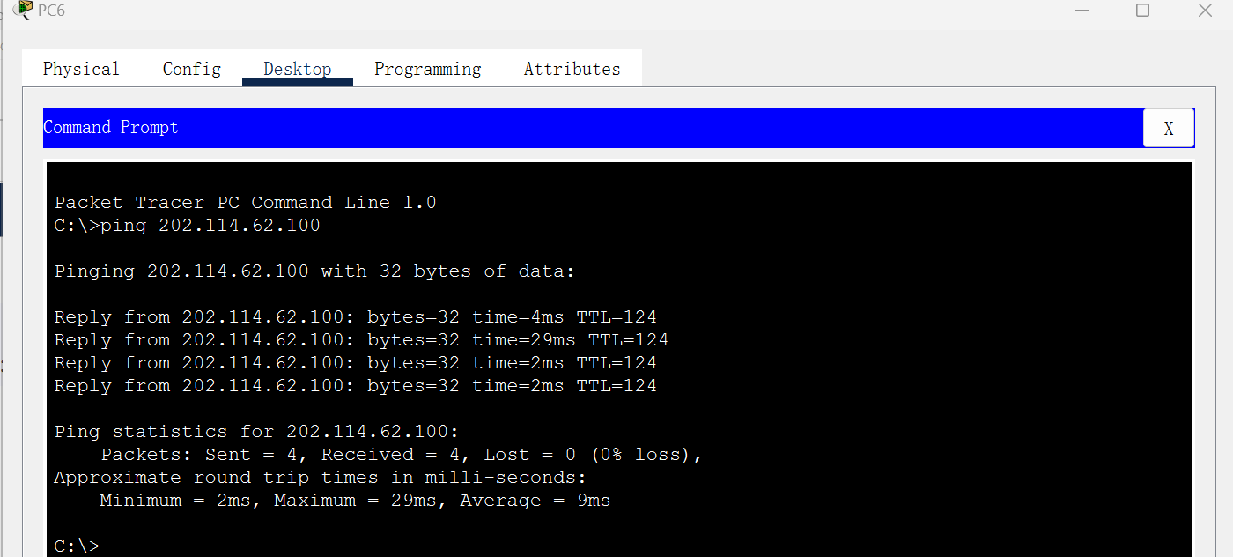

pc9 ping 服务器server2

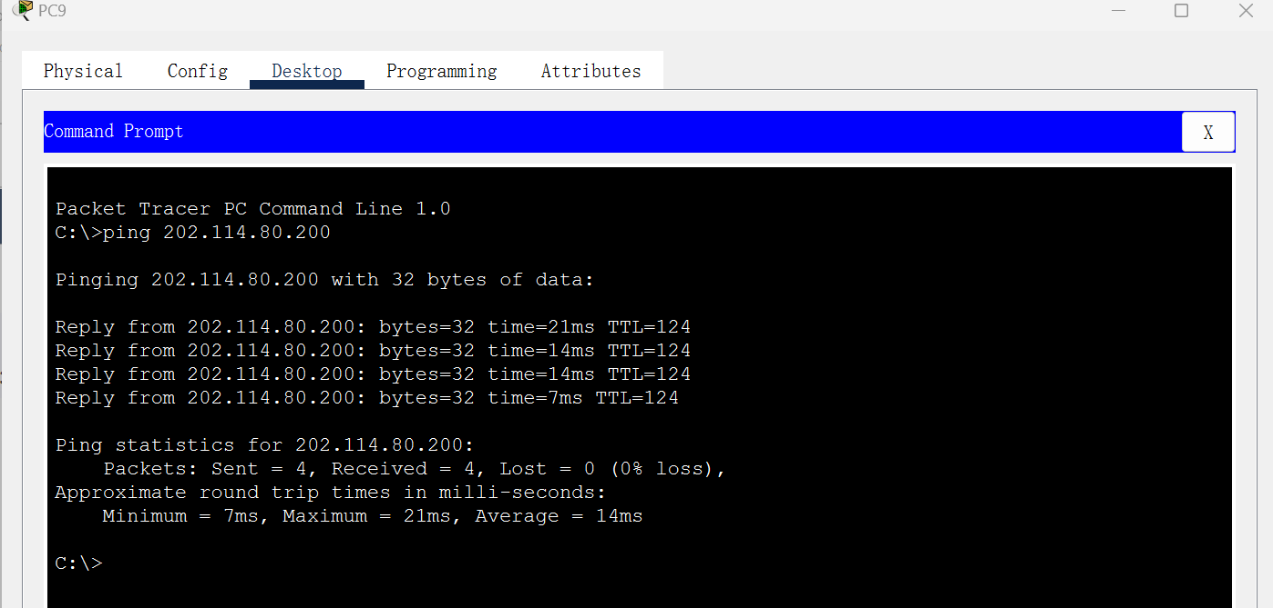

## 4.4 访问控制测试

pc1访问服务器Server1的ftp服务

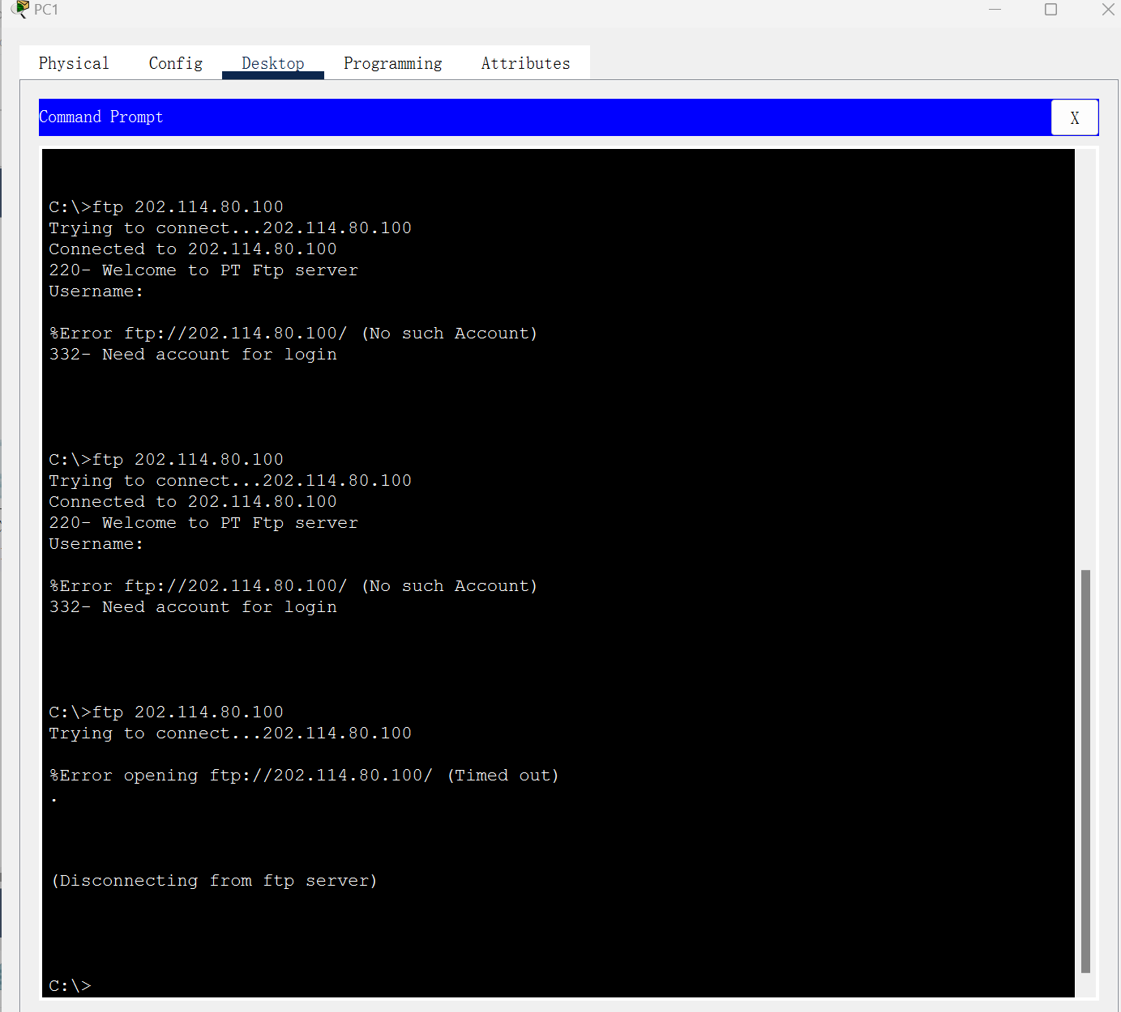

pc2访问服务器Server1的ftp服务

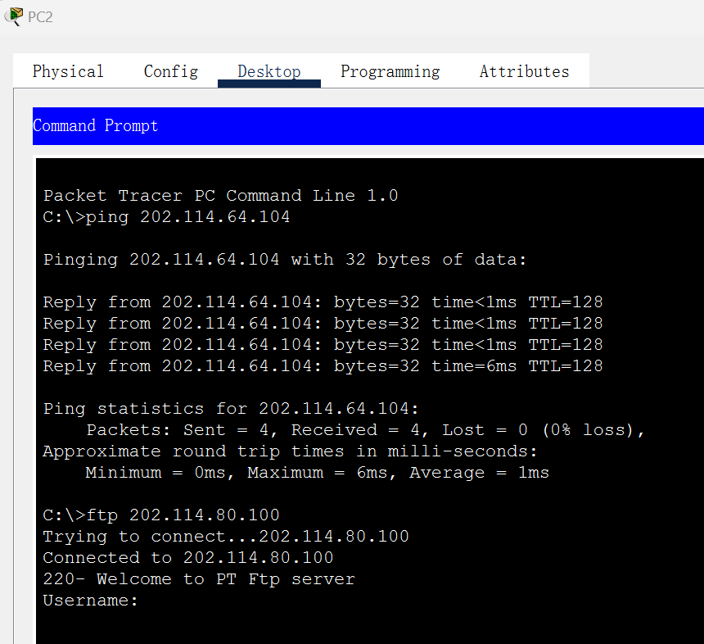

pc2访问服务器Server2的www服务

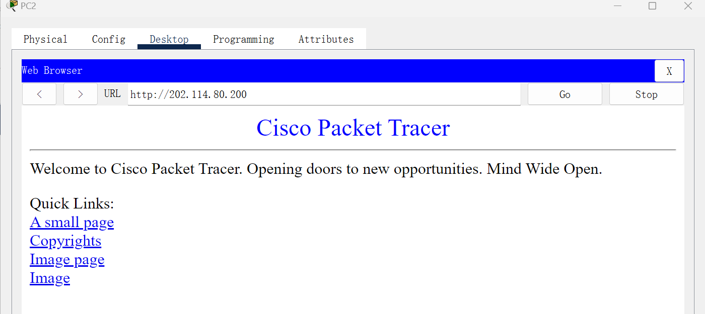

pc1访问服务器Server2的www服务

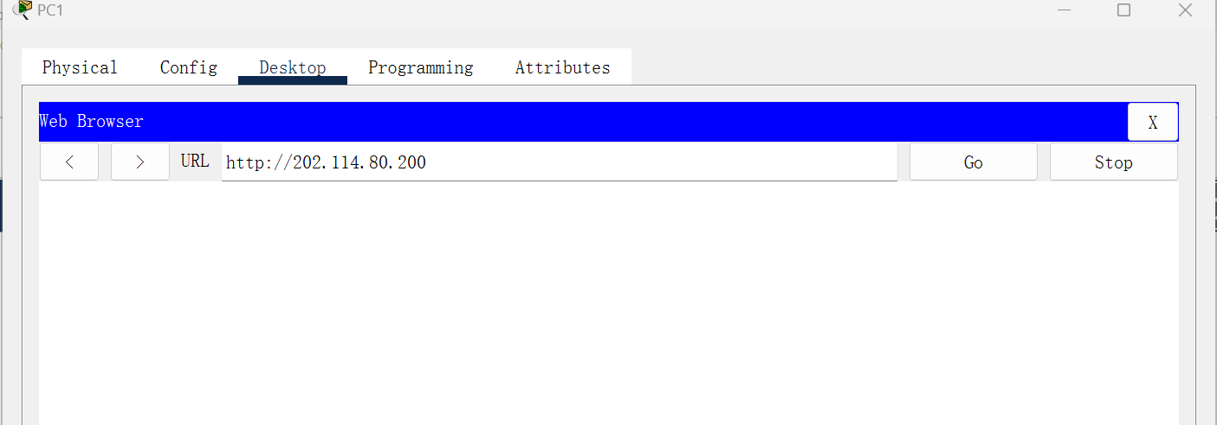

pc5访问服务器Server2的www服务

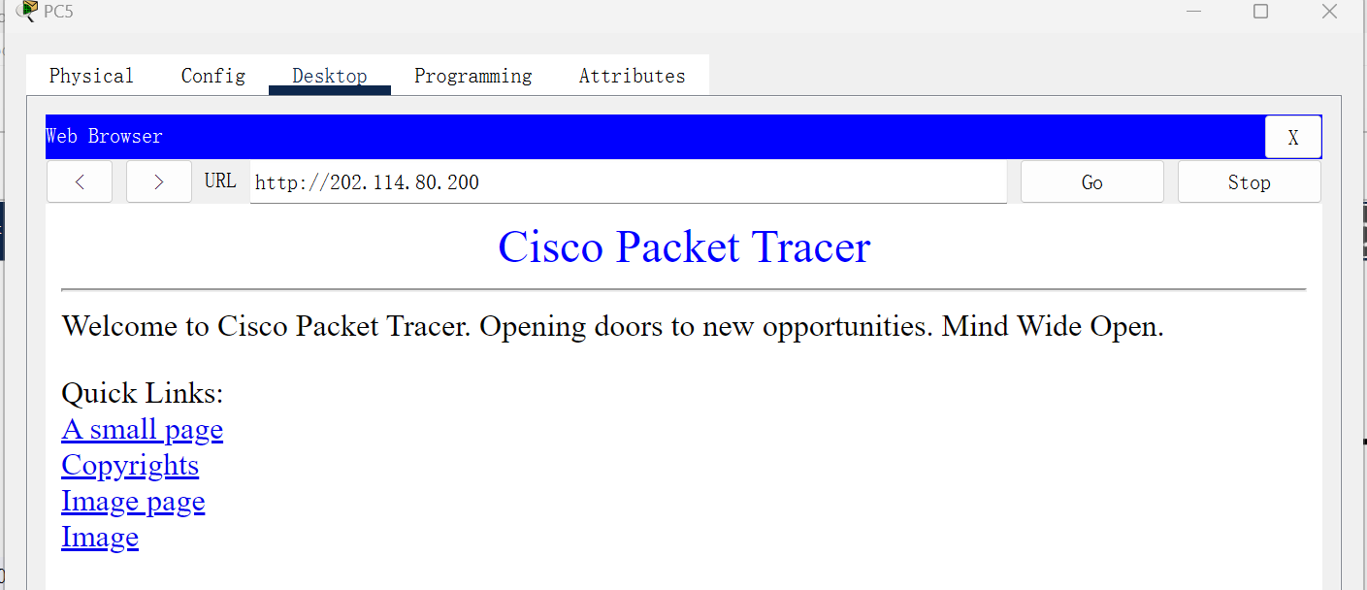

# 5.配置清单

## 5.1 路由器R1

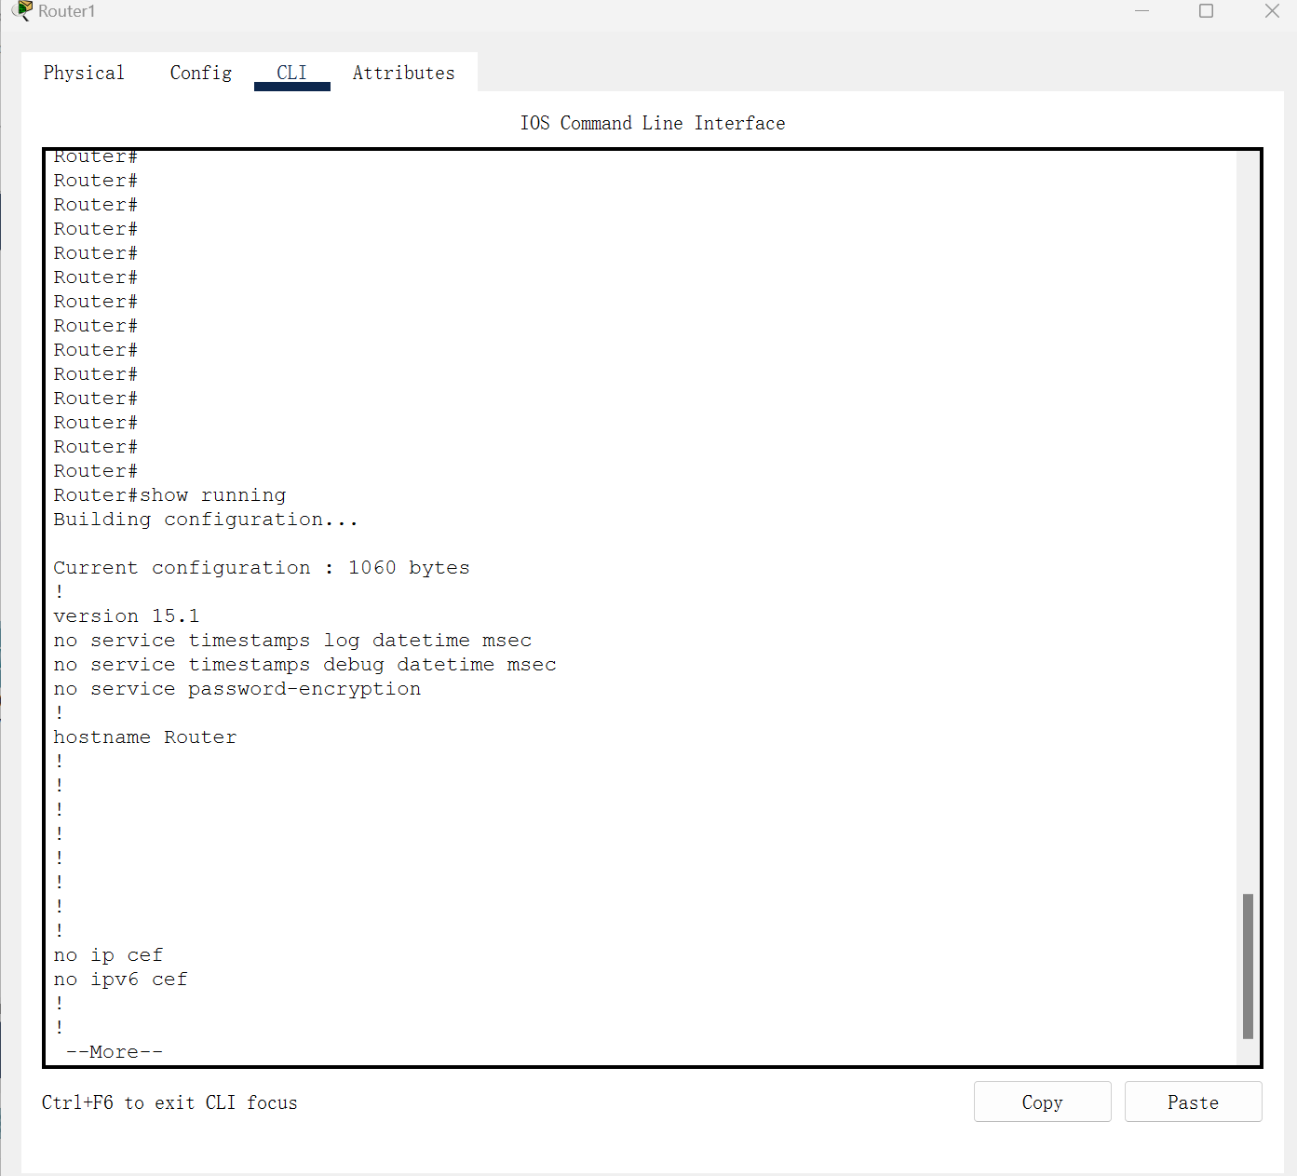

Building configuration...

Current configuration : 1060 bytes

!

version 15.1

no service timestamps log datetime msec

no service timestamps debug datetime msec

no service password-encryption

!

hostname Router

!

!

!

!

!

!

!

!

no ip cef

no ipv6 cef

!

!

!

!

license udi pid CISCO2811/K9 sn FTX1017N898-

!

!

!

!

!

!

!

!

!

!

!

spanning-tree mode pvst

!

!

!

!

!

!

interface FastEthernet0/0

ip address 202.114.66.13 255.255.255.252

duplex auto

speed auto

!

interface FastEthernet0/1

ip address 202.114.66.9 255.255.255.252

duplex auto

speed auto

!

interface Serial1/0

no ip address

clock rate 2000000

shutdown

!

interface Serial1/1

ip address 202.114.67.5 255.255.255.252

encapsulation frame-relay

!

interface Serial1/2

no ip address

clock rate 2000000

shutdown

!

interface Serial1/3

no ip address

clock rate 2000000

shutdown

!

interface Vlan1

no ip address

shutdown

!

router rip

redistribute static

network 202.114.66.0

network 202.114.67.0

!

ip classless

ip route 202.114.62.0 255.255.255.0 202.114.67.6

!

ip flow-export version 9

!

!

!

!

!

!

!

!

line con 0

!

line aux 0

!

line vty 0 4

login

!

!

!

end

## 5.2 路由器R3

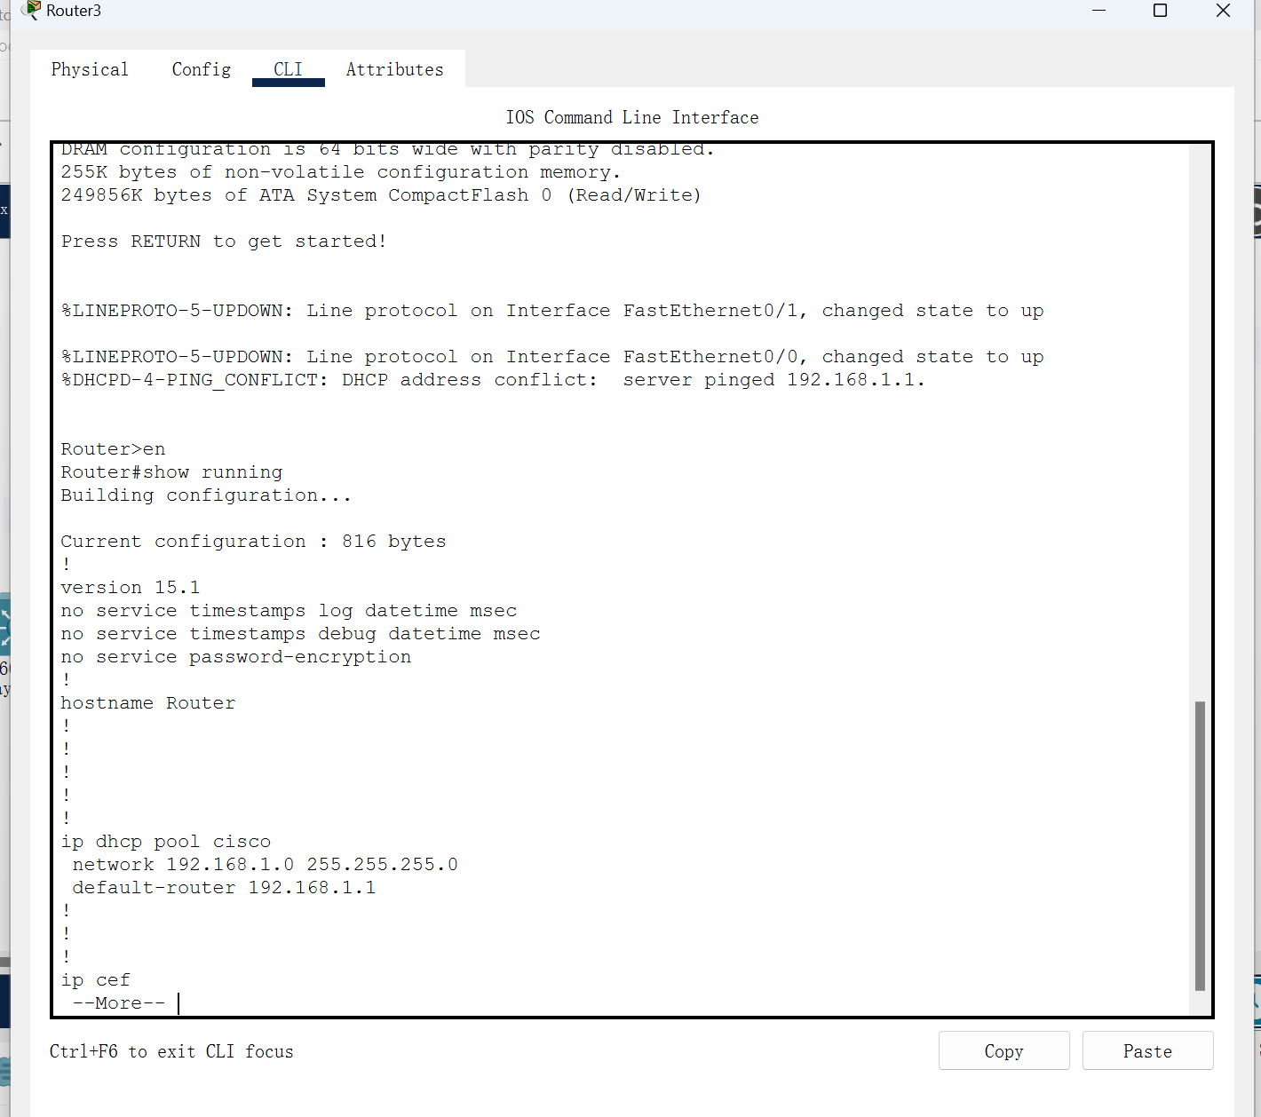

Building configuration...

Current configuration : 816 bytes

!

version 15.1

no service timestamps log datetime msec

no service timestamps debug datetime msec

no service password-encryption

!

hostname Router

!

!

!

!

!

ip dhcp pool cisco

network 192.168.1.0 255.255.255.0

default-router 192.168.1.1

!

!

!

ip cef

no ipv6 cef

!

!

!

!

license udi pid CISCO2811/K9 sn FTX101768IS-

!

!

!

!

!

!

!

!

!

!

!

spanning-tree mode pvst

!

!

!

!

!

!

interface FastEthernet0/0

ip address 192.168.1.1 255.255.255.0

ip nat inside

duplex auto

speed auto

!

interface FastEthernet0/1

ip address 202.114.66.26 255.255.255.252

ip nat outside

duplex auto

speed auto

!

interface Vlan1

no ip address

shutdown

!

router rip

network 192.168.1.0

network 202.114.66.0

!

ip classless

!

ip flow-export version 9

!

!

!

no cdp run

!

!

!

!

!

!

line con 0

!

line aux 0

!

line vty 0 4

login

!

!

!

end

## 5.3 路由器R4

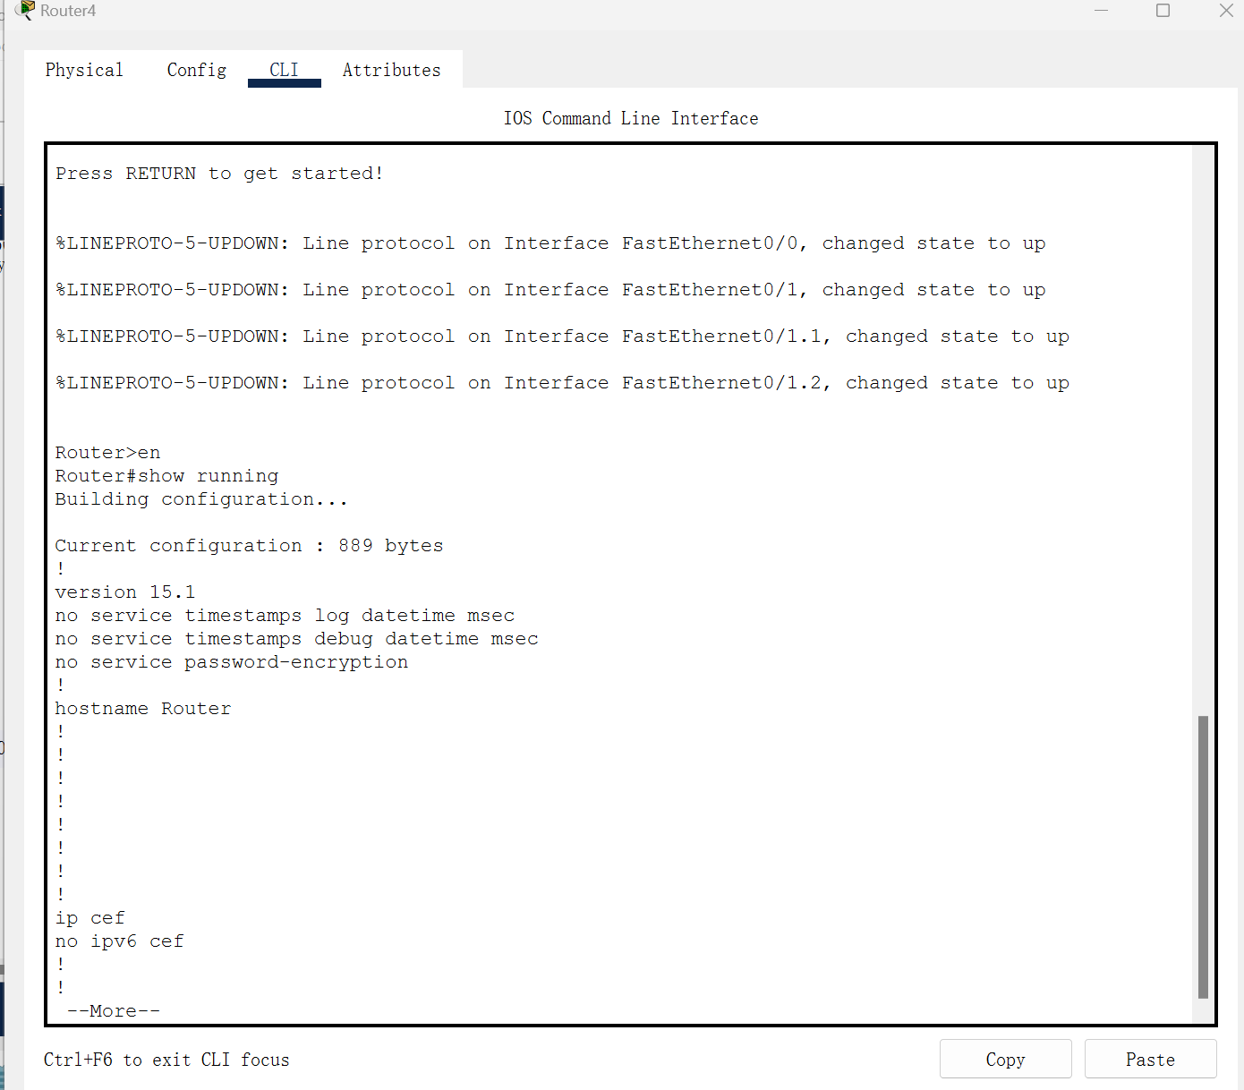

Building configuration...

Current configuration : 889 bytes

!

version 15.1

no service timestamps log datetime msec

no service timestamps debug datetime msec

no service password-encryption

!

hostname Router

!

!

!

!

!

!

!

!

ip cef

no ipv6 cef

!

!

!

!

license udi pid CISCO2811/K9 sn FTX1017YRDB-

!

!

!

!

!

!

!

!

!

!

!

spanning-tree mode pvst

!

!

!

!

!

!

interface FastEthernet0/0

ip address 202.114.66.30 255.255.255.252

duplex auto

speed auto

!

interface FastEthernet0/1

no ip address

duplex auto

speed auto

!

interface FastEthernet0/1.1

encapsulation dot1Q 10

ip address 202.114.65.1 255.255.255.0

!

interface FastEthernet0/1.2

encapsulation dot1Q 20

ip address 202.114.64.1 255.255.255.0

!

interface Vlan1

no ip address

shutdown

!

router rip

network 202.114.64.0

network 202.114.65.0

network 202.114.66.0

!

ip classless

!

ip flow-export version 9

!

!

!

no cdp run

!

!

!

!

!

!

line con 0

!

line aux 0

!

line vty 0 4

login

!

!

!

end

## 5.4 三层交换机S1

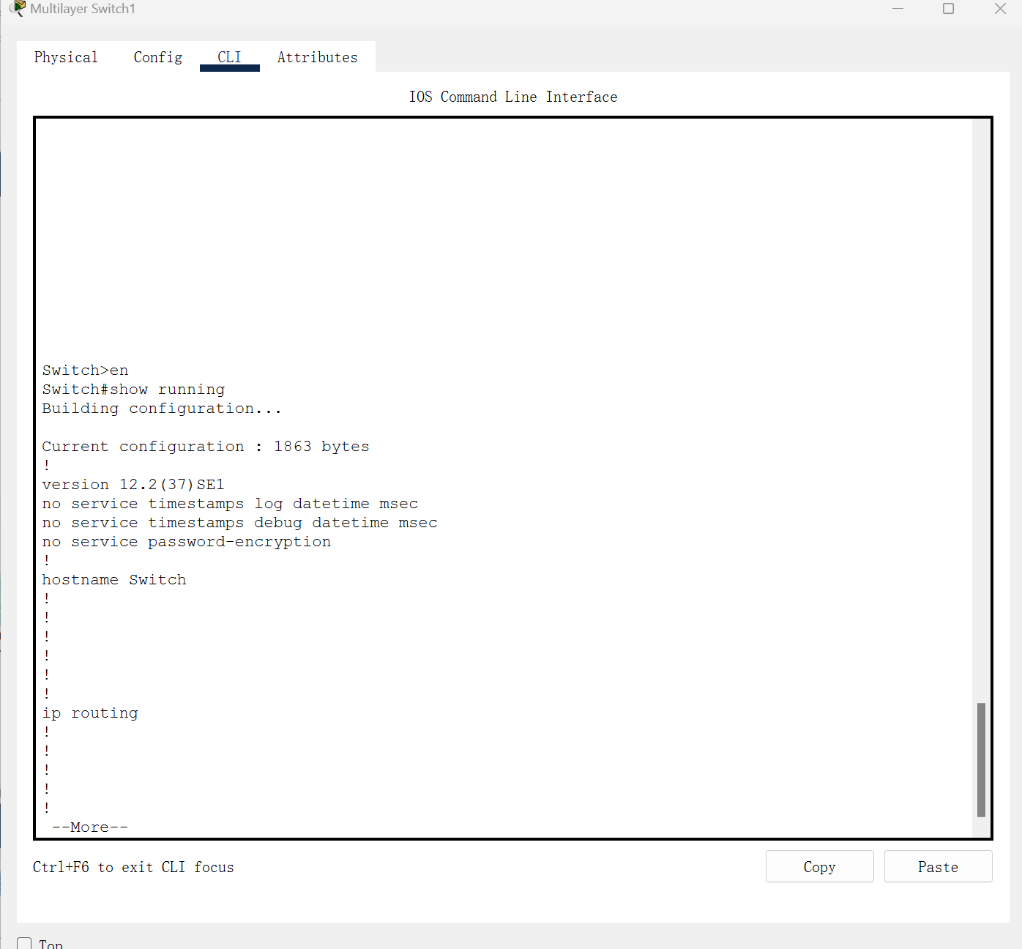

Building configuration...

Current configuration : 1863 bytes

!

version 12.2(37)SE1

no service timestamps log datetime msec

no service timestamps debug datetime msec

no service password-encryption

!

hostname Switch

!

!

!

!

!

!

ip routing

!

!

!

!

!

!

!

!

!

!

!

!

!

!

!

spanning-tree mode pvst

!

!

!

!

!

!

interface FastEthernet0/1

!

interface FastEthernet0/2

!

interface FastEthernet0/3

!

interface FastEthernet0/4

!

interface FastEthernet0/5

!

interface FastEthernet0/6

!

interface FastEthernet0/7

!

interface FastEthernet0/8

!

interface FastEthernet0/9

!

interface FastEthernet0/10

!

interface FastEthernet0/11

!

interface FastEthernet0/12

!

interface FastEthernet0/13

!

interface FastEthernet0/14

!

interface FastEthernet0/15

!

interface FastEthernet0/16

!

interface FastEthernet0/17

!

interface FastEthernet0/18

!

interface FastEthernet0/19

!

interface FastEthernet0/20

!

interface FastEthernet0/21

!

interface FastEthernet0/22

!

interface FastEthernet0/23

!

interface FastEthernet0/24

no switchport

ip address 202.114.66.14 255.255.255.252

duplex auto

speed auto

!

interface GigabitEthernet0/1

no switchport

ip address 202.114.80.1 255.255.255.0

ip access-group 110 out

duplex auto

speed auto

!

interface GigabitEthernet0/2

no switchport

ip address 202.114.66.17 255.255.255.252

duplex auto

speed auto

!

interface Vlan1

no ip address

shutdown

!

router rip

network 202.114.66.0

network 202.114.80.0

!

ip classless

!

ip flow-export version 9

!

!

access-list 110 permit tcp 202.114.64.0 0.0.0.255 host 202.114.80.100 eq ftp

access-list 110 permit tcp 202.114.64.0 0.0.0.255 host 202.114.80.100 eq 20

access-list 110 deny tcp any host 202.114.80.100 eq ftp

access-list 110 deny tcp 202.114.65.0 0.0.0.255 host 202.114.80.200 eq www

access-list 110 permit tcp any host 202.114.80.200 eq www

access-list 110 permit ip any any

!

no cdp run

!

!

!

!

!

!

line con 0

!

line aux 0

!

line vty 0 4

login

!

!

!

!

end

# 6.实验问题解决

1.server0无法通过路由器R2

在测试服务器之间的连通性时发现server0与server1之间不能ping通，按照线路逐个ping检查错误部位发现server0无法通过路由器R2，检查服务器Server0的配置信息发现没有给服务器Server0配置默认网关。配置默认网关之后再测试服务器之间的连通性发现server0与server1可以互相ping通

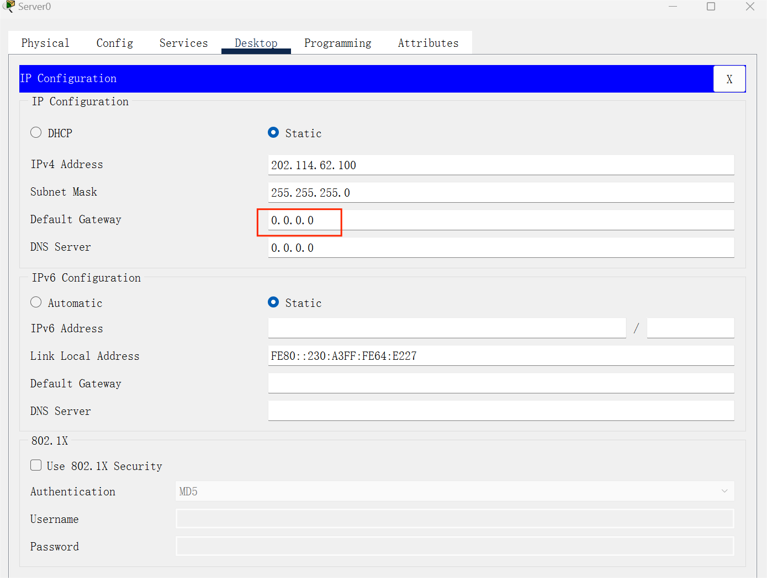

2.PC4默认网关

在测试VLAN之间的连通性时发现其他主机可以ping通PC4，但是PC4无法ping通其他主机

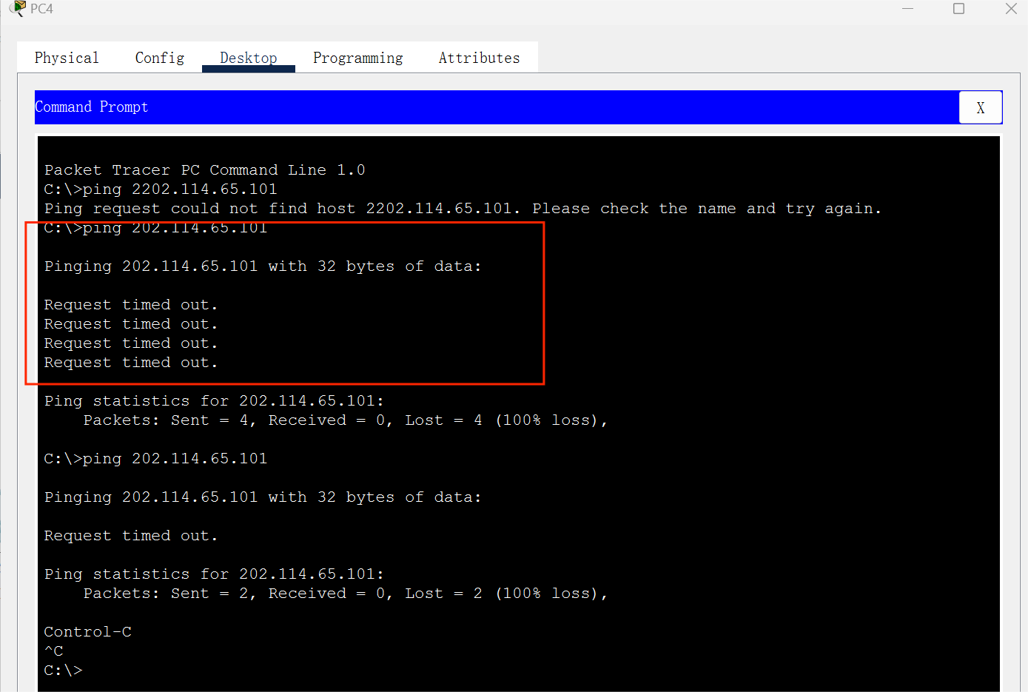

检查各个主机的配置信息发现PC4的默认网关配置错误，将默认网关修改之后PC4成功ping通其他主机

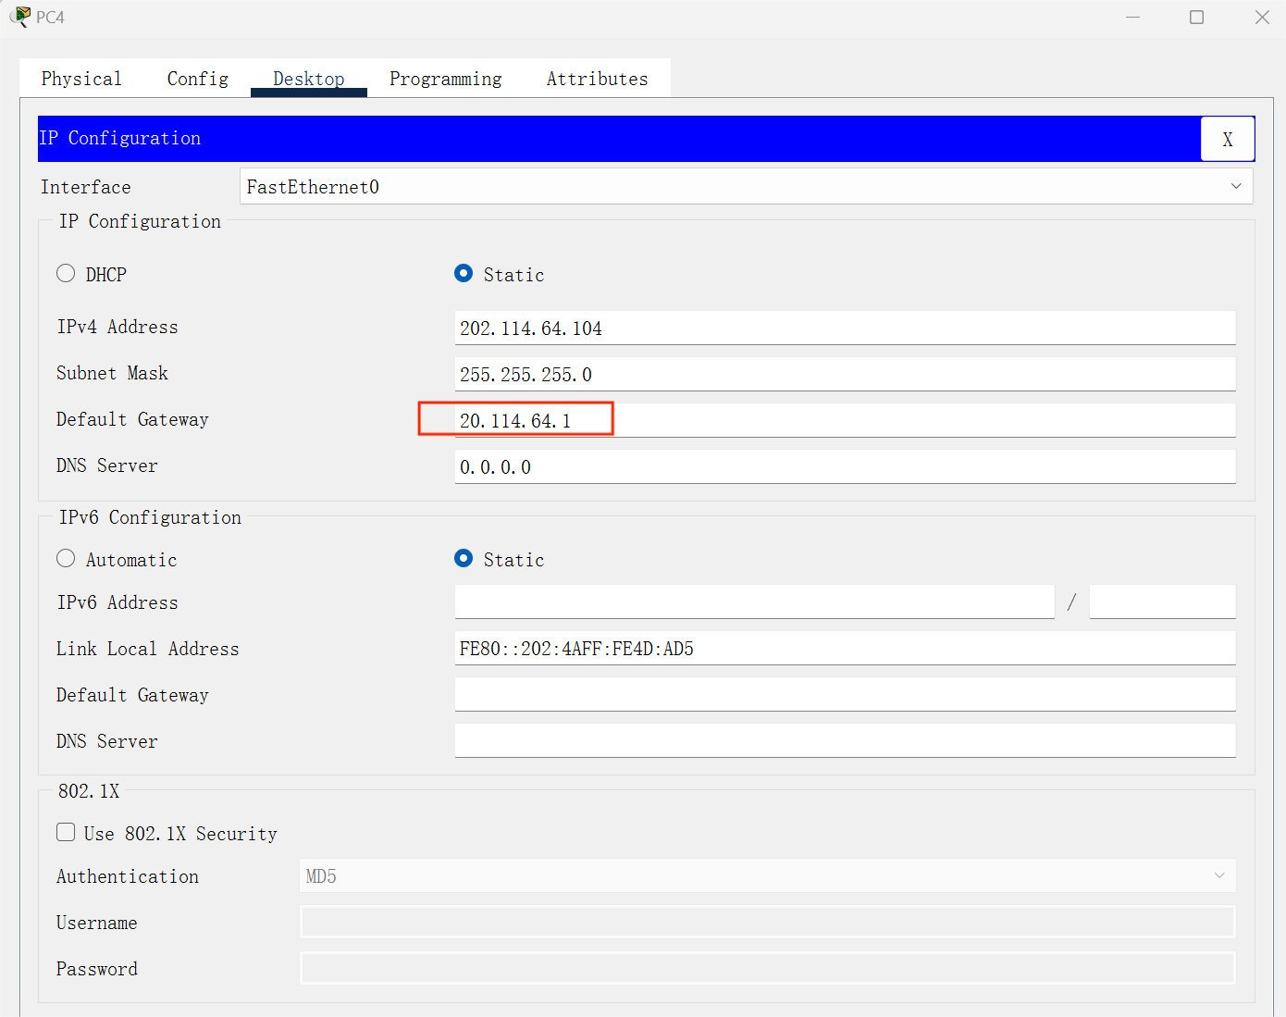

3.pc1可以访问server1 ftp

在检查ACL访问控制时发现被禁止访问ftp服务的PC1能够正常访问Server1的ftp服务

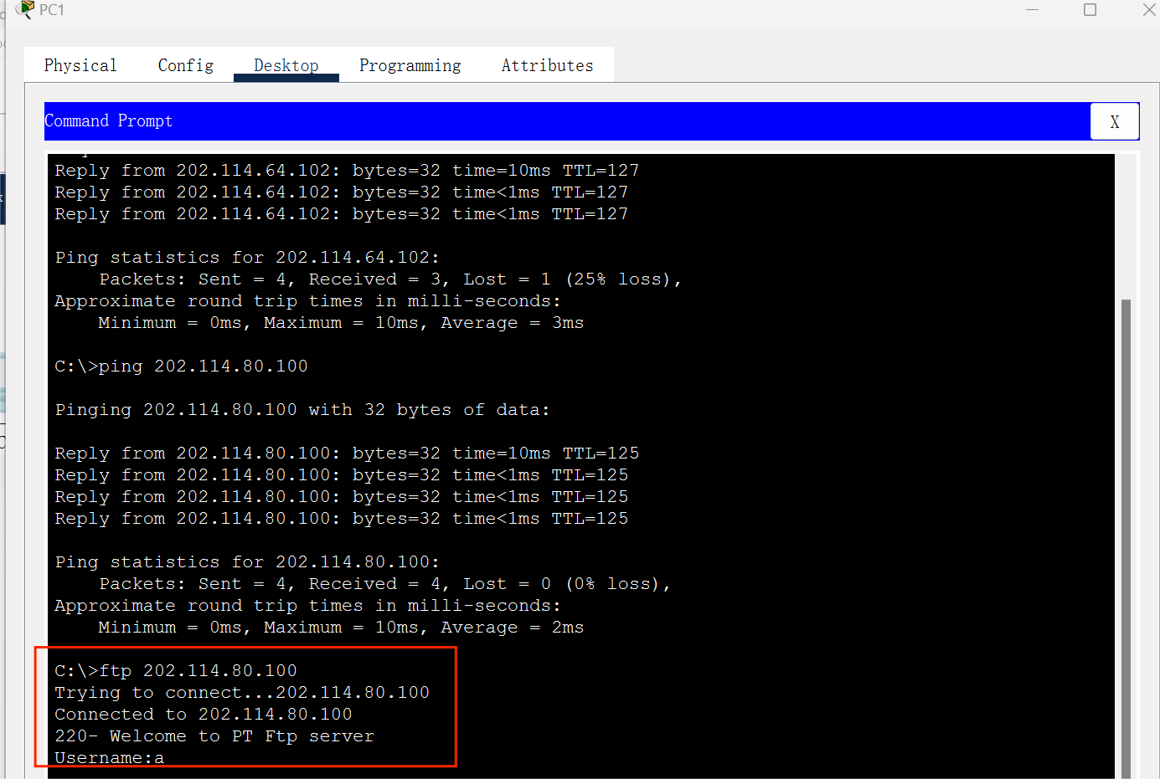

检查配置信息发现在进行访问控制配置信息时缺少结束访问控制列表的结束指令使得访问控制列表没有生效，在添加对应指令之后成功实现访问控制

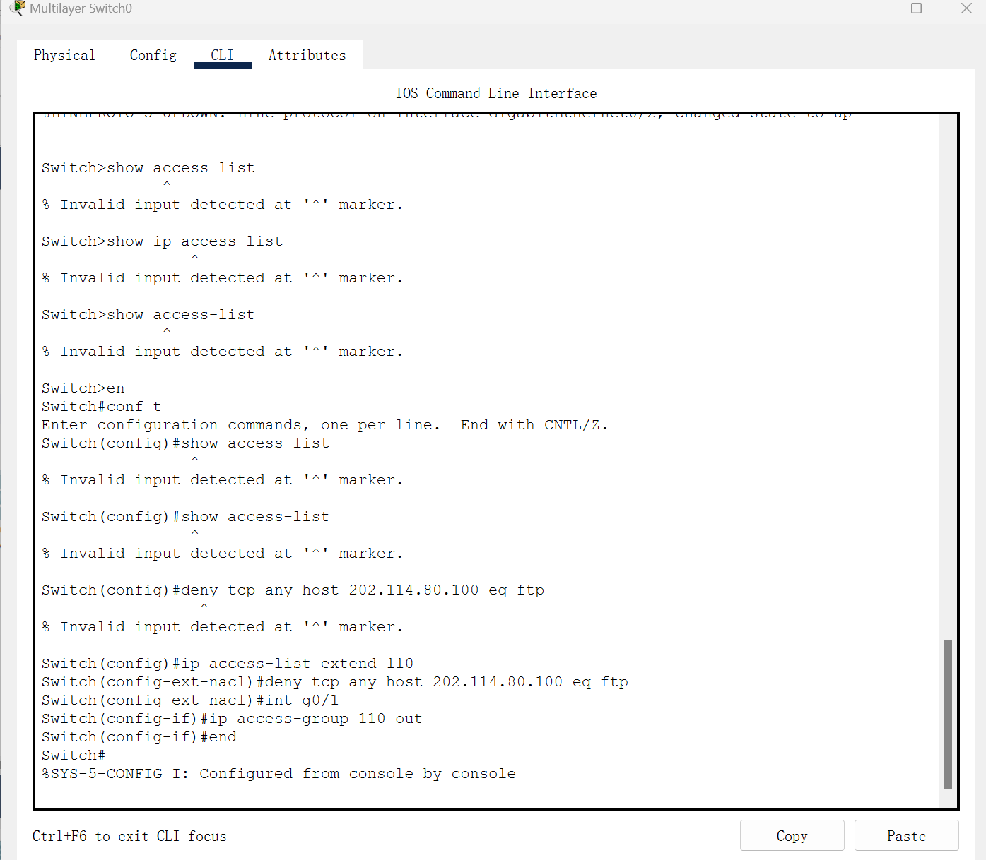

# 7.实验结论

在本次实验中利用到了本学期之前实验中学习到的静态路由、动态RIP协议、VLAN、ACL访问控制、DHCP分配ip等网络通信中常用的网络配置方法。是前面所有实验的总和。

在配置的过程中需要细心，如果出现不能ping通可以尝试从一端逐个端口进行ping操作来定位到出现错误的部件进行错误的排查。

在本次实验中学习到了各个网络协议在网络通信中的作用和实现原理，在实践操作的过程中对计算机网络的知识体系进行了完善